الجغرافيا الحيوية والتربة
د.محمد عبده بدرالدين
المحاضرة الأولى
عناصر المحاضرة
تطور الجغرافية الحيوية.
وظيفة الجغرافية الحيوية.

تطور الجغرافية الحيوية:
الجغرافية الحيوية فرع من فروع الجغرافية الطبيعية ، وقد ظل هذا القسم مهملاً متخلفاً حتى وقت قريب عندما تم التقدم الحديث فى الجغرافيا الحيوية.
ويرجع التخلف فى هذا المجال نظراً لغموض محتوها ومفهومها فى الماضى ، حيث كان يتم تدريسها من خلال دراسات وفروع جغرافية مختلفة مثل الجيولوجيا والتاريخ وغيرهماً.

كذلك عدم وجود من يهتم بعلم الحياه عدا قلة ضئيلة من العلماء مثل د. ماريون نيوجن .
ومنها ايضا عدم حدوث المزيد من الاهتمام بالجغرافيا الحيوية وخاصة بعد وفاة ماريون نيوجن .
منها ايضا النظر الى الجغرافيا الحيوية كمرادف لجغرافية النبات والحيوان وعلى انها تهتم بصفة أولية بالتوزيعات الوصفية.
كذلك لم يكن هناك اهتمام من قبل الجغرافيين بالتربة والعلاقات المتبادلة بينها وبين النبات .
التأخر الواضح فى مجموعة علوم لازمة لتقدم الجغرافيا الحيوية.

محتوى المقرر
.استمر الوضع فى التطور البطيء لعلم الجغرافيا الحيوية حتى بدأت تتحصل على الاهتمام فى الوقت الحاضر ، وأصبحت الدراسات البيئية تمثل منهجاً رئيسياً فى معظم جامعات العالم .
ويرجع الأهتمان بهذا العلم فى الوقت الحاضر لعدة أسباب هى..
تركز اهتمام الإنسان فى الوقت الحاضر على تعديل طريقة استخدامه لبيئته والتنبيه إلى ضرورة صيانتها والحفاظ عليها خاصة بعد التدمير الذى أحدثه الإنسان فى البيئة فى خلال المائتى سنه الأخيرة.
أدى التطور التكنولوجي فى بعض الأحيان إلى إزالة الغابات على نطاق واسع لتوفير الأرضي للزراعة .

المراجع والمصادر التعليمية

كذلك إدى التطور العلمى فى بعض الأحيان إلى القضاء على العديد من أشكال الحياة البرية وإختفائها وإلى الاستخدام الكثيف للتربة وتعريتها وتدميرها ، وإلى إفساد الهواء والمياه وتلوثهما .
وقد دعى كل هذا التدهور الخطير للبيئة إلى زيادة الاهتمام بالجغرافيا الحيوية من جانب الجغرافيين باعتبارهم اقدر من غيرهم على بيان كيفية الإبقاء على كوكبنا صالحاً للسكنى والاستيطان.
فى السنوات الأخيرة إدى ظهور علم الإيكولوجى، الذى يهتم بدراسة الكائنات وإرتباطها ببيئاتها وببعضها الآخر إلى إثارة المزيد من الاهتمام ، كما اصبح حقلاً من العلم يقبل عليه الكثيرون .
وهكذا تطورت الجغرافية الحيوية التى تتفق مع ايكولوجية عالم الحياة إلى حد كبير رغم وجود نقاط اهتمام مختلفة لكل منهما ، فبينما يضع عالم الحياة الكائنات الحية فى المقدمة يهتم الجغرافى بالبيئة أولاً. ويظهر تأثير علم الإيكولوجيا على الجغرافيا الحيوية فى تميز الأخيرة بمفهوم بيئ .

كذلك كان لاهتمام الجيمورفولوجيون بالجغرافيا الحيوية أثرة فى تطور هذا الفرع ، ويتمثل هذا الأهتمام فى دراسة تأثير عناصر الجغرافيا الحيوية فى دورة التعرية وتعديل الأشكال الأرضية الطبيعية .
فقد كان سائداً فى الماضى أن تعديل الأشكال الأرضية يحدث نتيجة للعوامل الطبيعية للتجوية والتعرية . اما اليوم فقد اصبح من المعترف به ان تعديل وتغيير الأشكال الأرضية يدين بالكثير أيضاً وخصائها وإلى الغطاء النباتى إلى غطاء التربة

إلى جانب ذلك فقد أدى التقدم التكنولوجى الحديث لكثير من العلوم فضلاً عن تقدم وسائل إنتقال المعرفة إلى تطور الجغرافية الحيوية ، وقد مكن هذا التقدم علماء البيئة والجغرافيون والجيولوجيون وعلماء التربة من العمل كفريق مستخدمين وسائل البحث التجريبى والتحليلى والكمى والمعملى ، مما ساعد على تنفيذ بحوث متكاملة أيذانا بالتطور الحديث فى الجغرافيا الحيوية.
مجال الجغرافيا الحيوية
تختص الجغرافيا الحيوية بدراسة ظاهرات الغلاف الحيوى بشكل عام ، بمعنى إنها تختص بدراسة الجوان الجغرافية لحياة النبات والحيوان وبخاصة توزيعهما والعلاقات المتبادلة بينهما وبين بيئاتهما من الناحيتين الطبيعية والبولوجية ، ويمكن تقسيم الجغرافيا الحيوية الى قسمين رئيسيين هما:
الجغرافيا الفوتوغرافية (جغرافية النباتات ) phytogeography
الجغرافية الزوجرافية (جغرافية الحيوانات) zoogeography

الواقع ان مجال الجغرافيا الحيوية وميدانها ليس محدداً تحديداً دقيقاً مثل باقى فروع علم الجغرافيا ، وهناك فريقان فى هذا المجال :
الفريق الأول وهو الذى يرى تضييق مجال الجغرافيا الحيوية ويكاد يقصرة على دراسة جغرافية الحيوان والنبات .
اما الفريق الثانى فيوسع مجال الدراسة لتضم فضلا عن العناصر السابقة دراسة انواع التربة وبعض جوانب الجغرافية البشرية والعلوم الاجتماعية مع الاهتمام بعلم الوراثة .

إلى جانب ذلك يرى فريق من العلماء ان الجغرافيا الحيوية باعتبارها دراسة للجانب الحى من البيئة تركز اهتمامها على الأنسان ، خاصة العلاقات البيولوجية بين الإنسان وجميع مايوجد فى بيئتة من كائنات حية وغير حية .

سوف نتناول فى هذه الدراسة الجغرافية الحيوية بكل ماتشمله من النبات والحيوان والتربة والإنسان من حيث تأثيرة فى عناصر الغلاف الحيوى وماينتج عن ذلك من اضطراب التوازن الطبيعى واختلاله.
وتختص جغرافية النبات بتوزيع النباتات ،كما تختص بدراسة التاثير المتبادل بين النباتات والبيئة .
اما جغرافية الحيوان فتختص بدراسة توزيع الحياة الحيوانية وتفاعل وتتميز جغرافية الحيوان بصلاتها الوثيقة بجغرافية النبات .
البيئة والحيوانات وتأثير كل منهما على الآخر.

ورغم ان الجغرافية الحيوية تشمل كل من جغرافية الحيوان والنبات الا ان اهتمامها بصورة اكبر يميل نحو علم النبات ويرجع ذلك لكون الحيوانات تعتمد فى وجودها وبصورة شبه اساسية على وجود النباتات
اما علم التربة اى البيدلوجى فهو علم متخصص حديث النشاة ويدين فى وجودة الى جهود العلماء الامريكان والروس .
وترجع اهمية التربة الى كونها من العناصر الحيوية وان النباتات لايمكن دراستها بمعزل عن التربة
وعند الحيث عن التربة فاننا لا نتكلم عنها كمادة جامدة غير حية وانما كمركب ديناميكى حى متفاعل . فالتربة بما تحتوية من كائنات عضوية كبيرة وكائنات عضوية دقيقة ومجهرية الى جانب الغلاف النباتى تشكل غلافا حيويا حقيقيا مما يشكل موضوعا للدراسات المهمة لاتقل دراستها اهمية عن باقى الدراسات الجغرافية.
هذا بالاضافة الى الارتباط الوثيق مع كل من النباتات والحيوانات ولكونها تشكل جزءاً من الغلاف الحيوى.
وظيفة الجغرافية الحيوية
تتمثل اهمية دراسة الجغرافية الحيوية فى تفسير وتوضيح مشكلات الجغرافية الحيوية وبمعنى اخر تقوم الجغرافيا الحيوية بتحقيق مجموعة من الوظائف هى :
1- تفسير العديد من مشكلات التوزيع النباتى والحيوانى المثيرة للاهتمام مثل تفسير اسباب معيشة انواع خاصة من الحيوانات فى الاماكن التى تعيش فيها مثل استثار استراليا بالجرابيات العديدة المتنوعة.
2

2- إيضاح كيفية استجابة النباتات والحيوانات لبيئاتها ولبعضها ، وكيفية تأثير العوامل البيئية كالمناخ والتربة والسطح فى تطور الكائنات الحية وانتشارها وكيفية تأثير الأحداث التى وقعت فى العصور الجيولوجية فى تطور وتوزيع نباتات وحيوانات الزمن الحاضر.
3- للجغرافية الحيوية أهميتها ووظيفتها العملية التطبيقية والتى تتمثل فى أن دراسة الطاقات الإنتاجية البيولوجية فى البيئات الطبيعية المختلفة تساعد إلى حد كبير فى اتخاذ القرارات البشرية الخاصة باستخدام الأرض.

وأخيرا فان دراسة الجغرافية الحيوية تساعد الإنسان فى الوقت الحاضر على العيش بسلام فى بيئة عن طريق إستخدام وتطبيق مبادئ الجغرافية الحيوية وأسسها.

المحاضرة الثانية

طبيعة الغلاف الحيوى :
الغلاف الحيوى أحد الأغلفة الأربعة التى تشكل البيئة الأرضية لكوكبنا ،الغلاف الصخرى ، الغلاف المائى ، الغلاف الغازى ، والغلاف الحيوى فإلى جانب اللمالك الثلاثة الأولى غير العضوية الصلبة والسائلة والغازية توجد مملكة رابعة متميزة لكونها عنصرا عضويا تشكل مملكة الكائنات الحية من النباتات والحيوانات والكائنات العضوية الميكوبية والإنسان.

تعريف الغلاف الحيوى
وتعرف لفظة الغلاف الحيوى بطرق متعددة ، فهى تعنى مجموع الكائنات الحية على سطح الأرض ، كما تعنى غلاف الكائنات العضوية الحية الذى يخترق الأغلفة الصخرية والمائية والغازية .
وفى تعريف اخر عبارة عن المادة الحية على سطح الأرض ، أو المنطقة السطحية للأرض والغلاف الجوى المتاخم لها الذى توجد فيه الحياة العضوية
وعليه فاننا يمكننا القول بان الغلاف الحيوى هو نسيج الحياة الذى تعيش داخلة الأغلفة غير العضوية الأخرى وتعتمد عليه .

ويحدد الغلاف الحيوى فى نظر الكتاب المحدثون بذلك الغلاف الذى يتكون من ثلاثة عناصر رئيسية هى:
الأول المادة الحية وتشمل مجموع الكائنات العضوية التى تشكل كتلة الحياة .
الثانى هى المادة الناشئة بفعل الكائنات الحية كالمعادن العضوية والمنتجات العضوية التى تنشئها المادة الحية مثل الفحم والبيتومين
الثالث المواد المعدنية التى تتكون نتيجة اتحاد الكائنات العضوية الحية والمواد الطبيعية الميتة .

وهناك مظهران يخصان الغلاف الحيوى هما :
الأول : التنوع غير العادى للكائنات الحية العضوية ، فقد أدت التطورات التى تعرضت لها اشكال الحياة المختلفة منذ مايقرب من 200 مليون سنة إلى تطور حوالى ثلاثة ملايين نوع من النباتات والحيوانات والكائنات العضوية .
الثانى : النمط غير المنتظم وغير المتناسق لتوزيع الحياة، حيث وجد ان الكائنات الحية تتنوع بصورة واسعة على وجه الأرض سواء من حيث خط العرض أو من حيث خط الطول
.
حدود تكوين الغلاف الحيوى
الغلاف الحيوى مجرد غشاء رقيق من الحياة على هذا الكوكب لا يزيد سمكة عن 550/1 من سمك الأرض مقاسا من الطرف الخارجى الرقيق للغلاف الجوى إلى مركز الأرض ، ويعطى هذا للأرض سمكاً يبلغ 15 ميل ويكون هذا الرقم السمك الأقصى وان كان اقل من هذا بكثير فى الواقع .
ففى الغلاف الجوى تحلق الطيور عادة على ارتفاعات تصل الى مئات قليلة من الاقدام ، كما جمعت الميكروبات الفطرية من ارتفاعات تبلغ حوالى 7 اميال ،

ورغم أن الطيور والحشرات تحلق فى الهواء على ارتفاع بضعة الآف من الأقدام فإنها تنزل إلى سطح الأرض ثانية بصورة رئيسية ، ومن هنا يمكن القول بان الغلاف الحيوى الحقيقى لايتعدى ارتفاعه أعلا من قمم الأشجار اى حوالى 105 متر.
أما فى باطن الأرض فرغم قيام الإنسان بالتعدين بنفسه على عمق بضعة الآف من الأقدام ، ألا إن الحيوانات لا تتسرب بعيداً إلى هذه الأعماق ، ويمكن القول بان الكائنات الحية التى تعيش فى جحور الأرض كالديدان الأرضية تمتد فى باطن الأرض إلى أقصى الأعماق التى يمكن لجذورها ان تتعمق فيها، وقد وجد المنقبون عن البترول ميكروبات فى قلب الصخور المحفورة عند عمق 1200 قدم .

اما الغلاف المائى فقد اكتشفت بعض اشكال الحياة فى خنادق المحيطات العميقة على عمق 6 أميال تحت مستوى سطح البحر ، ولكن يبدو ان الحياة البحرية نادراً ماتوجد بكميات معقولة على اعماق تزيد كثيرا عن ميل واحد .
وهكذا يقتصر الغلاف الحيوى على نطاق ضيق جداً لايزيد عن مجرد غشاء رقيق من سطح الأرض.

وخلاصة القول إن الغلاف الحيوى يشتمل على أربعة عناصر رئيسية هى النباتات والحيوانات والإنسان والكائنات العضوية الدقيقة إلى جانب التربة التى تعتبر منطقة ديناميكية حية تدين بالكثير إلى العناصر البيولوجية الأخرى وتتأثر بها كثيراً، كما انه يوجد بين هذه العناصر ارتباط وثيق ودرجة عالية من الاعتماد على بعضها البعض ، وان هناك علاقة لا تنفصم وتفاعل اساسى لاغنى عنه بين مختلف عناصر الغلاف الحيوى .
خصائص الكائنات الحية :
تتميز الكائنات العضوية الحية بمجموعة من الخصائص التى يمكن بواسطتها التمييز بينها وبين المواد غير الحية وهى:
1-القدرة على الحركة والانتقال ، وهى ميزة بالنسبة للحيوانات ، ورغم تميز العالم الحى بهذه الخاصية فان العالم غير الحى قد تظهر عليه مثل هذه الحركة مثلما يحدث فى حركة الهواء وفيضان الأنهار وزحف التربة واهتزاز الارض وغيرها .
2- النمو الطبيعى وهى ميزة بارزة بالنسبة للكائنات الحية ، ولايمكن اعتبارها ميزة اذا كان النمو عبارة عن زيادة فى الحجم فقط، وذلك كون البللورات المعدنية غير الحية تنمو ويزيد حجمها عند وضعها فى محلول مشبع .

لان المقصود بالنمو هو الزيادة فى التركيب إضافة إلى التمدد أو زيادة الحجم ، ولذلك يعتبر النمو على هذا الأساس من خصائص الكائنات الحية فقط.
3- الاستجابة للمؤثرات الخارجية كالضوء والرطوبة والدفء، وتتشابه فى ذلك النباتات بالرغم من عدم امتلاكها حواس مع الحيوانات الإ أن استجابتها تكون بطيئة، كما يتأثر بعضها بحاسة اللمس مثل نبات السنط الذى يغلق أوراقه عند لمسها .

4- القدرة على التكاثر وزيادة النسل ، وهى خاصية أكثر كفاية بالنسبة للكائنات الحية ، هذا بالإضافة إلى القدرة على إنتاج ذرية تحمل بعض نقاط التشابه .
5- وجود تنظيم خاص لأعضاء الكائنات الحية ، يقوم فيه كل عضو بعمل خاص يساهم به فى الوظيفة الرئيسية للكائن الحى كله ، أما الموارد غير الحية فتفتقر إلى مثل هذا التنظيم للوحدات الوظيفية حيث توجد كل جزئية مستقلة بمفرده.
6- ظاهرة الموت هى من الخصائص الواضحة للكائنات الحية حيث تنمو وتتطور ويزداد حجمها وكتلتها .

7- تعتبر عملية التنفس من أكثر عمليات التفتيت أهمية ، وهو نشاط مشترك بين الحيوان والنبات ، حيث يتم فى كل منهما حصول الكائن الحى على الأكسجين من الهواء والتربة لاستخدامه فى أكسدة المواد اللازمة للتزود بالطاقة الضرورية لعملية التنفس.
التغذية : وفيها تقوم الكائنات الحية بتمثيل المواد أو امتصاصها داخل أجسامها وتحويلها إلى بروتوبلازم أى مادة جسمها الخاص، ويتكون البروتوبلازم من المياه وبعض العناصر كالكربون والاوكسجين وغيرها وكلها توجد متحدة أو على هيئة تركيبة غير ثابتة.

دورات الغلاف الحيوى
يتميز الغلاف الحيوى بدورات آلية واسعة النطاق تساعد على تشكيل ذلك الغشاء الأرضى الرقيق من المادة الحية وهذه الدورات هى :
1- دورة الطاقة وفيها تقوم الشمس عن طريق ماتطلقه من أشعة شمسية مختلفة بتوفير الطاقة التى تعتمد عليها جميع أشكال الحياة الأرضية وتؤدى هذه الطاقة إلى تحريك الغلاف الحيوى والقيام بعملية التمثيل الضوئى التى تعمل بدورها على تقليل نسبة ثانى اكسيد الكربون الموجود فى الغلاف الجوى.
وتختلف الطاقة الشمسية التى تمتصها الأرض من نطاق إلى آخر تبعا للموقع الفلكى .

2- دورة المياه تحتاج الكائنات الحية إلى المياه فى نشأتها وتغذيتها ، ومن هنا يمكن تفسير خلو كوكب المريخ من احتمال لوجود الحياة لفقرة فى المياة ، كما يمكن تفسير بداية الحياة فى المحيطات . وتلعب المياة دوراً هاماً فى كل عمليات الحياة فهى الوسط الذى تحصل منه النباتات على كثير من المواد الغذائية كما انها تساعد المواد الصلبة والغازات على الذوبان قبل أن تمتصها النباتات، فضلاً على أن معظم التفاعل فى الكائنات الحية لايتم الإعندما تكون المواد موجودة فى محلول ذائب .

بالاضافة إلى ان المياة تلعب دوراً هاماً فى الطبيعة التى تعيش فيها الكائنات العضوية وذلك لان الأمطار والرطوبة ومعدلات التبخر وإمكانية التزود بالمياة السطحية تحدد معدلات النمو ومداه وفرص التواجد والبقاء.
3- دورات العناصر الكيميائية وتشمل سلسلة كاملة من الدورات المستقلة المنفردة مثل دورة النيتروجين ودورة الكربون . واذا كانت النباتات تستطيع الحصول على احتياجاتها من الأوكسجين وثانى اوكسيد الكربون بسهولة فإن معظم العناصر الأخرى التى تحتاجها لابد ان تستخرجها من محلول التربة .

فالنباتات تحتاج إلى النيتروجين الموجود فى الهواء ومع ذلك لا يمكنها استخدامه بصورة مباشرة بل يجب تثبيته أولا بواسطة أشكال خاصة من الكائنات الحية قبل أن تتمكن النباتات من استخدامه.
كذلك يجب ان تحصل النباتات على كميات وفيرة من الأوكسجين والكربون والهيدروجين وعلى عناصر أخرى وكلها توجد بصورة مشتركة ومندمجة مع عناصر أخرى مكونة الأملاح المعدنية التى يمكن توفيرها للنباتات فى محلول ذائب وتسمى بالأملاح الحيوية

النظام البيئى
ينقسم الغلاف الحيوى إلى عدد من النظم البيئية ، يتكون كل منها من مجموعة من الكائنات العضوية تعرف بالسكان أو الرعية تشغل منطقة أوبيئة معينة وتشكل مجتمعاً يعرف بالمجتمع الحيوى ، ويتميز كل مجتمع بيئى باستمرار العلاقات بين ساكنيه وتداخلها وعدم انقطاعها ، اذ يعتمد كل عنصر من عناصره على العناصر الأخرى ويتداخل معها ، ولا يستطيع أى كائن عضوى فرد العيش بمعزل عن بقية الكائنات الأخرى لمدة طويلة، كما لايستطيع المجتمع أن يوجد ويزدهر دون أن تتم دورة التغذية والمياه وإنسياب الطاقة فى النظام البيئى.
تعريف النظام البيئى
يعرف النظام البيئي بأنه عبارة عن المركب الكلى للكائنات العضوية الحية والميتة التى توجد فيه ، كما يعرف بأنه نظام متفاعل وظيفياً يتكون من كائن حى أو أكثر إلى جانب بيئته المؤثرة طبيعياً وحيوياً.
بمعنى أن النظام البيئي يشتمل على علاقات مكانية وخصائص طبيعية وبيئة ملائمة وكائنات حية، ومستودعات رئيسية للمواد والطاقة ،وإنتاج معين من الطاقة والمواد الغذائية ، وتصريف خاص للطاقة التى لا يستفاد بها ، أو هو عبارة عن مركب متوازن من المواد الحية وغير الحية يتميز بعلاقات معقدة جداً ويوجد فى وحدة مساحية معينة. ،

وللنظام البيئى أربعة خصائص رئيسية هى :
1- انه عبارة عن كيان عضوى مادى واحد يضم البيئة إلى جانب عالم النبات والحيوان والإنسان داخل هيكل واحد تحدث خلاله التفاعلات بين هذه العناصر.
2- انه مركب بدرجة معقولة وبصورة منظمة بدرجة كبيرة أوصغيرة.
3- ان وظيفة النظام البيئى إيجاد إنتاج مستمر من المادة والطاقة .
4- انه نمط من النظام العام يحتوى على الصفات المميزة له.

عناصر النظام البيئى
يشتمل النظام البيئى على أربعة عناصر رئيسية هى :
1- المواد غير الحية أو غير العضوية ، مثل الهواء والتربة والصخور وجميع المركبات غير العضوية الأخرى فى البيئة.
2- المنتجون الأول أو الكائنات العضوية ذاتية التغذية ، وهى النباتات الخضراء القادرة على صنع طعامها بنفسها من المواد البسيطة غير العضوية.
3- المستهلكون او الكائنات العضوية عضوية التغذية التى تعتمد على غيرها فى غذائها ، وتشمل الحيوانات التى تتغذى على المواد العضوية التى توفرها النباتات او الحيوانات الأخرى.

4- المصغرات أو المحللات ، وتشمل الكائنات العضوية المجهرية الدقيقة كالبكتريا والفطريات التى تقوم بتحليل وتفتيت المركبات المعقدة للمواد العضوية الميتة لتنتج مواد بسيطة يمكن للكائنات العضوية المنتجة استخدامها.
وهكذا يشكل النظام البيئى الوحدة الوظيفية الأساسية على سطح الأرض ، التى تضم كلا من الكائنات العضوية – اى المجتمعات الحيوية – والبيئة غير الحية وتؤثر كل منها فى الأخرى وخواصها ، كما يعد كل منها ضرورى لبقاء الحياة التى نعيشها على الأرض.

ويتمع النظام البيئى بكل صفات المميزة للجسم العامل كما يعمل ككل متفاعل مركب. ففى هذا النظام يتم توفير الطاقة الشمسية بواسطة عملية التمثيل الضوئى التى تقوم بها جميع النباتات الخضراء، فى الوقت الذى تشكل فيه هذه النباتات مصدر الطعام اللازم لغذاء جميع الكائنات العضوية الموجودة فى النظام , ويتم تغذية جميع أشكال الحياة فى النظام البيئى عن طريق نقل الطاقة من مستوى من الحياة إلى مستوى أخر داخل النظام ، مثل مرور الطاقة من النباتات إلى الحيوانات، ومن هذه إلى الحيوانات اكلة اللحوم ، ومنها إلى الكائنات العضوية المحللة.

ويتميز كل نظام بيئى بوجود حلقة طعام تنتقل خلالها طاقة الطعام من المستوى الأدنى كالنباتات الخضراء إلى المستوى الأعلى كالحيوانات أكلة اللحوم . ويسمى كل مستوى فى حلقة الطعام بالمستوى الغذائى ، ويمكن تمييز خمس مستويات تغذية فى معظم النظم البيئية وهى:
1- ففى نظام الغابات يتشكل المستوى الغذائى الأول من النباتات الخضراء كالحشائش والأعشاب والأشجار اى من المنتجين الأول أو الكائنات ذاتية التغذية.

2- المستوى الثانى فيتكون من المستهلكين الأول أى الحيوانات الصغيرة أكلة النباتات مثل الأرانب .
3- المستوى الثالث يتشكل من المستهلكين الثوان اى الحيوانات آكلة اللحوم .
4- المستوى الرابع فتمثله الحيوانات العليا آكلة اللحوم مثل البومة والصقر.
5- المستوى الخامس ويتكون من الكائنات العضوية المحللة كالبكتريا والفطريات إلى جانب بعض الحيوانات الدقيقة فى التربة .

المحاضرة الثالثة

تطور الكائنات الحية وتوزيعها

تطور الكائنات الحية :
أثبتت الأبحاث والدراسات الخاصة بالكائنات الحية أنها قد ظهرت وانتشرت منذ عصور مبكرة جدا وان كل أشكال الحياة عدا الإنسان قد تطور عن أشكال سابقة لها ، وعلى الرغم من إن مشكلة تنوع الحياة العضوية وانتشارها قد وجدت تفسيرا مقبولا ومقنعا بشكل عام إلا إن مشكلة أصل المادة الحية الأولى التى اشتقت منها كل أشكال الحياة لازالت قائمة حتى ألان.

ويعتبر لامارك Lmaarck أول من تقدم بنظرية التطور وأول من اعترض على فكرة ثبات الأنواع ،
وقام بتقسيم الحيوانات إلى مجموعات على أساس وجود أعضاء خاصة أو غيابها، ولكن فكرة التطور لم تصبح مقبولة إلا فى النصف الثانى من القرن التاسع عشر عند نشر دارون وراسل نظريتهما عن التطور ، وقد اهتم دارون فى كتابه أصل الأنواع بفكرة النمو المتطور كما قدم فكرة نشوء الأنواع نتيجة للانتقاء الطبيعى natural selection أو بقاء الأفضل

من هنا يتضح إن كل الكائنات قد مرت بتغيرات تدريجية أو بنمو متطور مع مرور الزمن ، كما يتضح إن الأنواع المختلفة من النباتات والحيوانات قد تطورت من عدد اصغر من الأنواع وإنها قد اشتقت من عدد اصغر وهكذا0000
كذلك يظهر بوضوح إن اختلاف الكائنات الحية وتمحورها التدريجى من الانتقاء الطبيعى ومن التأقلم مع البيئة هو عملية بطيئة وان كانت متعاقبة ومتتابعة لفترات طويلة عبر العصور الجيولوجية.

كما أوضح عالم النبات دوفرية إن الذرية قد تختلف عن أصولها بصورة واضحة جدا بحيث يؤدى ذلك إلى ظهور أنواع جديدة تماما خلال جيل واحد ، وتعرف هذه التغيرات العفوية التلقائية بالتحولات أو التغيرات الأساسية الهامة وتعد جزء من آلية التغير تسمح بنشأة اختلافات وراثية تنتشر بواسطة التهجين.
بظهور نظرية التطور وقبولها لم يعد ينظر للأنواع الحية ككائنات جامدة غير قادرة على الحركة ، بل بدأ ينظر إليها كتجمعات حية تمر بتغيرات دائمة مستمرة ، كما أمكن القول بنشوء أجيال من جيل واحد خلال انحراف وتحوير سلالتها الأصلية.

كذلك أصبح فى الإمكان إرجاع السلالة الأصلية وما يتصل بها إلى جدها المشترك الأعلى كما مكن من تتبع الأنواع إلى الخلف ، وهكذا تنشأ هيراركية سلفية ، وبهذه الطريقة تمكن عالم الحياة من إقامة نظامه التصنيفى بفضل الحفريات fossils))التى ساعدت على تتبع تطور الكائنات الحية البائدة .

وقد بدأت الحياة فى أول الأمر فى البحار فى زمن لا يمكن تحديد بدايته، ولا توجد إلا معلومات قليلة معروفة عن تلك الكائنات العضوية التى عاشت فى العصر السابق للكمبرى منذ أكثر من 600 مليون سنة ، لندرة الآثار التى تركتها هذه الحيوانات اللينة .
ويمكن القول إن أنواعا خاصة من الطحالب والفطريات والكائنات الحية وحيدة الخلية والتى تقارن بالإشكال النباتية البسيطة وجدت بالكامل منذ 1000 مليون سنة قبل العصر الكمبرى.
فى حين ظلت اثأر الحياة الحيوانية نادرة فى العصور السابقة على عصر الكمبرى ،بالرغم من وجود دلائل على وجود أشكال من الحياة الحيوانية البدائية

وقد أمكن تمييز أشكال الحياة النباتية والحيوانية على السواء بشكل واضح ،فقد كان الجزء الأول من الزمن الباليوزى عصراً للطحالب بالنسبة للحياة النباتية فى حين اقتصرت الحياة الحيوانية على اللافقاريات بدرجة كبيرة رغم انتشار الأسماك المدرعة عديمة الفك .
ويعتبر العصر السيلورى والديفونى عصراً للأسماك التى كانت أكثر الإشكال الحيوانية تعدداً وانتشاراً.
فى حين شهد العصرين السيلورى والديفونى تطور النباتات الأرضية

إما فى العصر الكربونى فقد شهد تطور نباتات أرضية غنية تشمل نباتات السرخس أو النباتات الحاملة للبذور إلى جانب أشجار بدائية من نوع الصنوبر، وقد نمت هذه النباتات فى ظروف من الدفء وفى مستنقعات رطبة ، وهى التى كونت مناجم ، وفيما بعد ظهرت زواحف وانتشرت الحشرات بصورة سريعة.
إما فى العصرين الترياسى والجوراسى فقد شهدا تطورا فى نباتات السيكاسية والصنوبريات ، كما ظهرت الزواحف البحرية فى الجوراسى بحيث يعرف العصرين الجوراسى والكريتاسى بأنهما عصرا الزواحف .

ويتميز العصر الكريتاسى باهميتة بالنسبة لتطور الحياة النباتية ، فقد شهد ظهور النباتات المزهرة ، كما تطورت وانتشرت الكثير من الأشجار الموجودة فى الوقت الحاضر كالبلوط والصفصاف والجوز والتين.
وفى الزمن الثالث منذ أكثر من 65 مليون سنة حلت النباتات المزهرة محل الأشجار الصنوبرية بصورة سريعة وان ظلت الأشجار تفوق النباتات العشبية ، وفى منتصف هذا الزمن فى الميوسين ظهرت الحشائش وتطورت على حساب الغابات ، ويشتهر الزمن الثالث بأنه عصر الثدييات .

وتميز العصران الايوسينى والبليوسينى بالإشكال الثديية القديمة وظهور الافاعى والثعابين ، بينما شهد العصر الاوليجوسينى نشأة الثدييات الحديثة ، كما انتشرت فى الميوسين القرود فى إفريقيا ، وأخيرا كان ظهور الإنسان فى عصر البليوستوسين .
ومن العرض السابق لتطور أشكال الحياة منذ بدايتها يتضح أنها تطورت من الإشكال البسيطة إلى الإشكال العليا ، كما يتضح إن بعض الإشكال البدائية الأولى قد بقيت واستمرت حتى وقتنا الحاضر، وان بعضها قد اقتصر على بيئات معينة مما تسبب فى ظهور مشكلات تتعلق بالطريقة التى تمكنت بها هذه الإشكال القديمة من العيش والبقاء فى مناطق معينة فى ظل ظروف خاصة.
العوامل المؤثرة فى توزيع الكائنات الحية
تنقسم العوامل التى تؤثر فى التوزيع الطبيعى للنباتات والحيوانات إلى أربع مجموعات رئيسية هى :
- العوامل الخاصة بالنشأة والتطور.
- العوامل الفطرية والتشريحية
- العوامل البيئية
العوامل الجيولوجية
- الإنسان
العوامل الخاصة بالنشأة والتطور
يتأثر توزيع اى نوع ومجموعة من الكائنات الحية بزمن نشأتها ومكانها.
والمعروف إن الحيوانات والنباتات التى ظهرت خلال العصور الجيولوجية لم تعش كلها إلى ألان بل مات الكثير منها بسبب التغيرات المناخية والجيولوجية وبسبب المنافسة من جانب الأنواع الأخرى .
كما إن الإحداث الجيولوجية قد أدت إلى تدمير الطرق التى سلكتها الكائنات الحية خلال هجرتها ، وهو ماترتب عليه جعل حركة هذه الكائنات محدودة .

وهذه العوامل تفسر انحصار الحيوانات أحادية المسالك فى قارة استراليا وحدها وعدم وجود حيوانات الجربيات فى سوها ، كما تفسر سبب عدم نشأة الثدييات العليا فى استراليا وتطورها فى مناطق أخرى ، كذلك تفسر هذه العوامل وجود الافاعى ذات الأجراس فى المكسيك وعدم وجودها فى قارة أسيا .
وهكذا يمكن القول إن عوامل النشأة مسئولة إلى حد ما عن التوزيع الجغرافى للكائنات الحية.
2- العوامل الفطرية أو التشريحية :
ئؤدى الخصائص الفسيولوجية والتشريحية التى يتمتع بها الكائن الحى إلى تفاعله مع بيئته بطريقة خاصة ، لذا فان الكائنات العضوية تتأقلم مع الظروف البيئية الخاصة بها، فادا انتقلت خارج البيئة استحال عليها العيش أو واجهت صعوبات كثيرة فى التأقلم مع البيئة الجديدة .
ومن الأمثلة على ذلك نذكر إن العوائق الطبيعية التى قد تقف عقبة أمام انتشار احد الأنواع العضوية قد تعتبر نفسها طريق انتشار بالنسبة لنوع عضوى أخر. مثل قناة بنما التى كانت تشكل عقبة قبل حفرها إمام حركة الحيوانات البحرية المدارية وانتقالها بين

البحر الكاريبى والمحيط الهادى ، بينما سمحت للحيوانات البرية بالحركة والانتقال بين أمريكا الشمالية والجنوبية ، ثم انقلب الوضع بعد حفرها حيث سمح بالحركة للحيوانات البحرية ، ومنعت عن الحيوانات البرية.
كذلك نلاحظ اختلاف الكائنات الحية من الناحية الفسيولوجية ، فالثدييات والطيور تختلف عن الزواحف والبرمئيات فى تميزها بنظام عضوى آلى يساعدها على الاحتفاظ بدرجات حرارة دائمة داخل أجسامها، الأمر الذى يفسر قدرتها على تحمل درجات الحرارة الباردة ووجودها فى المناطق الباردة جدا ، وبالتالى يندر وجوده خارج بيئتها الرطبة.

وتؤثر العوامل الفطرية فى النبات بنفس طريقة تأثيرها فى الحيوانات ، حيث تتميز النباتات بإشكال حياة متميزة تعتمد على خصائصها الفطرية ولها بعض التأثير فى توزيعها ،مثل الصنوبريات التى تتمتع بخصائص فطرية متأصلة فيها بحيث مكنتها من الازدهار والتغلب على ظروف صعبة قد تقتل غيرها من الأشجار.
كذلك تتميز بعض النباتات بوسائل خاصة لانتشارها قد تكون مختلفة بصورة كبيرة ،فقد تكون حبوبا خفيفة ريشية يمكن إن تحملها الرياح ، أو براعم حبوب تتفتح فجأة فتنتشر الحبوب خارجها ، أو ثمار تتكور وتتدفق ، أو ثمار قادرة على إن تطفو فوق سطح المياه غير متأثرة بها.
ثالثا: العوامل البيئية
تعتبر توزيع اليابس والماء من أهم العومل البيئية المؤثرة فى توزيع الكائنات الحية وانتشارها ، بما يعنيه من سهولة الانتقال والمساحة والمناخ ثم التربة .
أ- المساحة : هناك علاقة طردية قوية بين المساحة وعدد أنواع الكائنات الحية ، فجزيرة كبيرة مثل نيوفوند لاند تضم إعداد كبيرة
من الكائنات الحية أكثر مما تضمه جزيرة صغيرة مثل تسمانيا.
كذلك وجد تأثير للمساحة على إحجام النوع الواحد من تلك الكائنات .فقد بينت التجارب إن طول أصداف يختلف من مكان إلى أخر حسب حجم هذه المنطقة ، حيث يزداد حجمها فى المساحة الكبيرة والعكس.

ومن المحتمل إن الإشكال الحيوانية القزمية على الجزر الصغيرة هى رد فعل للمساحة المحدودة.
وفيما يلى بعض التقديرات على اثر المساحة على الكائنات الحية :
1- الأنواع الحيوانية الكبيرة تحتاج إلى نطاق أكثر اتساعا مما تحتاجه الحيوانات الصغيرة التى تنتسب إلى سلالتها.
2- الحيوانات كبيرة الحجم لا توجد عادة على الجزر الصغيرة .
3-عدد الأنواع النباتية على الجزيرة اقل من عددها على المناطق القارية اليابسة المجاورة لها.

4- الجزر والواحات الصغيرة المعزولة تضم عدد من الكائنات الحية اقل مما تضمها المناطق غير المعزولة وان تشابهت معها فى الحجم.
5- كلما زادت المساحة زادت إعداد الحيوانات مع تساوى الظروف الأخرى.
المساحات الواسعة ذات الظروف المتجانسة تناسب نمو أشكال خاصة محدودة ، بينما المساحات ذات الظروف البيئية المتنوعة تناسب وجود إعداد كبيرة غير محدودة من الأنواع .
يوجد ارتباط بين حجم المساحة وانتشار الكائنات ، فالنباتات والحيوانات تنتقل من المناطق الكبيرة المساحة إلى المناطق صغيرة المساحة
المناخ
هناك علاقة طردية بين صلاحية المناخ للحياة وبين زيادة إعداد الأنواع الحية ،والواقع إن درجات الحرارة المنخفضة ونقص الرطوبة هما العاملان المناخيان اللذان يضران بالحياة العضوية . مع إن الظروف المناخية الأخرى كزيادة ضوء الشمس والرطوبة وكثرة الرياح قد يكون لها علاقة سيئة على حالات خاصة من الكائنات ، إلا إن درجات الحرارة المنخفضة ونقص المياه هما العاملان الأكثر أهمية وتأثير فى الحياة النباتية والحيوانية ، إذا إن الدفء والرطوبة المرتفعة يشجعان الحياة المثمرة بشكل عام.

يتضح العلاقة بين المناخ والكائنات الحية فى وجود تناقص واضح فى عدد الأنواع النباتية والحيوانية كلما اتجهنا من المداريات إلى الأقاليم القطبية .فيوجد الآلاف من الأشجار فى المناطق الاستوائية فى حين تتناقص إعداد الأشجار فى المناطق القطبية .
ثالثا: التربة:
للتربة تأثير هام على التوزيع النباتى بينما تأثيرها غير واضح على الحياة الحيوانية وان كان تأثيرها غير مباشر فى الحياة الحيوانية عن طريق الحياة النباتية .

ويعتبر التكوين الكيميائى للتربة أهم خصائصها تأثير فى توزيع النباتات إلى جانب سمك التربة ومساميتها فى النمو النباتى ، فهناك نباتات معينة تحب الجير وأخرى لا تتحمله ، كما إن بعض النباتات تشتهر بولعها بالتربة الحامضية القوية فى حين تفضل الأخرى التربة الحامضية المعتدلة .
كذلك فان الحيوانات تحتاج إلى العديد من المواد الكيماوية وتحصل على الكثير منها بصورة مباشرة عن طريق النباتات التى تتغذى عليها ، وقد يلاحظ إن بعض الحيوانات تعيش مقصورا على نوع معين من التربة ويفسر بأنه انعكاس خاص لنوع النبات .، مثل

مثل الافاعى التى تتواجد بالقرب من التربة الجيرية وتنعدم فى مناطق أخرى قليلة الجير.
العوامل الجيولوجية:
نظرية زحزحة القارات لفجنر كانت بمثابة احد الحلول والتفسيرات لمشكلة التوزيع النباتى والاختلافات المناخية ، فقد كان من الصعب فى الماضى تفسير وجود نباتات متشابهة فى كل من أمريكا الجنوبية وإفريقيا .

تعتبر الهجرة عبر الكباري الأرضية احد الوسائل التى كان يأخذ بها الكتاب القدامى فى محاولة لتفسير وفهم هذا التشابه فى توزيع النباتات والحيوانات، ولكن الأبحاث الحديثة أوضحت إن فكرة الكباري الأرضية فكرة عاجزة تماما ، وان هناك اعتراضات كثيرة ضدها.

المحاضرة الرابعة

طبيعة التربة وتكوينها

طبيعة التربة ووظيفتها
تعرف الدراسة العلمية للتربة باسم البيدولوجى pedology))وهى ميدان جديد بالإضافة إلى كونه دراسة متخصصة إلى حد ما ، ويهتم الجغرافى ببعض خصائص التربة وبالذات التى تؤثر فى نمو النبات والعلاقات المتبادلة بين التربة والمناخ والنبات الطبيعى ، وطرق تحسين التربة وتأثير العمليات الزراعية فى تدهورها ، ويمكن القول بان على الجغرافى الاهتمام بأربعة جوانب فى دراسته للتربة هى : العمليات المؤثرة فى تكونها ، خصائصها ، التوزيع الجغرافى ، وسائل صيانتها والمحافظة عليها.

تتميز التربة بأنها شديدة التعقيد ذات خصائص طبيعية وكيميائية وبيولوجية واضحة فضلاً عن كونها عامل بيئي ذو أهمية خاصة للحياة العضوية.
وتعرف التربة على أنها القوام أو الوسط الذى تنمو فيه النباتات ، وهى بالنسبة للجغرافي عبارة عن الطبقة من المواد المفككة غير المتماسكة التى ترتكز على صخور القشرة الأرضية وتنمو فيها النباتات. وغالبا ماترتبط التربة ارتباط وثيق بينها وبين الغلاف الصخري التى ترتكز عليه وتشتق منه وان اختلفت فى اللون والنسيج والتركيب الكيميائى والخصائص البيولوجية وغيرها.
وظائف التربة
1- تشكل التربة الوسط أو القوام الذى تنبت فيه النباتات وتستمد منه الحماية والدفء والرطوبة حتى تتمكن من بدء دورة حياتها.
2- توفر الدعامة للنباتات النامية ، ففيما عدا الأنواع التى تنمو فى الماء أو على الصخر العارى ، تعتبر التربة مرسى هاما للنباتات.
3- توفر المواد المعدنية الضرورية لحياة النبات ، مثل النتروجين وغيره من المواد الأخرى مثل البوتاس والفوسفات.
4- تشكل الوسط الرئيسي الذى تحصل منه الجذور على المياه والهواء الضروريان لحياة النباتات.

5- تعتبر البيئة الصالحة للكائنات العضوية التى يعتبر نشاطها البيولوجى مسؤلاً عن إعادة دورة المواد الغذائية المعدنية المشتقة من المواد العضوية.

عناصر التربة
تتألف التربة من العناصر الأربعة التالية :
1- المواد المعدنية
تشكل صخور القاعدة المادة الأساسية التى تشتق منها التربة فى بداية أمرها ، وتتكون هذه المواد أما فى نفس الموضع التى اشتقت منه أو بنقلها بواسطة المياه الجارية أو الجليد أو الرياح حيث يتم إرسابها فوق صخور لا تنتمى إليها ، وتوصف التربة فى الحالة الأولى بأنها محلية والثانية بأنها منقولة .

وتتكون الجزيئات المعدنية التى تشكل الجزء الأكبر من التربة بفعل التجوية الميكانيكية كالحرارة والتجمد والرياح ، أو بفعل التجوية الكيميائية التى لاتقوم بتفتيت صخور القاعدة فحسب وإنما تحدث تغيرات حقيقية فى المواد المعدنية . فمياه الإمطار المتسربة فى باطن الأرض تساعد على تفتت الصخور القاعدية عن طريق إذابة ثاني وكسيد الكربون الموجود فى الهواء مكونة منه حامضا كربونيا يقوم بتفتيت بعض المعادن فى صخور الفلسبار، كما تقوم بتصفية المعادن القابلة للذوبان مثل الكالسيوم.

ويتميز الجزء المعدنى من التربة بتكونه من حبيبات من الطفل والطمي والرمل بنسب مختلفة ، كما انه مصدر المواد الغذائية للنبات التى لايكفى مجرد وجودها فى التربة بل لابد إن تكون فى حالة تمكن النبات من امتصاصها بسرعة . ولذلك تقوم النباتات بفصل هذه المواد المعدنية من التربة وإذابتها وإدخالها فى شكل عصارة مشابهة لمركباتها الغذائية . ويعتبر البوتاسيوم والفسفور والحديد من العناصر المعدنية الرئيسية التى تحتاجها النباتات، بالإضافة إلى عناصر أخرى مثل الماغنسيوم وغيرها والتى يلجا المزارعون لإضافة مركبات تحتوى هذه العناصر لضمان الحفاظ على خصوبة التربة.
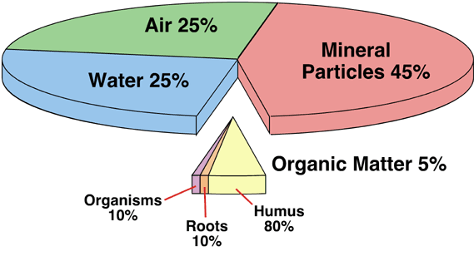

2- المواد العضوية :
لاتتالف التربة من مجرد تجمع المفتتات الصخرية المعدنية ، وإنما تضم عناصر عضوية تتكون من حيوانات التربة والبكتريا والمواد الحيوانية والنباتية المتحلله ، وكلها عناصر هامة للتربة ، وإذا كانت العناصر المعدنية تمثل العناصر غير الحية فان العناصر العضوية هى التى تعطى للتربة حياتها.
يعتبر الدبال Humus أهم العناصر العضوية فى التربة ، وهو عبارة عن الناتج النهائي لعملية التحلل العضوي ويشتق من البقايا الحيوانية والنباتية ، مثل بقايا الأوراق الميتة والسيقان المتعفنة

والجذور الميتة والنفايات الحيوانية حيث يختلط بالمادة المعدنية مكونا البيئة التى تعيش فيها إعداد لا تحصى من البكتريا .
وتتوقف كمية الدبال فى التربة على كمية المادة النباتية المعرضة للتحلل ، ففى المناطق الاستوائية توجد كتل من النفايات النباتية ولكنها تتحلل بسرعة كبيرة جدا بسبب الحرارة والرطوبة العاليتين ، مما يؤدى إلى افتقار التربة إلى البال.
أما فى مناطق الحشائش فتكون كمية المادة العضوية فى التربة اكبر ، حيث لا تتحلل الحشائش والجذور المتعفنة بسرعة بسبب اعتدال المناخ والرطوبة.

وللدبال دورا هام فى خصوبة التربة وفى حياة النباتات وبالتالى فهو يشجع بكتريا التربة على الازدهار والتكاثر بما يوفره لها من طعام ، وتقوم هذه الكائنات العضوية الدقيقة بدورها بالمساعدة فى تفتيت المواد العضوية وإعادة دورة المواد الغذائية التى تحتاجها النباتات كذلك يساعد الدبال فى احتفاظ التربة بعناصر معينة تحتاجها النباتات النامية.
3- حيوانات التربة
تعتبر الكائنات العضوية الحية عنصرا هاما من عناصر التربة وتنقسم هذه الكائنات إلى :
1- الكائنات العضوية الكبيرة Macro-organisms
2- الكائنات العضوية المهجرية بالغة الدقة Micro- organisms
أولا :الكائنات العضوية الكبيرة Macro-organisms
والكائنات العضوية الكبيرة فهى التى ترى بالعين المجردة مثل الديدان والحشرات ، وتتميز بكونها من آكلات المواد الترابية أو آكلات الأرض وانه يمر فى أجسامها حوالى 10 أطنان من التربة

سنويا ، ومن هنا تقوم هذه الكائنات بدور هام جدا فى مزج التربة
فعن طريق عملها الهضمى تجعل نسيج التربة أكثر نعومة ، كم تساهم الديدان فى خصوبة التربة عن طريق برازها الذى يحتوى على عناصر غذاء النبات بكميات كبيرة ، إلى جانب ذلك تعمل الديدان على تهوية الأرض بالاشتراك مع الكائنات الأخرى.
ثانيا : الكائنات العضوية المهجرية بالغة الدقة Micro- organisms
وهى تلك الكائنات العضوية المهجرية الدقيقة جدا والتى لايمكن رؤيتها بالعين المجردة ، فلها أهمية تفوق أهمية الكائنات العضوية الكبيرة بالنسبة للتربة .

فهى تتميز بأنها اصغر الكائنات الحية المعروفة وان عددها فى التربة يبلغ ملايين ، وعلى سبيل المثال فقد قدر راسل عدد البكتريا الموجودة فى معلقة صغيرة واحدة من تربة الحدائق بضعف عدد الجنس البشرى فى العالم .
ولهذه الكائنات أنماط متنوعة تقوم كل منها بوظيفة مختلفة على النحو التالى :
1- توجد مجموعة تقوم بتفتيت التركيب السيلولوزى الخلوى للبقايا النباتية .

2- مجموعة أخرى تقوم بتحليل مادة الراتنج فى التربة .
3- مجموعة ثالثة تتجمع فى عقد على جذور النباتات الدرنية أو البقلية كالبرسيم للحصول على النتروجين وتثبيته من الهواء.ولهذا الدور أهمية كبرى بالنسبة للنباتات الخضراء .
وهكذا تقوم البكتريا بوظيفة مزدوجة بالنسبة للحياة النباتية : فهى تحلل المادة العضوية وتجعل من الممكن تحويلها إلى نباتات نضرة ، كما تقوم بصنع غذاء النبات عن طريق عملية تركيبية معقدة.
يمكن القول بان خصوبة التربة وتركيبها وتكوينها يتوقف على أنشطة حيوانات التربة إلى حد كبير.
4- المياه والهواء
المياه والهواء عنصران هامان من العناصر التى تتألف منها التربة ولكل منهما دور هام فى تشكيل التربة وفى خصوبتها وفى نمو النبات .
فمن الهواء تصنع النباتات جزء من المواد الغذائية اللازمة لها ، مثل السكر والنشا والدهون التى التى تقوم بصنعها من من الأوكسجين وثاني وكسيد الكربون.
أما المياه فتحتاج إليها النباتات لإذابة المواد المعدنية الضرورية لنموها والتى لاتستطيع الحصول عليها فى حالتها الصلبة ، وهنا

تقوم المياه بإذابة الأملاح الكيميائية المتنوعة من المواد المعدنية والمواد المستخلصة من البقايا الحيوانية والنباتية لتشكل منها جميعاً محلول التربة الذى تمتصه النباتات.
ولكمية المياه فى التربة أهمية من نواح أخرى فهى التى تقوم بتصفية الأملاح سريعة الذوبان مثل كربونات البوتاسيوم والماغنسيوم وتنقلها إلى باطن التربة عن طريق التسرب خلالها
ومياه الإمطار لها دور هام فى التربة باعتبارها محلولا ضعيفا جدا من الأحماض الكربونية ، ففى الأقاليم المناخية الرطبة التى تتميز

بتسرب المياه الساقطة باستمرار إلى باطن التربة يتم إزالة الايونات الأساسية على هيئة كربونات وتتسرب إلى أسفل التربة وتقوم بحمل المواد الأساسية للتربة إلى أسفلها فى شكل أملاح الكربونات وتعرف هذه العملية باسم التصفية أو الغسيل Leaching وهى عملية هامة جدا للنباتات.
أما المناطق التى تتميز بقلة إمطارها أو بالجفاف فتتميز بتراكم الأملاح فى الطبقة العليا من التربة ، وهذا راجع إلى زيادة درجة التبخر عن كمية المطر الساقطة مما يؤدى إلى جذب مياه التربة

والأملاح الذائبة إلى السطح بواسطة الخاصة الشعرية ، حيث تتبخر رطوبة التربة وتترسب الأملاح فوق السطح أو بالقرب منه وبخاصة كربونات الكالسيوم .
وبسبب تعرض التربة لتراكم الأملاح الجيرية القلوية حينا وتصفيتها منها وزيادة حموضتها حينا أخر فانه يمكن تقسيم التربة إلى قسمين رئيسيين :
التربة القلوية pedocals
التربة الحمضية pedalfers

ومن ناحية أخرى تعتبر زيادة المياه فى التربة امرأ غير ملائم لأنها تؤدى إلى إعاقة دورة الهواء وبالتالى عملية التزود بالأوكسجين فضلا عن أنها تسبب تأخر التفاعل البكترولوجى أو توقفه كليا .
كذلك فان تشبع التربة بالمياه إلى درجة الافراط يؤدى إلى توقف عمليات تفتت النباتات ، وهذا يفسر تكون الخث peatsاى النباتات نصف المتفحمة فى المستنقعات والمناطق المشبعة جدا بالمياه حيث تكون البكتريا قليلة جدا كما يكون عملها عند حدها الأدنى.

المحاضرة الخامسة
عناصر المحاضرة

- العوامل المكونة للتربة

ليست التربة مجرد كمية من العناصر التى تتألف منها ، وإنما هى شيء اكبر من ذلك بكثير . فالتربة يجب إن يتتابع تكوينها وتمر بمراحل وعمليات مختلفة حتى يتم تكوينها . وتعرف هذه العمليات التى تكون التربة باسم مكونات التربة وتتميز بتأثيرها على الخصائص العضوية والكيمائية والطبيعية للتربة.
وتنقسم العوامل المكونة للتربة عادة من إلى قسمين : الأول عوامل سلبية تشمل المواد المعدنية القاعدية والطبوغرافيا والزمن ، والثاني عوامل ايجابية تشمل المناخ والنشاط البيولوجى .وترتبط هذه العوامل ببعضها من الناحية الوظيفية.
1- المواد القاعدية الأساسية
سبق الحديث على إن بعض أنواع التربات يشتق بصورة مباشرة من البقايا الصخرية المفتتة المشتقة بدورها من صخور القاعدة الأساسية ، بينما يشتق البعض الأخر من المواد المنقولة كالرواسب الفيضية و الركامات الجليدية والرمال التى تذروها الرياح وغيرها ، و ياتى الكثير من حبيبات التربة الرملية و الطفلية من معدن الكوارتز الموجود بوفرة فى العديد من الصخور، ومن هنا فإن المواد القاعدية تحدد خصائص نسيج التربة إلى حد بعيد سواء كانت تربة رملية أو طفلية .

وقد ساد الاعتقاد لفترات طويلة إن المواد القاعدية هى العامل المسيطر فى تكوين التربة ، ولكن أثبتت الأبحاث الأهمية المتزايدة للمناخ . ومع ذلك فقد تكون للمواد القاعدية أهمية كبيرة على النطاق المحلى الضيق خاصة فى مناطق الصخور الجيرية ، كما إن المواد القاعدية تؤثر بشدة فى أنواع التربات الشابة وبخاصة تلك التى تكونت من إرسابات منقولة حديثة ، ويمكن القول بشكل عام إن تأثير المواد القاعدية على التربة يقل باستمرار مع مرور الزمن.

الطبوغرافية
يقصد بها السمات والخصائص السطحية لموقع معين ،وتعتبر درجة انحدار السفوح وارتفاع الموضع أو انخفاضه أعظم العوامل المؤثرة فى تكوين التربة ،فحيثما تكون السفوح منحدرة تتميز التربة بتحركها إلى أسفل بسبب تأثير الجاذبية الأرضية ،ولذلك تصبح التربة على السفوح العليا رقيقة متحجرة بينما تتجمع ويزداد سمكها ونعومتها على السفوح السفلى .كذلك فإن الأرض المنحدرة عامل يسبب تعرية التربة، خاصة التعرية السطحية .
وتؤثر درجة الانحدار كذلك على معدل جريان المياه وفى تسربها فى باطن الأرض ، ومن هنا تتميز التربة على السفوح المنحدرة

بجودة الصرف ، بينما تتجمع المياه على الأرض المستوية وتكون اقل جودة فى صرفها ، وان كان الصرف على الأرض المستوية يتوقف إلى حد كبير على طبيعة هذه الأرض ومادتها الأصلية وظروفها المناخية .
ويعتبر الاتجاه وجها أخر للطبوغرافية يؤثر فى تكوين التربة وتطورها . فالسفوح المواجهة لخط الاستواء تستقبل كمية من الإشعاع الشمسى اكبر من السفوح التى تقع فى ظل الشمس ، ولذا تكون أكثر دفئاً وجفافاً من السفوح المواجهة للقطب .كذلك فان السفوح المواجهة لاتجاه الرياح تتلقى كمية من الإمطار أكثر من

تلك التى تتلقاها السفوح الواقعة فى منطقة منصرف الرياح ، ولذا تكون أكثر رطوبة واقل عرضه للتفكك والتعرية ، وهكذا تؤثر ظروف الدفء والرطوبة والحماية وغيرها فى حياة النبات التى تؤثر بدورها فى تطوير التربة وفى خصائصها.
3- الزمن
الزمن عامل سلبى فى تكوين التربة ، ويقوم بدور التوازن بين العديد من العمليات البيولوجية والكيميائية والطبيعية التى تؤثر فى التربة . ويختلف مقدار الزمن اللازم لوصول التربة إلى حالة النضج تبعا لظروف المختلفة ، فهو يتوقف على البيئة اى الموضع ، وعلى

الصخور الأساسية ، والمناخ ، والغطاء النباتى .
وقد قدر إن إنتاج بوصة واحدة من التربة يحتاج إلى حوالى مائة سنة ، وان كان هذا تقديرا عاما وغير دقيق. ذلك إن تكوين أنواع كثيرة من التربة قد استغرق مئات عديدة من السنين ، بل ربما ربما ألاف السنين .وان كانت هناك من جهة أخرى حالات من التكوين السريع نسبيا للتربة من أمثلتها أوكرانيا التى استغرق تكوين القدم الواحدة من التربة فيها فوق أساس من الصخور الجيرية نحو قرنين من الزمان، ومع ذلك فان طول الزمن إلى حد ما يعتبر ضروريا لتكوين التربة.

4- المناخ
يعتبر المناخ من أهم العوامل المكونة للتربة والمؤثرة فيها ،وقد أثبتت الأبحاث الحديثة الارتباط الوثيق بين النطاقات المناخية وبين أنماط التربة . ومن المتفق عليه الآن وبشكل عام إن تكوين التربة وطبيعتها يتوقف على المناخ بدرجة أكبر من المواد الأساسية . ويتضح الارتباط بين المناخ والتربة من خريطة التربة فى العالم التى تتميز بأوجه شبه كثيرة واضحة مع خريطة المناخ فى العالم .
كما يتضح هذا الارتباط من إن التربة فى الأقاليم المدارية تنتج بصرف النظر عن المواد الصخرية. ومن أمثلة ذلك شهرة المواد الأصلية كالبازلت فى إنتاج أنواع من تربة اللاتريت فى الأقاليم المدارية ذات المناخ الرطب

وتعتبر الحرارة والأمطار من العوامل المناخية السائدة والمسيطرة بالنسبة لتطور التربة . فالمناخ يكتسب أهميته فى تطوير التربة من مدى حدوث التجوية والتصفية والتحلل العضوى ، فتجوية المواد الأصلية وتحلل المواد العضوية يتتابع حدوثهما بسرعة كبيرة جدا فى المناخات الرطبة الحارة بمعدل يفوق حدوثهما فى المناطق الجافة الباردة . ويمكن القول بان معدل تحلل المواد العضوية والمعدنية يتضاعف مع كل زيادة فى الحرارة بمقدار 10 درجة مئوية فوق نقطة التجمد . كذلك فان عمليات التصفية وتحول التربة إلى نوع من تربة البودزول ذى اللون الرمادى تحدث فى المناطق غزيرة الإمطار بسرعة تفوق سرعة حدوثها فى المناطق قليلة المطر.

ويؤدى نقص الرطوبة إلى تناثر الغطاء النباتى وتفرقه أو انعدامه ، ويؤدى بدوره إلى منع نمو الدبال وبالتالى عدم نمو أحماض التربة وتحول محلول التربة إلى محلول قلوى أو محايد .ومن هنا يعتبر المناخ مسئول عن التقسيم الرئيسي للتربة إلى تربة البيدوكالز أو التربة الغنية بالجير والى تربة البيدالفرزاو التربة التى يقل فيها نسبة الجير .
5- النشاط البيولوجى
تساهم كل من النباتات والحيوانات فى تكوين التربة .فالنباتات

تلعب دورا هاما وضروريا فى سلسلة العمليات الكيمائية والطبيعية التى تعطى التربة خصائصها المميزة وذلك عن طريق جذورها وأنسجتها المتبقية التى توفر الدوبال ، كما تقوم الحيوانات بدور هام فى تحليل المواد العضوية وفى حفر الأرض.
وقد عرفت وبشكل عام أهمية الوظيفة البيولوجية كعامل مكون للتربة وان لم يتفق علماء التربة اتفاقا تاما على درجة هذه الأهمية ، فبينما يرى البعض إن العوامل البيولوجية ضرورية لتكون طبقات التربة وان لم تكن وحدها المسئولة عن تكونها ، يرى البعض الأخر إن العامل البيولوجى هو العامل المؤثر الوحيد فى نشأة

التربة ، وان العوامل الأخرى لاتشكل سوى البيئة التى يقوم فيها العامل البيولوجى بوظيفته . وأيا كانت أولوية العوامل المكونة للتربة فانه لايمكن إنكار أهمية النشاط البيولوجى فى أكسدة المادة النباتية وتكوين الدوبال وتوفير المواد الغذائية البنائية المختلفة الضرورية لنمو الحياة النباتية ودعمها.
خصائص التربة
تتميز أنواع التربات بالعديد من الخصائص الكيميائية والطبيعية التى تسبب الاختلاف من تربة إلى أخرى وتكسبها أهمية من حيث الخصوبة والقابلية للزراعة واهم هذه الخصائص : النسيج ،البنية ، السمك ، اللون ، ثم كمية الجير وذلك على النحو التالى :
1- النسيج Texture
يشير نسيج التربة إلى حبيباتها المختلفة الأحجام التى تتكون من حصى ورمل وطمى أو غرين، ثم طفل أو طين .والحصى هى تلك الحبيبات التى يزيد أقطارها عن 2 ملم، إما الرمال فهى الحبيبات التى تتراوح أقطارها بين 2ملم – 0,2 ملم

وهناك الرمال الخشنة التى تقل إمطارها عن 0,2 ملم والرمال الناعمة التى تكون أقطارها اقل من 0,02 ملم . إما الطمى أو الغرين فهى الحبيبات التى تتراوح أقطارها بين 0,02 ملم إلى 0,002 ملم ، بينما يتميز الطفل أو الطين بان قطر حبيباته اقل من 0.002مم.
ولحجم حبيبات التربة تاثيرة على خصائصها من نواح عدة . فالتربة كبيرة الحبيبات مثل الحصى والرمل تتميز بدرجة مسامية عالية مما يؤدى إلى تسرب المياه خلالها بسرعة وجفافها بالتالى.

إما التربة ذات الحبيبات الناعمة جدا مثل الطفل أو الطين فتتميز بقدرتها على الاحتفاظ بالمياه ومن ثم تكون عرضه للبلل وقد تتعرض للتشبع بالمياه أكثر من حاجتها. كذلك فان أنواع التربة الرملية ذات النسيج الخشن تتميز بالدفء السريع بسبب تفككها ، بينما تتميز أنواع التربة الطفلية أو الطينية ذات النسيج الناعم بالبرودة بسبب التصاق حبيباتها وعدم تسرب الحرارة داخلها.

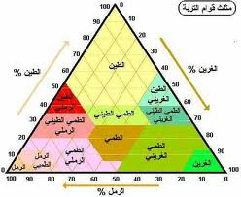

وتوصف التربة بأنها رملية إذا كانت تضم بين جنباتها 80% أو أكثر من الرمل و20% أو اقل من الطمى والغرين ، بينما توصف بأنها طفلية رملية إذا كانت تضم بين حبيباتها 50-80% من الرمل و الباقى من الطمى والغرين ،إما التربة الطفلية الطميية فتسود فيها نسبة الطفل كما تسود نسبة الطين فى التربة الطينية الطفلية .
إلى جانب الحبيبات المعدنية غير العضوية التى تشكل نسيج التربة توجد مواد شبه رغوية ذات أصل عضوى اساسى فى كثير من أنواع التربة تتركز على سطح الحبيبات المعدنية كطبقة هلامية ، وتعرف هذه المواد بالمركب الدبالى الطفلى الذى يتميز بقدرته

على الاحتفاظ بالمياه ويساعد فى منع إزالة المواد الأساسية من التربة والاحتفاظ بالتالى بخصوبتها.
ومن هنا يتبين إن نسيج التربة هو الذى يحدد حالة المياه فيها ، ويؤثر فى سهولة حرثها وفى اختزان جذور النباتات لها ، كما يساعد على حفظ خصوبة التربة بواسطة محتواه الدبالى – الطفلى .
3- البنية:
يقصد ببنية التربة الشكل الذى تتجمع به حبيباتها إلى بعضها أو الهيئة التى تتجمع بها مفتتاتها بعد حرثها . وعادة ماتتجمع حبيبات التربة وتلتصق معا فى كتلة يطلق عليها التلبد يتوقف عليها إلى حد كبير

درجة مسامية التربة . ومن هنا تعتبر بنية التربة خاصية هامة تؤثر فى معدل امتصاص الرطوبة وفى درجة تهوية التربة وسهولة زراعتها وفى قدرتها على مقاومة عوامل التعرية .
وتتأثر بنية التربة بالمواد العضوية التى تشتق من التحلل النباتى إلى حد ما، فأنواع التربة الموجودة فى أقاليم الحشائش الطبيعية تتميز ببنية شبه مفتته ، كما تتميز بأن تحلل العديد من جذور الحشائش يعمل على تكوين مفتتات منتظمة بطريقة معينة.

3- السمك :
تختلف التربة التى تعلو الصخور الأصلية فى أية منطقة من حيث عمقها فهى تتراوح من بوصات قليلة إلى عدة إقدام ، ويتوقف عمق التربة وسمكها على عدة عوامل منها : طبيعة الصخور القاعدية ،درجة انحدار الأرض وسرعة التحلل الكميائى والميكانيكى للمواد المعدنية ، وطول الزمن الذى نمت فيه التربة ،وطبيعة المناخ ،والغطاء النباتى الذى يعلوها.

وتوجد أعمق أنواع التربات فى المناطق المستوية أو تلك التى تتميز بانحدار خفيف فى أراضى الحشائش المعتدلة ، مثل أوكرانيا التى يبلغ عمق التربة السوداء فيها من 3- 4 إقدام ، إما التربة التى تنمو تحت غطاء الغابات فأكثر رقه ونحوله ، مثل التربة البنية الرمادية فى أقاليم الغابات النفضية التى يبلغ سمكها 20 بوصة ،وتربة البودزول التى تنمو تحت الغابات الصنوبرية والتى لايزيد سمكها عن 10 بوصات.

أما فى المناطق المدارية فمن الصعب تحديد سمك التربة بسبب عمليات التعرية و التجوية العميقة ،ففى مناطق الصحارى ذات الجفاف الشديد وموجات الحرارة العالية قد لايزيد سمك غطاء التربة عن بوصات قليلة ،أما فى المناطق ذات السطح المنحدر الذى يتميز بالتغيير الفجائى مثل أراضى البحر المتوسط فى جنوب أوروبا وإفريقيا الشمالية فعادة ما تكون رقيقة نحيلة بسبب جاذبية الأرض وجرف الإمطار اللذان يمنعان تراكم التربة.

المحاضرة السادسة
عناصر المحاضرة

- خصائص التربة
4- اللون
يعتبر لون التربة أكثر خصائصها شهرة ،مع إن اللون فى حد ذاته غير هام عدا دلالته على الملامح الهامة للتربة وبخاصة تركيبها وكيفية تكوينها.
وللون أهمية فى تحديد أنماط التربة ، كالتربة السوداء وأنواع التربة تربة الغابات البنية الرمادية وأنواع التربة البنية الكستنائية أو الحمراء وأنواع التربة الصحراوية الحمراء.

ويتوقف لون التربة على محتواها العضوى و المعدنى ، وخاصة تبعا لوجود مركبات الحديد والالومنيوم و الدوبال أو عدم وجودها . فاللون الأحمر والأصفر ينتج من وجود مركبات الحديد خاصة أكاسيد الحديد ويدل اللون الأحمر فى التربة على أنها جيدة التهوية وجيدة الصرف ،بينما تدل الألوان الرمادية الزرقاء التى تميز التربة الرطبة على أنها رديئة التهوية وعلى قلة كمية الحديد بسبب عدم وجود الأوكسجين ، إما الألوان القاتمة السوداء فتدل على وجود قدر كبير من الدوبال وعلى كثرة النتروجين وعلى الخصوبة المرتفعة فى اغلب الأحيان بينما تدل الألوان البيضاء على نقص كمية الدوبال وانخفاض الخصوبة.

ويجب الحذر عند استخلاص الاستنتاجات من لون التربة إذ قد تكون مضللة ، كما هو الشأن فى تربة نباتات الخث نصف المتفحمة ذات الألوان القاتمة رغم عدم خصوبتها ، كذلك فإن لون بعض أنواع التربة قد يتغير فى ظل ظروف معينة مثل تربة القطن السوداء والتى يرتبط وجودها عادة بالصخور البازلتية فى شمال هضبة الدكن ، فقد تفقد لونها الأسود أو الشبيه بمعدن البندقية وتتحول إلى اللون البني أو المحمر إذا توزعت هذه الصخور.

5- كمية الجير
تعتبر كمية الجير فى التربة أحد الجوانب الهامة فى تركيبها الكيميائى ففى الأقاليم ذات الإمطار الغزيرة المستمرة يصفى الجير القابل للذوبان من الطبقات السطحية للتربة ويتجمع فى الطبقات السفلى لها ، أما فى الأقاليم قليلة الإمطار أو التى تسقط بها إمطار موسمية ضئيلة والتى يزيد فيها معدل التبخر عن معدل الرطوبة فتتجمع كمية الجير فى الطبقات العليا من التربة .
وتنقسم التربة على قسمين على أساس وجود الجير اوعدم وجوده فيها:

القسم الأول : هو تربة البيدوكالز Pedocals الجيرية
ويتميز هذا النوع من التربات بغناها بالجير فى الطبقات العليا وبخصوبتها المرتفعة ، وتشتهر الأقاليم قليلة الإمطار بوجود أنواع من التربة ذات الطابع الجيرى المشهور ، والتى تتميز بطاقتها الإنتاجية الكبيرة بالرغم من قلة نسبة الدوبال بها طالما كان من الممكن توفير المياه لها.

القسم الثانى : هو تربة البيدالفرز Pedalfers غير الجيرية.
وتحتوى هذه التربات على نسبة عالية من أكاسيد الحديد والالومنيوم المائية ، وتعرف بالتربة الحامضية أو التى لا يتراكم فيها الجير
وهى منخفضة الخصوبة ، وتؤدى الحموضة المرتفعة إلى خفض معدل تحلل البكتريا و إعاقة معدل امتصاص جذور النباتات للمواد الذائبة كما تجعل التربة رديئة ومرة مما يتطلب استخدام الجير لتحلينها والقضاء على تأثير الأحماض الزائدة عن حاجتها.

خصوبة التربة :
الخصوبة مسألة نسبية إلى حد كبير جداً ومع ذلك يمكن القول بان التربة الخصبة هى ألقادرة على نمو النباتات أو تلك التى تمكنها خصائصها من إنتاج المحاصيل الزراعية . وعلى هذا الأساس نستطيع التفرقة بين غطاء غطاء البقايا الصخرية المفككة غير المتماسكة المفتتة وبين التربة الحقيقة ، فالرماد البركانى الحديث أو الرمال المترسبة بواسطة الرياح لا تكون تربة حقيقة ولكنها ستصبح إن عاجلا أو أجلا تربة قادرة على إعالة النباتات.

التربة الخصبة عادة هى تلك التى تسمح للنباتات بالنمو الجيد فيها ، وهى ألقادرة على الزراعة المستمرة . إما التربة غير الخصبة كلية فشيء نادر الوجود بالرغم من وجود أنواع غير خصبة تماماً مثل تربة اللاتريت الحقيقية والتربة شديدة القلوية .
والتربة الخصبة يجب إن تشكل بيئة مؤكسدة تسمح لجذور النباتات باختراقها بسهولة ، كما يجب إن تكون تكون مسامية بدرجة متوسطة وذات تركيب مستقر ثابت متوازن ، كما يجب إن تتوافر لها كمية كافية من المياه والهواء تسمح باختراق جذور النباتات إلى جانب توفر المواد الغذائية الكيميائية بنسب متناسقة تمكنها من

التوازن الذى يسمح بدوره بتفاعل قوى بين عناصرها ويمكن الكائنات العضوية الدقيقة من التكيف معها .
ومن الصعب تعريف خصوبة التربة بالاستعانة بخاصية واحدة من خصائصها ، إذا لايمكن قياس خصوبة التربة إلا بواسطة مجموعة مجموعة من خصائصها ، ومع ذلك فإن وجود خاصية معينة قد يعوض النقص فى خاصية أخرى. ففى المناطق المدارية الرطبة أو الاستوائية قد يكون إنتاج شجرة البن أو شجرة الكاكاو متساوياً فى نوعين من التربة أحدهما معرض لإزالة مواده الأساسية وتجديدها كلية ، والأخرى ذات مسامية أكبر تسمح بدورة أفضل لمحلول التربة

والواقع إن إنتاجية التربة لاتتوقف على خصائصها المتنوعة فحسب ، وإنما أيضا على أثر هذه الخصائص فى الظروف البيئية المتنوعة . ففى الأقطار المدارية كالسنغال نجد إن أفضل أنواع التربات لإنتاج الفول السودانى هى التربة المدارية المنقولة بواسطة الأنهار والتى تزيد فيها نسبة الرماد وتتعرض لتصفية قليلة وتبلغ نسبة الطفل فيها من 6-7% .أما المناطق التى تزيد فيها نسبة الرطوبة مثل تشاد وبحيث يكون معدل سقوط المط من 800- 900 ملم فان أفضل تربة لإنتاج الفول السودانى هى تلك التى تبلغ فيها نسبة الطمى 10- 12%، بينما تكون أفضل تربة لإنتاج نفس المحصول فى الأقاليم المدارية الرطبة هى تلك التى تتميز بتركيب حديدى غير مشبعة بالماء والتى تكون نسبة الطفل تتراوح بين 12-15%

إلى جانب ذلك فإن لكل نوع من النباتات احتياجاته الخاصة من عناصر التربة التى تمكنه من الازدهار . وإذا كانت كل النباتات تحتاج فى نموها بالفعل على العناصر الأولية كالنتروجين والفسفور البوتاسيوم ، إلا إن بعض النباتات يحتاج إلى عناصر ثانوية بكميات ضئيلة مثل النحاس والمنجنيز لكى يتم نموها بنجاح ولكى تقى نفسها من الأمراض .فقصب السكر يحتاج إلى كميات كبيرة من البوتاس والكاكاو تحتاج الحديد والفسفور إما التبغ فيحتاج إلى النحاس.

وهكذا تتوقف خصوبة التربة على أمور كثيرة منها : خصائصها الطبيعية وبخاصة بينيتها ومساميتها ودرجة تهويتها وقدرتها على الاحتفاظ بالمياه، وخصائصها الكيماوية وسمكها . كذلك يمكن إن تزيد خصوبة التربة أو تقل عن طريق عملها وطريقة استخدامها وطريقة صرفها وباستخدام المخصبات والأسمدة الطبيعية أو الكيميائية .
ومن هنا يصبح من أهم مسؤوليات المزارع عدم تحول التربة الخصبة ألقادرة على الإنتاج إلى تربة فقيرة ضعيفة غير قادرة عليه.

قطاع التربة
تستخدم لفظة قطاع التربة لوصف ترتيب الطبقات المختلفة التى توجد فى القطاع الراسى للتربة ابتداء من السطح حتى الصخور القاعدية
ويبين فحص هذا القطاع إن هناك اختلاف فى مواد الطبقات ولونها ونسيجها وبنيتها الطبيعية ، وليس لكل أنواع التربة طبقات متميزة إما لضعف تطور قطاع التربة اى لكون التغيرات السفلى تدريجية جداً أو لتميز أنواع التربة بالتجانس والتماثل الواضح.
ويتميز قطاع التربة بمروره فى مراحل متعددة حتى يصل إلى مرحلة النمو . ففى المرحلة الأولى لنمو التربة من المفتتات الصخرية المجواه لا تختلف خصائصها عن المواد الأصلية

إلا اختلاف ضئيل ، ويرجع ذلك إلى طبيعة التكوين الصخري ويطلق عليها عادة الخصائص الموروثة ، وفى المرحلة البدائية غير المتطورة تتميز التربة بعدم وجود تطور لقطاعها وبعدم تتابع الطبقات بشكل متميز عدا تتابع الطبقات الجيولوجية .
وبعد فترة مناسبة يصبح تأثير التجوية المستمرة ايجابيا ، وبتتابع تراكم المواد العضوية والنشاط البيولوجى للكائنات المهجرية الدقيقة ينتج الدوبال وتنمو تربة شابة ببطء . وفى هذه المرحلة تبدأ التربة فى اكتساب خصائص جديدة بفعل العوامل البيئية المختلفة الموجودة ويطلق عليها اسم الخصائص المكتسبة .

ومع ذلك تظل الخصائص الموروثة من المواد الأصلية سائدة ومسيطرة ، وهنا يكون قطاع التربة الناشئ ضعيف النمو لان العوامل الايجابية المكونة (المناخ- النشاط البيولوجى ) لم يتح لها الوقت الكافي لإحداث آثار ملحوظة متميزة ويقال للتربة الشابة حينئذ أنها فى عملية تكيف وتلاءم مع بيئتها .

ولكن بعد فترة اكبر من الزمن تصبح للعوامل البيئية سطوتها ببطء فتسود الخصائص المكتسبة ويبح قطاع التربة أكثر نموا وتطورا ومع ذلك لا تختفى تماما الخصائص الموروثة بل تقل اهميتها ويتضاءل دورها فى تحديد خصائص التربة وفى هذه المرحلة يقال للتربة أنها ناضجة ، اى أنها قد حققت توازنا ديناميكيا حيا مع بيئتها . ورغم وصول التربة إلى درجة النضج إلا إن عمليات تكوينها تستمر فى الحدوث رغم انه لا تكون لها أية أثار زيادة عما تحقق ، اى أنها تترك خصائص القطاع الأساسية ثابتة غير متغيرة .

والواقع إن معظم أنواع التربة لها نظامها الطبقى الذى يمكن إدراكه بسهولة وهناك عادة اختلاف واضح بين جزء التربة القريب من سطح الأرض والجزء الموجود فى الأعماق على بعد عدة إقدام وتقع الطبقات المتباينة للتربة على أعماق مختلفة أسفل السطح تبعا لمعدلات التجوية ونمطها ودرجة التصفية وكمية المواد العضوية الموجودة .
وعند النظر إلى قطاع مثالي لتربة ناضجة توجد فى ظروف الحرارة المعتدلة الباردة الرطبة حيث يكون معدل تسرب الرطوبة إلى أسفل أكثر من معدل التبخر ، فإننا نشاهد ثلاث طبقات تعرف

بالطبقات )(A )و ( (C )(Bيضاف إليها أحيانا طبقة رابعة تعرف بالطبقة ( (D التى تتكون من صخور القاعدة .وتتميز الطبقة A بأنها الطبقة العليا من هذا القطاع ويكون لمياه الإمطار وذوبان الجليد الأثر الأعظم فيها كما يكون النشاط الكيميائى والبكتريولوجى واضحا جدا وفيها تتحول المادة العضوية إلى دوبال ، وتنقسم هذه الطبقة إلى أقسام فرعية لكل منها خصائصها المميزة ، فعلى السطح توجد الطبقة AOO التى يتراكم فيها نثار الأوراق والبقايا العضوية الأخرى وفى أسفلها توجد الطبقة AO التى يبلغ عمقها بوصة أو اثنتين وفيها تقوم البكتريا والفطريات

وحيوانات التربة بتفتيت المادة النباتية بصورة نشطة مشكلة طبقة ذات لون اسود قاتم بسبب كثرة الدوبال ، وفى أسفل هذه الطبقة توجد الطبقة A1 التى تتكون من المواد المعدنية فضلا عن غناها بالمواد العضوية والكربونية وبلونها القاتم الناتج من الدوبال ، وفى أسفلها توجد الطبقة A2 التى تتميز بلون اقل سودا لقلة الدوبال فيها وتعرضها للتصفية ، وأخيرا توجد الطبقة A3 التى تشكل منطقة انتقالية إلى الطبقة B وهى أكثر شبها بالطبقة A وغاليا ماتختفى من قطاع التربة . وتشكل الطبقة A بصفة عامة نطاق التربة المفتتة الذى يعرف باسم ( (Eluviationالذى يتميز بحركة الرطوبة إلى أسفل التربة وبخسارته للأملاح المعدنية والمواد شبه الرغوية .

إما الطبقة B فتشكل نطاق التراكم الذى تتجمع فيه الأملاح وأشباه الرغويات التى تنتقل إليها من الطبقة A التى تعلوها بفعل الإمطار وإشكال الرطوبة الأخرى التى تكون محلولا ضعيفا جدا من الأحماض الكربونية ، وبفعل الأحماض العضوية التى تقوم بإذابة الأملاح والمعادن وتصفية الدوبال ونقلها إلى أسفل .
وتتميز هذه الطبقة بشكل عام بلونها الأسود أكثر من الطبقة الأولى ، كما تتميز بوجود طبقات فرعية متميزة فهناك الطبقة A1 التى تعتبر طبقة انتقالية إلى الطبقة A وقد لاتوجد فى معظم الأحيان، ثم الطبقة B2 التى تتميز بلونها الأكثر سوادا من سابقتها ، كما تشكل

نطاق التراكم الرئيسي للمواد العضوية وشبه الرغوية وتكون طبقة صلبة من الطين ثم الطبقة B3 وهى طبقة انتقالية إلى الطبقة C
وقد لاتوجد أحيانا.وتشكل الطبقة A مع الطبقة B نطاق التربة الحقيقية أو نطاق الحياة.
إما الطبقة C فهى طبقة ماتحت التربة وتشكل نطاق المواد الأصلية للتربة . وتتكون من تجوية صخور القاعدة . وتعتبر نطاقا من الصخور المفتتة تكون فيه عملية التحلل الميكانيكى أكثر أهمية من التفاعل الكيميائى وفى هذه الطبقة تشاهد بدايات نمو التربة وتطورها من المواد المعدنية .

وتتميز هذه الطبقة بضالة تشابهها مع التربة فى الطبقة B وبأنها اقل شبها بالمواد الأصلية فى التربة العليا فى الطبقة A
وإذا كان هذا القطاع يمثل القطاع المثالى لتربة ناضجة فى المناطق المعتدلة الحرارة والرطوبة فان هناك أنواعا من التربة توجد فى ظروف مناخية مختلفة خلال السنة كلها أو فى جزء كبير منها . ففى تربة المناطق الجافة أو شبه الجافة تكون حركة مياه التربة إلى اعلي اكبر من حركتها إلى أسفل بفعل خاصية الجاذبية الشعرية ، وهنا تظهر مشكلة التكلس فى التربة بسبب سحب الأملاح المعدنية إلى اعلي خاصة الكالسيوم وتؤدى الظاهرة إلى تكوين قشرة رقيقة من الكلس على سطح التربة .

المحاضرة السابعة
موضوع المحاضرة

أنماط التربة وتوزيعها
أولا: التربات النطاقية

تصنيف التربة
تصنف التربة إلى مجموعات متشابهة تبعا لخصائصها المميزة ، وهناك عدة طرق لإجراء هذا التصنيف ، بعضها يتناسب مع الجغرافيا وعلى صلة وثيقة بها ، بينما يتناسب الآخر بدرجة وثيقة مع علوم الزراعة أو الهندسة .
فمن هذه الطرق تصنيف التربة تبعا لخصائصها كالنسيج والمواد الأساسية والقدرة الإنتاجية ، وهى طريقة تصلح للأغراض العلمية وهناك الطريقة المورفولوجية التى تقوم على تصنيف التربة على أساس قطاعاتها التى تلاحظ فى الحقل وتتخذ دليلاً على العمليات المكونة للتربة ومراحلها المختلفة .

أما الطريقة الثالثة فهى الطريقة الوراثية أو التطورية التى تحاول شرح القطاع وتصنيفه على أساس العوامل البيئية أو العوامل المكونة المعروفة .
وتعتبر الطريقة الثالثة أكثر الطرق صلة بالجغرافيا ، حيث تنظر إلى التربة كسلسلة من الطبقات وجسما متساوى الخصائص فى جميع الاتجاهات يشغل موضعا ، وله ارتباطه بالمؤثرات الحيوية والمناخية وبالمؤثرات الخاصة بشكل الأرض وسمات سطحها ، إلى جانب المؤثرات الأخرى للأنماط الموزعة نطاقياً .

وإذا كان المناخ يعتبر أعظم العوامل المكونة للتربة أهمية وتأثيرا ، وإذا كانت عناصره المختلفة كالحرارة والرطوبة ونسبة التبخر وغيرها تعمل فوق التربة مباشرة وعلى حيواناتها ، فليس من الغرابة إن تؤدى الظروف المناخية المتشابهة على نطاق واسع إلى تطوير أنماط متشابهة من التربة على نطاق واسع أيضا ، ورغم أهمية المناخ فانه لايعد العامل الأكثر أهمية من المواد الأصلية بالضرورة فى كل مكان .

كذلك فان التربة الناضجة التى تتصف ببيئة مناخية خاصة والتى هى نتاج فترة طويلة من النمو ليس من الضرورى إن يكون مناخها الحالى هو مناخها نفسه .بمعنى أدق المناخ الذى تكونت فيه التربة ، كما انه ليس من الضرورى إن يظل نوع معين من التربة فى حالة ثابتة مستقرة لخضوعه لتعديل وتغيير تدريجى ناتج عن الظروف التى تتعرض لها .
ومع ذلك فان الجغرافى وعالم التربة يميزان نطاقات عريضة من أنماط التربة تعكس الظروف المناخية ، إلى جانب الأنماط الأخرى التى تتميز بارتباط واضح مع الصخور القاعدية المحلية أكثر من ارتباطها بالظروف المناخية ، وتلك التى لاترتبط خصائصها

بالصخور القاعدية المحلية ولم يتضح اثر الظروف المناخية المحلية ، وذلك على النحو التالى :
1- التربة النطاقية zonal soils
وهى عبارة عن التربة الناضجة التى تكون فى حالة توازن مع المناخ ولتكوين هذه التربة لابد إن تظل المواد المجواه المفتتة فى موضعها ثابتة مستقرة لفترة طويلة تتمكن من خلالها العوامل المكونة للتربة من إنتاج قطاع ناضج لاتتغير ملامحه الرئيسية بطول الفترة الزمنية ، ويعكس هذا القطاع تأثير المناخ والنبات ، كما يدل على تكون التربة فى ظل تفاعل مناخى وبيولوجى

طويل مع صرف جيد ، ورغم تغير الظروف ألا إنها تتميز بحالة من الاستمرارية والدوام الذى يكفى لإنتاج مناطق متسعة من التربة ذات ملامح دائمة متماثلة يمكن تمييزها بسهولة .
وتوجد هذه التربة فى نطاقات تتميز باتساعها طولا وعرضا وتعتبر أهم ثلاث مجموعات رئيسية من حيث الأهمية والانتشار ، كما أنها تضم احد عشر نمطا نطاقيا كبيرا كما تنقسم إلى مجموعتين :
التربة الجيرية (البيدوكالز )، والتربة غير الجيرية (البيدالفرز).

2- التربة البينية أو المتداخلة intrazonal soils
وهى المجموعة الرئيسية الثانية للتربة وتوجد بين مناطق التربة النطاقية ، كما قد يوجد نوع منها داخل أنواع عديدة مختلفة .
وتتكون هذه التربة فى ظروف خاصة منها الصرف غير الكافى مما يؤدى إلى تشبع التربة بالمياه بدرجة اكبر من حاجتها ،وتراكم الأملاح التى تؤدى إلى قلوية التربة إلى جانب نوع معين من هذه التربات تطور فوق الأسطح المرتفعة المنسوب أو على المدرجات ، وتتميز هذه التربة بوضوح تأثير الصخور القاعدية بدرجة اكبر من تأثير المناخ.

3- التربة المنقولة أو الهامشية azonal soils
وتتميز بأنها لاتتكون وفقا للعملية العادية لنمو التربة وتطورها ، ومثالها التربة التى تتكون بفعل الإرسابات الغرينية ، أو بفعل ترسيب الرمال التى تحملها الرياح ، أو بفعل تفتت المواد البركانية الحديثة ، وكذلك التربة التى تتكون فى المنخفضات والأحواض المنعزلة ، حيث تتجمع المواد الصخرية المفتتة المبعثرة .
ولا يدخل هذا النوع ضمن التربات النطاقية ولذا تسمى بالتربة المنقولة أو الهامشية ، وتتميز جميع أنواعها بأنها ذات أصل حديث ولم تحصل بعد على الوقت الكافى لنضجها ، لذا تفتقر إلى الخصائص المتطورة بصورة جيدة كما تخلو من القطاعات تماما .
أنواع التربات النطاقية
تنقسم التربة النطاقية إلى مجموعتين كبيرتين :
التربة غير الجيرية (البيدالفرز) والتربة الجيرية (البيدوكالز)
كذلك تنقسم إلى خمسة تصنيفات على الأساس المناخى النباتى هى :
1- تربة التندرا
2- تربة البيدزول
3-تربة التشرنوزم
4-التربة الصحراوية
5- تربة اللاتريت

1- تربة التندراTundra soils
توجد على طول الهوامش القطبية فى أراضى التندرا ، وتكون طبقة ماتحت التربة متجمدة بصفة دائمة طول العام كما تكون التربة العليا متجمدة أيضا طول الشتاء ، ولذلك تتميز بأنها باردة طول العام ، ومع ارتفاع درجة الحرارة فى الصيف تذوب الطبقة العليا بينما تبقى الطبقة التحتية كما هى متجمدة مما يعوق تسرب المياه الذائبة إلى أسفل فتتجمع على السطح إلى جانب مياه الإمطار مما يؤدى إلى تشبع التربة بالمياه أكثر من حاجتها .

تتميز هذه التربة بوجود غطاء نباتى قصير بسبب دفء الصيف ، ينتج عنه الكثير من البقايا النباتية ، ولكن ظروف المناخ البارد تحد من النشاط البيولوجى مما يؤدى إلى بطء تحلل هذه المواد العضوية وظهور الدبال الحمضى.
وتنقسم هذه التربة إلى نمطين : الأول رديء الصرف يتسبب فى تكون تربة الجلى الزرقاء المشبعة بالماء مما يمنع الأكسدة والتهوية الجيدة ، ولذا توجد أسفل كتلة الدوبال الخام السوداء طبقة من الطفل والطمى والرمال . أما النوع الثانى فجيد الصرف يظهر فيه قطاع مماثل لقطاع تربة البيدزول بالرغم من رقة الطبقات وقلة وضوحها.

وتتميز تربة التندرا بشكل عام بأنها رديئة الصرف ، غير ناضجة ، ذات قطاع هزيل ، كما أنها حمضية مرة ، محدودة الخصوبة جدا ، غير صالحة للزراعة .
2- تربة البيدزول pedzols
هى كلمة روسية تعنى أسفل الرماد البركانى وتتميز النوع الحقيقى منها بوجود طبقة A2 المكونة من هذا الرماد البركانى ذا اللون الرمادى وقد تطورت هذه التربة فى ظروف مناخية معتدلة باردة ذات إمطار متوسطة ، لذا فهى مرتبطة بالغابات الصنوبرية فى أمريكا الشمالية واو راسيا .

ويتميز هذا النوع بتصفيتها بشدة لا بسبب الإمطار الغزيرة التى تقل عن 20 بوصة ، وإنما أيضا بسبب الانطلاق الفجائى للمياه الناتجة عن ذوبان الثلوج فى الربيع والحموضة العالية للتربة ، كما تتميز نشاط بكتريا التربة بأنه محدود جدا بسبب طول فصل الشتاء البارد وقصر فصل الصيف البارد نسبيا ، لذلك يكون تحلل بقايا الغابات بطيئا وينتج الدوبال الخام أو الحمضى .
وتتميز تربة البيدزول الحقيقية بوجود طبقات منفصلة بشكل واضح ، أما الأنماط الأخرى من تربة البيدزول التى لاتنمو تحت غطاء الغابات الصنوبرية ، والتى تكون اقل حموضة ، فان طبقات التربة

لاتكون محددة تحديدا واضحا فى اغلب الأحيان ، كما تتميز بقلة خصوبتها وبفقرها الطبيعى الموروث مما يؤدى إلى تقييد إمكانيات الزراعة حتى ولو كان المناخ مناسب ، مما يتطلب تزويدها بالجير والأسمدة المخصبة حتى تصلح للإنتاج الجيد.
3- تربة الغابات البنية الرمادية
وتعرف بتربة البيدزول البنية الرمادية وهى تشبه تربة البيدزول فى تصفية الكثير من أملاحها وفى وجود بعض الحموضة بها ، وان كانت اقل تصفية وحموضة وتحوى نسبة عالية من الدوبال ولذا فهى أفضل من البودزول.

وقد تطورت هذه التربات تحت غطاء من الغابات النفضية عريضة الأوراق خاصة فى أوربا الغربية وشمال شرق الولايات المتحدة ، حيث تسود مناخات أكثر دفئا ورطوبة من أقاليم الغابات الصنوبرية ، وتعمل الظروف المناخية بالإضافة إلى كثرة الأوراق المتساقطة والجذور الميتة والمواد العضوية الأخرى مع سرعة تفاعل البكتريا على سرعة تفتت المواد العضوية وكثرة الدوبال .
وقد أدى إزالة غطاء الأشجار من تلك الأراضى بهدف زراعتها إلى نقص الأوراق المعرضة للتحلل العضوى ونقص الدوبال وبالتالى فقد بات لزاما تزويد التربة بالسماد والجير للمحافظة على خصوبتها.

4- أراضى البرارى
توجد هذه الأنواع فى مناطق الحشائش الشجرية فى العروض الوسطى ، حيث تسود المناخات الرطبة المعتدلة ،تمثل هذا النوع من التربات موقعا انتقاليا بين المجموعتين الرئيسيتين من التربة . وقد تطورت هذه التربة تحت حشائش البرارى الطويلة ، وتتميز بعدم وجود تراكمات جيرية فى طبقاتها العليا، كما تتميز بحركة كربونات الكالسيوم والأملاح الذائبة الأخرى إلى أعماقها بسبب كفاية الإمطار، كما تتميز بوجود نسبة من الدوبال بسبب وفرة الحشائش، الأمر الذى يعطيها اللون البني ، كما تتميز بخصوبتها العالية جدا وبقلة حاجتها إلى التسميد وبقدرتها الإنتاجية العالية.

5- تربة التشرنوزم
تطلق على ارض الحشائش المعتدلة ذات الإمطار الضئيلة التى تتراوح بين 15- 20 بوصة والتى تسقط بصورة أساسية فى فصل الصيف ، وتتواجد فى أوكرانيا ونطاق الاستبس فى أسيا .
ويتميز قطاعها بان الطبقة a1 سوداء كبيرة السمك غنية بالمواد العضوية والنتروجين والى أسفل من تلك الطبقة توجد طبقة بنية غنية بالجير .
تتميز هذه التربة بحدوث تصفية حقيقية فى الطبقات العليا بسبب ذوبان الثلوج وأمطار الربيع .

كما تتسم بتركيبها الجيد الناتج عن ارتفاع نسبة الجير وسهولة التفتت وارتفاع نسبة الدوبال الناعم والقدرة على الاحتفاظ بالرطوبة وبالمواد الأساسية ، ولذا فهى تربة خصبة وتعتبر من أخصب أنواع التربات فى العالم وتتسم بالإنتاجية العالية وعدم حاجتها للتسميد لفترة طويلة . ففى إقليم البمباس بالأرجنتين توجد مناطق من هذه التربات تزرع بنجاح وبصورة دائمة لمدة أكثر من نصف قرن دون إن تفقد خصوبتها.

6- التربة البنية والبنية الحمراء
توجد هاتين التربتين متداخلتين ، وقد تطورا فى المناطق قليلة الإمطار حيث تكون الحشائش قصيرة أو بعبارة أخرى كتل متناثرة من العشب . وهما شبيهان بتربة التشرنوزم فى غناهما بالجير وبالمعادن الأخرى .
وقد تطورت التربة الكستنائية تحت ظروف الإمطار القليلة فى مناطق الحشائش المعتدلة ، ولذا فإنها تتميز بغناها فى المواد العضوية ، ونسبة خصوبتها اقل من التشرنوزم ، ويصعب زراعة هذا النوع من التربات وأفضل استخدام لها استخدامها كمراعى.
أما التربة البنية فهى تربة نموذجية فى المناطق شبه الجافة وتتميز بتدرجها من التربة الكستنائية وبوجود نسبة من اقل من الدوبال ونسبة أعلى من المواد الأساسية ، كما تتميز بغناها من المواد الغذائية النباتية وقدرتها الإنتاجية العالية إذا استخدم الرى فى زراعتها.
7- التربة الصحراوية وتسمى بتربة السيروزيم ، وتتواجد فى المناطق الصحراوية القارية فى العروض الوسطى ، وتتميز هذه التربة بصعود المياه من الطبقات السفلى إلى الطبقات العليا بسبب زيادة البخر على التساقط نتيجة لقلة الإمطار ، ولهذا تتجمع كربونات الكالسيوم فى الطبقات القريبة من السطح على شكل كتلة متحجرة صلبة وتسمى بالقشرة الكلسية .

وتتميز بأنها تربة رقيقة ذات قطاع رديء النمو وبانخفاض نسبة الدوبال بسبب قلة الإمطار وتبعثر النباتات الصحراوية وقلة المواد العضوية بها ، ومع ذلك فهى تصلح للزراعة إذا كان نسيجها ناعما وإذا تم توفير الرى اللازم لها .
8- التربة الصحراوية أو الحمراء
وتوجد فى الصحارى المدارية الحارة الجافة خاصة فى أفريقيا واستراليا ، وتتميز بانخفاض نسبة الدوبال إلى حده الأدنى وان كان لاينعدم بالكامل .كما تتميز بنسيجها الخشن ، وبوجود كمية

متوسطة من العناصر الغذائية المعدنية عدا النتروجين، كما تحتوى على كمية كبيرة من المواد الجيرية التى تكون قشرة سطحية ملحية أحيانا وبصلاحيتها للزراعة إذا تم تخفيض نسبة الأملاح .
9- تربة الغابات الحمراء والصفراء
توجد تحت غطاء الغابات فى العروض شبه المدارية حيث تطورت فى ظروف مناخية تتميز بارتفاع شديد ومستمر فى درجة الحرارة وبغزارة الإمطار . ويتميز قطاع التربة بانتقال المواد الأساسية والمواد شبه الرغوية من الطبقة a إلى الطبقة b بسبب غزارة الإمطار.

كما تتميز بانخفاض نسبة الدوبال رغم كثرة أوراق الأشجار الساقطة والنباتات الأرضية العفنة بسبب الظروف المناخية التى تساعد على التحلل السريع للبكتريا ، كما تتميز بحموضتها وتعرضها للتعرية المستمرة .
10 –التربة المدارية الحمراء
هى أعظم نموذج لتربة اللاتريت الموجودة فى نطاق الغابات الاستوائية وفى المناطق المتاخمة لها مثل مناطق السفانا .
وتتميز بخصائصها الناتجة عن الحرارة المرتفعة والرطوبة الغزيرة

وتعرضها للتصفية الشديدة لأعماق بعيدة ، وعدم وضوح طبقاتها ، تتميز كذلك بقلة وجود الدوبال رغم كثرة النباتات فوقها بسبب سرعة التحلل الطبيعى والتفتت البكترولوجى للمواد العضوية .
ويرجع لونها الأحمر إلى زيادة نسبة أكاسيد الحديد والألمنيوم والمنجنيز غير القابلة للذوبان أثناء عملية التصفية ، كما تتميز بعدم حموضتها ، وقلة خصوبتها بسبب ماتفقده أما بسبب الزراعة المستمرة أو بسبب قطع الغابات .

11- تربة اللاتريت
كلمة تعنى القرميد أو الآجر لأنها عند جفافها وتصلبها تصلح مادة لعملية البناء.وهى تطلق على التربة الحمراء وتتواجد فى الأقاليم المدارية ذات الفصول الجافة والرطبة ، وهى تتعرض خلال الفصل الرطب إلى عملية تصفية شديدة يتم خلالها نقل القلويات والسليكا والمواد المعدنية المذابة من الطبقات الأعلى إلى الطبقات السفلى تاركة خلفها مركبات الحديد والألمنيوم .

أما خلال الفصل الجاف فتحدث عملية سحب لمحلول التربة من أسفل إلى أعلى بفعل خاصية الجاذبية الشعرية الأمر الذى ينجم عنه تراكم أكاسيد الحديد والألمونيوم وتماسكهم مكونين قشرة عند السطح ، كما تكون مركبات الحديد أحيانا كتلة صلبة من العقد فى التربة تجعلها مجدبة وعقيمة تماما .
ومن حسن الحظ عدم الانتشار الكبير لهذا النوع من التربات ، إنما يقتصر توزيعها على البرازيل وجزر الهند الغربية وإفريقيا المدارية وجنوب الهند

المحاضرة الثامنة
التربة البينية

تنقسم هذه التربة إلى ثلاث أنماط على النحو التالى :
1- التربة ذات المظهر المائى :
وتتميز بزيادة رطوبتها وتشبعها بالماء بدرجة اكبر من حاجتها وذلك بسبب سوء الصرف الطبيعى مثل مناطق المنخفضات المستوية ، أو بسبب منع الصرف تماما عندما تحول خصائص قطاع التربة دون تسرب المياه.
ويتسبب تشبع التربة بالمياه فى سوء تهويتها بدرجة كبيرة مما يؤدى إلى نقص الأوكسجين وعدم قيام الكائنات الحية بعملها على الوجه المناسب.

ويؤدى هذا بدوره إلى تأخر التحلل النباتى ووجود طبقة سميكة من المواد العضوية غير المتحللة فى التربة .
وفى أسفل هذا الغطاء توجد طبقة طفلية من تربة الجلى ذات اللون الرمادى الأزرق لاحتوائها على مركبات الحديدوز التى لم تتأكسد بعد .
وتنقسم هذه التربة إلى أنماط ثلاثة : تربة المستنقعات ، تربة الخث ، تربة المروج الخضراء . أما تربتا الخث والمستنقعات فتنمو فى مناطق المستنقعات الرطبة التى تتصف بسوء الصرف .

وتتميز هذه التربة بوجود الدوبال الحمضى بسبب نقص التحلل النباتى .
أما تربة المروج الخضراء فتتكون فوق السهول الفيضية التى تتعرض لغمر وإغراق دورى ولترسيب الغرين والطين ، وتتميز هذه التربة بوجود طبقة سميكة سوداء غنية بالدوبال ترتكز فوق طبقة غنية بالطفل ذات لون ازرق لتشبعها بالماء ، وتصلح هذه التربة لقيام مراعى غنية .

2- التربة ذات المظهر الملحى :
وتتميز باحتوائها على نسبة مرتفعة من الأملاح ، وتتواجد فى المناطق الجافة وشبه الجافة التى تتميز بارتفاع معدلات التبخر وبقيام خاصية الجاذبية الشعرية بسحب الأملاح إلى أعلا التربة باتجاه السطح ، وتتعرض الأراضى القارية ذات التصريف الداخلى بوجه خاص لتكون أنواع من هذه التربة مثل منخفض آرال والمنخفضات الواقعة بين سلاسل الجبال الغربية الأمريكية .
ومن أفضل أمثلة هذه التربة الأراضى الهولندية المنخفضة المستصلحة من البحر.

وتنقسم هذه التربة إلى ثلاث مجموعات رئيسية على أساس درجة وكيفية تراكم الأملاح فيها وهى : التربة الملحية ، التربة القلوية ،التربة الصولية ذات المحلول شبه الرغوى .
وينتج النوع الأول فى المناطق التى تتميز بارتفاع نسبة التبخر مما يؤدى إلى تراكم الأملاح الذائبة فى الطبقة العليا مكونة قشرة ملحية بيضاء ، ولذا تسمى بالتربة القلوية البيضاء .
أما النوع الثانى فيوجد فى المناطق التى تتعرض لبعض التصفية السطحية أما بسبب سقوط الإمطار الغزيرة أو بسبب الرى ، مما يؤدى إلى إزالة الأملاح السطحية ونقلها إلى الطبقة B ذات اللون الأسود

أما النوع الثالث من التربة الملحية فيوجد فى الأماكن التى تتعرض لعملية إزالة الأملاح بدرجة اكبر من التربة السابقة عن طريق التصفية المستمرة والصرف الجيد ، وتتميز هذه التربة بوجود طبقة سطحية فاتحة اللون ضعيفة الحموضة بسبب إزالة كربونات الصوديوم ، كما بالطبقة ( (B ذات النسيج الناعم ، فضلا عن قدرتها الإنتاجية العالية مما يمكن من استخدامها بطريقة تشبه كثيرا طريقة استخدام التربة النطاقية المتداخلة فيها.

3- التربة ذات المظهر الجيرى
تتميز بارتفاع نسبة الجير فيها بسبب الصخور الجيرية التى تتكون فوقها ، ولهذه الصخور الجيرية تأثيرها على تشكيل التربة وعلى خصائصها بدرجة اكبر من تأثير المناخ المحلى فى معظم الأحوال ويطلق على التربة التى تتكون فوق الصخور المحتوية على سبة
مرتفعة من الكالسيوم اسم التربة الكلسية .
وتتميز هذه التربة بأنها غير حمضية حتى فى الأقاليم الرطبة وبوجود بقايا ناتجة عن ذوبان كربونات الكالسيوم فى مياه الأمطار تتكون

من المواد غير القابلة للذوبان مثل حبيبات الطفل والسليكا وبعض الشوائب التى تتجمع على الصخور الجيرية مكونة تربة رقيقة .
وتنقسم التربة الجيرية إلى نوعين رئيسيين :
الأول التربة البيضاء ذات اللون الأزرق الخفيف أو الريندزينا Rendzinas وقد تكون هذا النوع فى الأماكن التى تتمتع بظروف مناخية أكثر رطوبة ، وهى تربة رقيقة ذات لون اسمر ويتكون قطاعها من طبقة سطحية سهلة التفتت غنية بالمواد العضوية ، وتنتشر فى جنوب بولندا .

Terra Rossa الثانى : الأراضى الحمراء أو التيرا روزا
تتميز بأنها تربة حمراء تتشكل من البقايا الصخرية ، وتوجد فى إقليم البحر المتوسط فى أوروبا ، وقد تطورت الأراضى الحمراء الحقيقية على الصخور الجيرية التى توجد أسفلها ، وهى عبارة عن تربة طفلية ثقيلة غنية بالحديد وبمركبات الحديد والالومنيوم والسيلكون ، وتتسم بخصوبتها المنخفضة لقلة الدوبال ، ويرجع اللون الأحمر إلى ارتفاع نسبة الحديد ومركباته ، وتنتشر هذه التربات فى الأحواض الجبلية باسبانيا وفى جنوب فرنسا وجنوب ايطاليا .

مشكلة تعرية التربة
تعتبر تعرية التربة من المشكلات التى تواجه الجنس البشرى فى الوقت الراهن . وتتضح خطورة هذه المشكلة إذا عرفنا إن كل الطعام الذى يستهلكه البشر ينتج من الأرض بشكل مباشر أو غير مباشر فيما عدا الأسماك.
كذلك تتضح خطورة هذه المشكلة من النمو المخيف لعدد سكان العالم الذين يتضاعفون كل خمسين سنه فى وقت تعجز فيه موارد الطعام عن سد حاجة السكان فى كل أنحاء العالم ، خاصة وان ثلثي السكان يعانون من نقص الغذاء وسوء التغذية .

ومن هنا تتضح الأهمية القصوى لصيانة جميع الأراضى القابلة للزراعة على سطح الأرض والعناية بها والمحافظة على خصوبة الأراضى التى تزرع حاليا بالفعل ، وتتأكد هذه الأهمية إذا أدركنا إن أعظم أنواع التربة خصوبة ستتدهور وتصبح جدباء إذا استثمرت بصورة سيئة ولم تبذل جهود لزيادة خصوبتها وتقويتها وحمايتها .
وقد لعب الإنسان دورا كبيرا فى تعرية التربة وإزالة طبقاتها العليا الخصيبة ، ولو اقتصر دوره على مجرد إجهاد التربة لما ساهم فى وجود هذه المشكلة .

ذلك لان التربة المجهدة التى تستنزف موادها الغذائية النباتية بسبب الزراعة المستمرة يمكن تجديد خصوبتها وتعويض قوتها واستردادها باستخدام الأسمدة والمخصبات أو باستخدام دورة جيدة للمحاصيل الزراعية أو بغير ذلك من الوسائل .
أما التربة المعراة فلا يمكن إن تحل تربه أخرى محلها بل ويتعذر تعويضها ، وهكذا ساهم الإنسان فى فقد مساحات كبيرة فى كل أجزاء العالم لمعظم طبقة تربتها العليا أو كلها وترتب على ذلك خسارة كبيرة فى إنتاج الطعام أصبح من الصعب تعويضها.

وقد بدأت مشكلة تعرية التربة منذ عصور طويلة جدا ، ولكنها كانت محدودة جدا ولم تشكل مشكلة خطيرة باستثناء بعض المناطق المحلية ، وذلك لان الطبيعة تكفلت بإقامة توازنها الدقيق وإيجاد تربة جديدة تعوض خسارة التعرية .
ولكن فى خلال القرنين أو الثلاثة الأخيرة ازدادت المشكلة بصورة خطيرة وقلبت التوازن الطبيعى بكامله ، وضاعف من هذه المشكلة عدم الانتباه إلى خطورتها حتى أنها عدت ظاهرة بعيدة تماما عن سيطرة الإنسان وتحكمه ومن ثم فقد تقبلت باعتبارها حظا سيئا لايمكن تجنبه .

أسباب تعرية التربة :
تحدث تعرية التربة نتيجة مجموعتين من من العوامل:
الأولى : العوامل الطبيعية والثانية : سوء الإدارة البشرية . ويشترك الاثنان معا فى تعرية التربة فى اغلب الأحيان حيث يدعم كل منهما الآخر .
أولا:العوامل الطبيعية المؤثرة فى تعرية التربة :
1-كثافة مياه الإمطار ونعنى بها ثقل المياه الساقطة أو الكمية التى تسقط فى مدة زمنية معينة وليس اجمالى الكمية الساقطة .

فالملاحظ إن الإمطار التى تسقط على شكل رذاذ خفيف لاتؤدى إلى تعرية كبيرة للتربة ، بينما تؤدى كمية إمطار اقل كثيرا من الكمية السابقة إلى إحداث تعرية خطيرة للتربة إذا سقطت جملة واحدة وفى شكل عواصف فجائية غزيرة الإمطار، وهو مايفسر لنا تلك التعرية العنيفة المشهورة التى تحدث كثيرا فى الأقاليم شبه الجافة .
2- التوزيع الفصلى للأمطار : ويلعب دور فى تحديد الخسارة الناتجة عن تعرية التربة . ففى الأراضى المدارية القارية والأراضى المدارية الموسمية تسقط الإمطار بعد فصل جاف تماما تتعرض

فيها التربة للتفتت والتفكك بفعل الجفاف ، ولهذا تؤدى الإمطار الساقطة إلى تعرية شديدة للتربة وإحداث العديد من الصد وع والشقوق فيها .
3- انحدار سطح الأرض وطول السفح وتدرجه : فكلما زادت درجة انحدار السطح ذادت التعرية نتيجة للقوة المتزايدة للمياه الجارية ، كذلك فان زيادة ميل السطح يؤدى إلى زيادة كمية المياه السطحية التى تجرى فوقه وزيادة التعرية بالتالى . والحال كذلك فان زيادة طول السفح تؤدى إلى زيادة تركيز مياه الفيضان . فقد اكتشف

العلماء إن كل زيادة تقدر ب 9% فى طول السفح الطفلى للتربة فى جنوب غرب ايوا تؤدى إلى زيادة خسارة التربة بمقدار2.6 ضعفا ، وتزيد من الجريان السطحى فى الوقت نفسه بنحو 1.8 ضعفا .
4- الرياح :
تعتبر مسئولة عن حدوث التعرية السطحية للتربة كما إن لها أثارها المدمرة الخطيرة فى اغلب الأحيان . وتحدث التعرية الهوائية بصورة أساسية فى المناطق المسطحة الواسعة بسبب عدم وجود كواسر للرياح التى تهب عليها بقوة فى وقت تكون فيه التربة جافة غير محمية بغطاء نباتى .

وتعتبر مناطق السهول القارية الجافة وشبه الجافة المركز الرئيسية لتعرية الرياح ورغم حدوث تعرية هوائية فى المناطق الرطبة إلا أنها تكون اكبر تأثير وأعظم خطورة فى المناطق الأولى .
ففى المناطق التى تتميز بقلة أمطارها واختلاف الكمية والتى يوجد فيها فصل جفاف تصبح الرقعة المكشوفة عرضة لفعل التعرية الهوائية التى يزداد امتدادها وتوسعها.
وتتوقف درجة تعرية الرياح على قوتها إلى حد بعيد ، فأينما تهب الرياح القوية تصبح التربة الرملية والتربة المفتتة والتربة المفككة الخفيفة عرضة للتعرية .

ولهذا تسبب الرياح المستمرة نشأة تعرية خطيرة فى المناطق الجافة وبخاصة فى الصحارى المكشوفة ، فضلا عن غمر الخصبة وإغراقها بالرمال التى تجرفها والتى تشكل جانبا من أعظم الجوانب خطورة فى التعرية الصحراوية مثل غمر الواحات والمناطق الهامشية .
وفى المناطق المعرضة لتعرية الرياح لا تجرد الأرض من تربتها الغنية فحسب ، وإنما تتعرض المحاصيل الزراعية أيضا للتلف والدمار .

أما العوامل البشرية فتتمثل فى سوء الإدارة البشرية ، اى استخدام الإنسان للتربة سواء بطريقة متعمدة أو غير متعمدة ، وتعتبر هذه العوامل البشرية مسئولة عن تدمير مناطق واسعة من التربة على وجه الأرض منذ العصور القديمة وحتى الوقت الحاضر . وعلى الرغم من إدراك إنسان الزمن الحاضر لمشكلات تعرية التربة وآثارها وأخطارها فانه لا يزال يسمح بحدوث التعرية فى بعض المناطق فإزالة الإنسان وحيواناته للغطاء النباتى سواء كان غابة أو مروج خضراء يجعل الأرض مكشوفة أمام عمل المطر والرياح بعكس الأرض البكر ذات الغطاء النباتى التى تكون محمية من التعرية .

أشكال التعرية
يمكن التمييز بين ثلاثة أشكال من تعرية التربة وذلك على النحو التالى :
1- التعرية السطحية : وتسببها كل من المياه والرياح وتحدث على الأراضى قليلة الانحدار ، كما تحدث على الأراضى المسطحة كما هو الحال فى المناطق الداخلية الجافة فى أفريقيا واستراليا .
وتحدث هذه التعرية فى الأراضى ذات المسامية الضيقة التى لا تستطيع مياه الإمطار الغزيرة التسرب خلالها إلى باطن الأرض فتضطر للجريان على سطح الأرض فى شكل طبقة رقيقة جدا أو

على شكل مجموعة من المسيلات المائية وتقوم أثناء جريانها بحمل حبيبات التربة التى تتمكن من فصلها خاصة من الأسطح المكشوفة العارية . ويحدث انفصال معظم حبيبات التربة بفعل طرق قطرات الإمطار ونقرها المستمر.
ويؤدى الجريان السطحى المستمر للمياه إلى غسيل سطح التربة وتصفيته ، كما يقوم بحمل الحبيبات الناعمة من التربة وينقلها بعيدا، ويطلق على هذه التصفية اسم التآكل السطحى .

2- التعرية الجدوليه Rill erosin
تسمى أحيانا بالتعرية الغديرية وتعتبر المرحلة التالية للتعرية السطحية ، فإذا لم تتخذ أيه إجراءات لوقف التعرية السطحية تبدأ المياه التى تتحرك على السطح المستوى أو اى سطح منحدر وتحت تأثير الجاذبية الأرضية فى تحديد مجاريها وفى عمل قنوات لها . وتحدث هذه التعرية على الأسطح العارية المكشوفة مثل الحقول المزروعة حديثا أو الحقول التى تزرع بنظام الراحة .
3- التعرية الأخدودية Gully erosion وتعتبر هى المرحلة التالية للتعرية الجندولية أو الغديرية وتظهر هذه التعرية إذا لم توقف التعرية الجندولية على السطح المنحدر ، فهنا تصبح الجداول أعمق وأكثر تفصيلا ووضوحا وبمعنى أخر فان التعرية الأخدودية تحدث من الفعل الكاشط للمياه التى تهاجم التربة وتجرى فى الجداول ، فتتوسع المسيلات الصغيرة وتتعمق بفعل قوة النحر الكبيرة الناتجة عن حمولتها الكبيرة وتتحول إلى خنادق كبيرة لاتؤدى إلى تفتيت طبقة التربة العليا فقط وإنما تعمل أيضا على تفتيت طبقة ما تحت التربة ، وتكون التعرية الأخدودية مثيرة ومروعة إذا كانت الأرض مسننة وممزقة بالصد وع والشقوق العميقة.

المحاضرة التاسعة
العوامل المؤثرة فى توزيع الغطاء النباتى

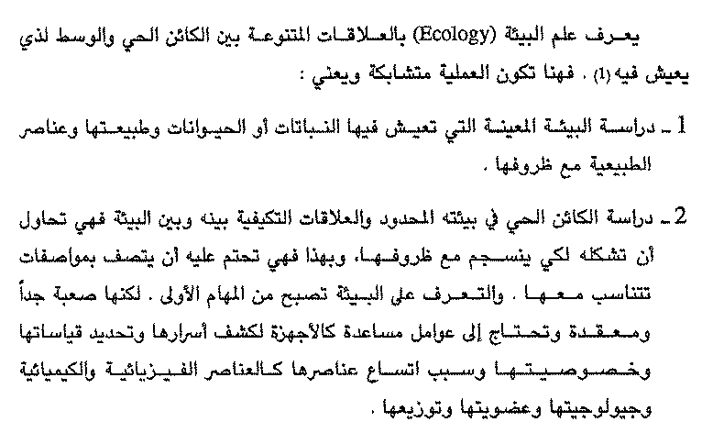
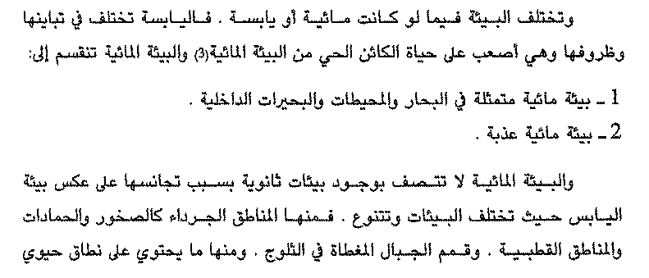
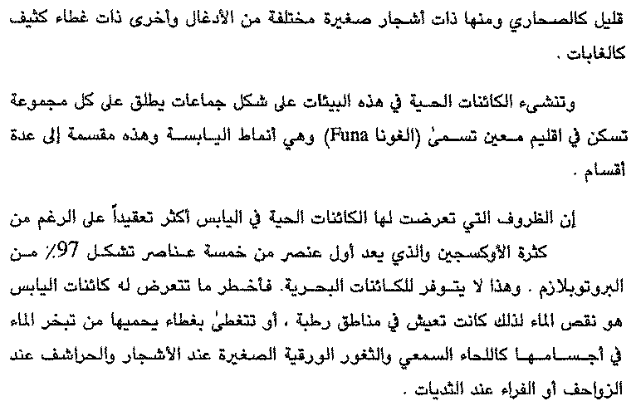
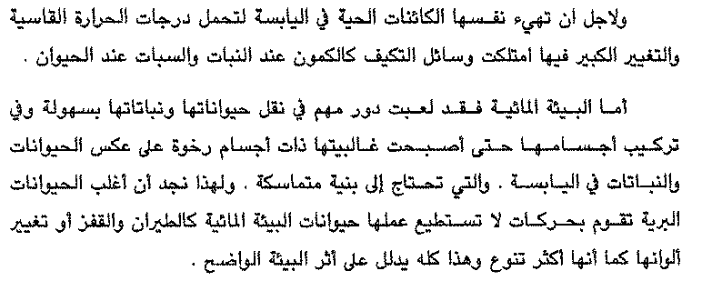
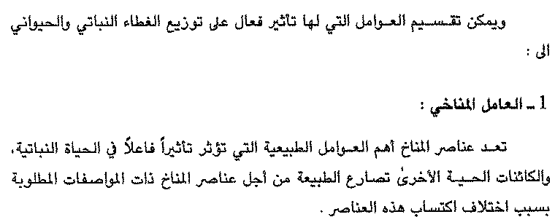
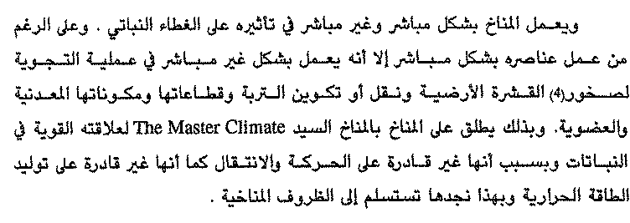
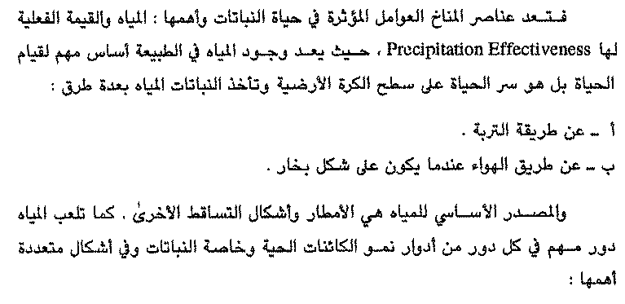
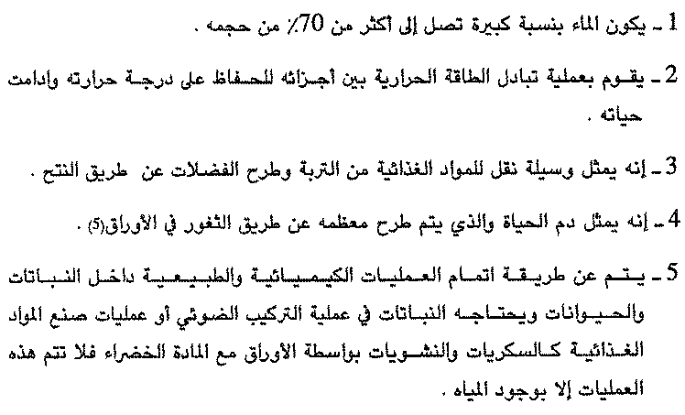
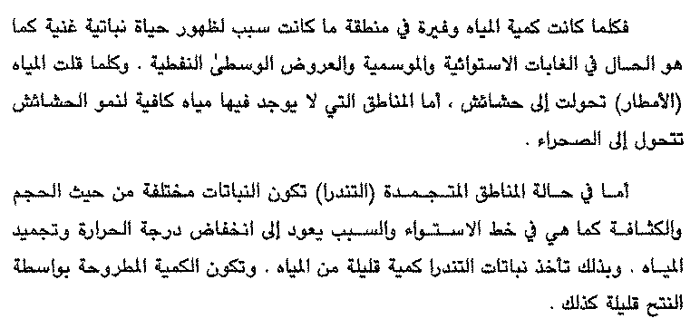
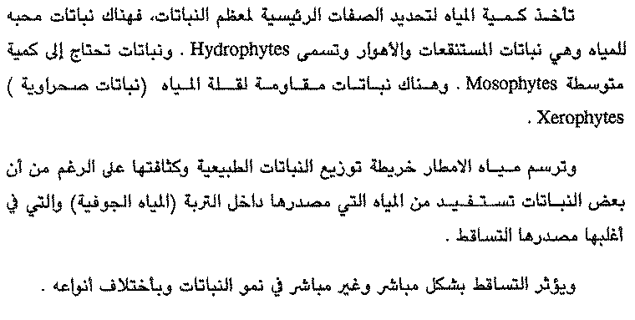
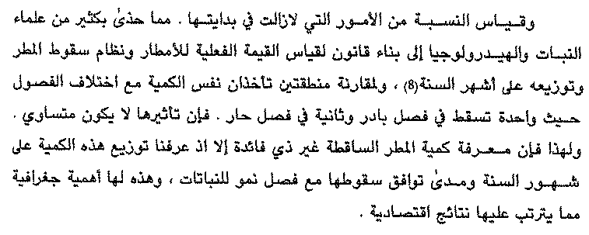
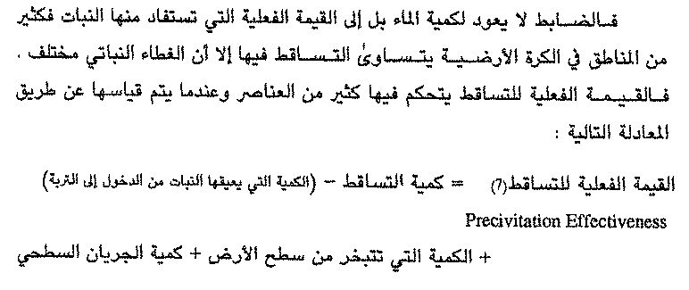
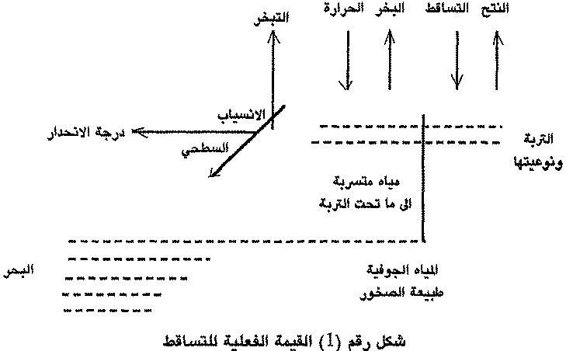
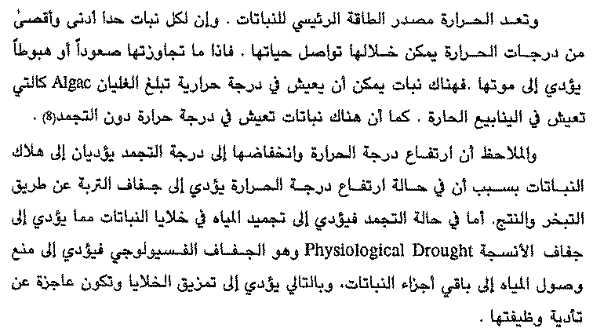
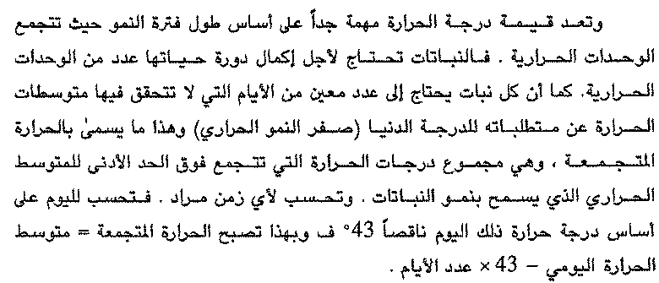
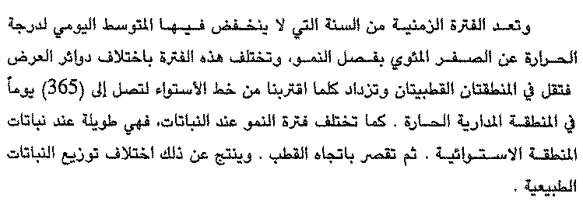
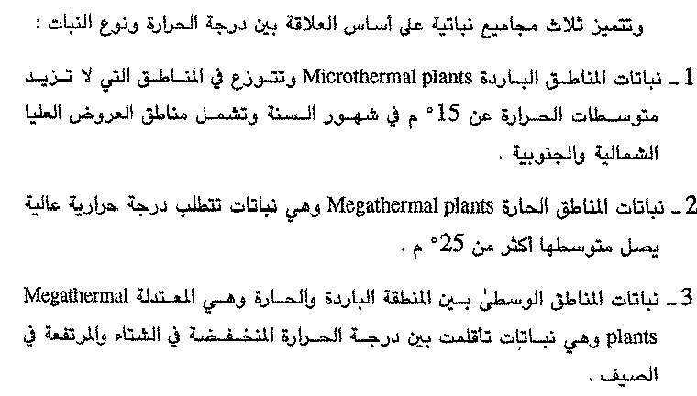
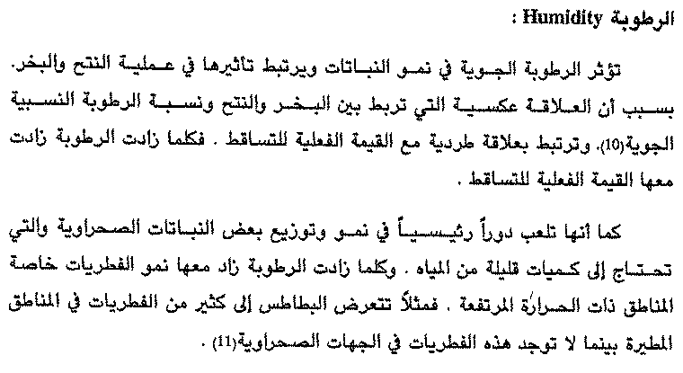
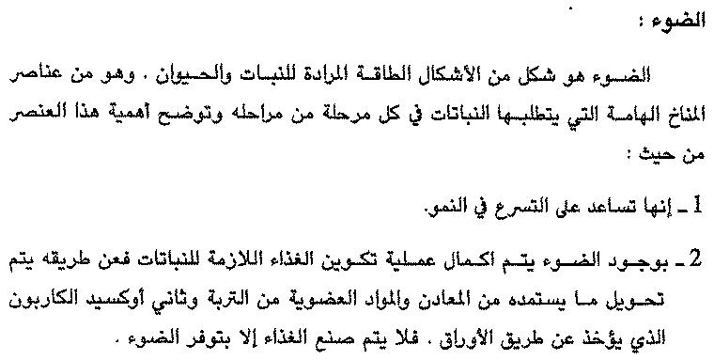
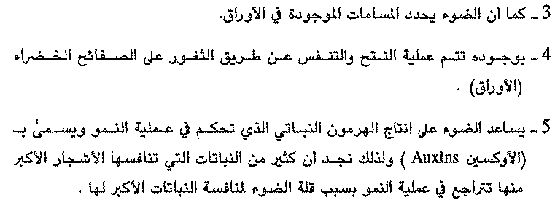
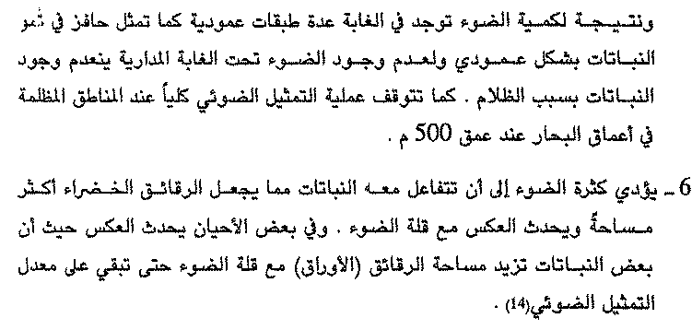
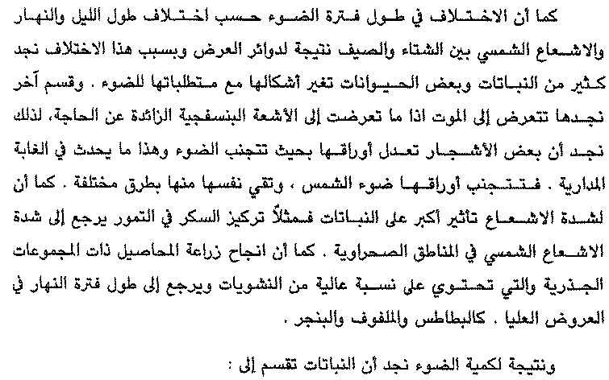
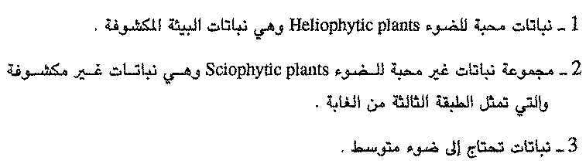

المحاضرة العاشرة

تابع العوامل المؤثره في توزيع الغطاء النباتي

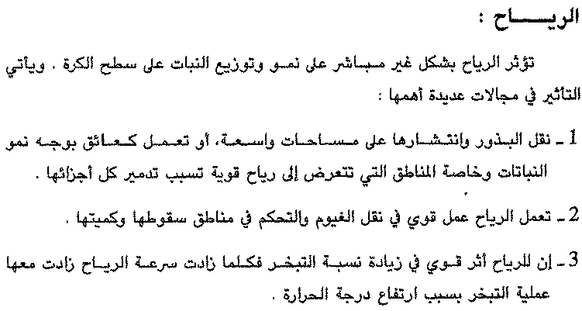
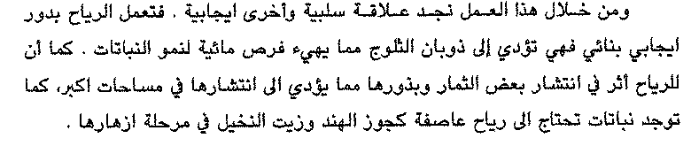
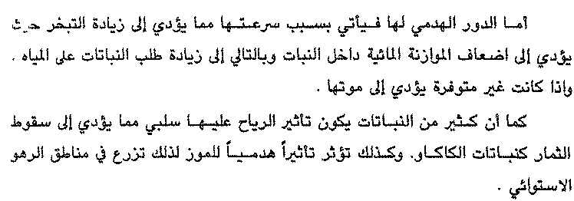
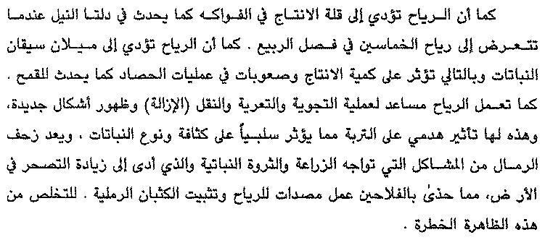
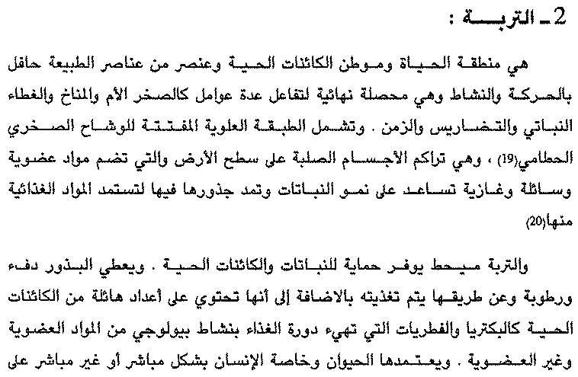
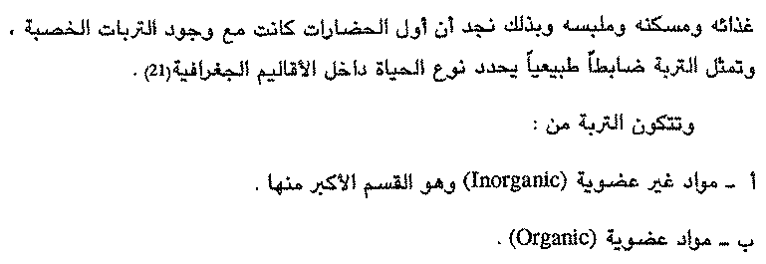
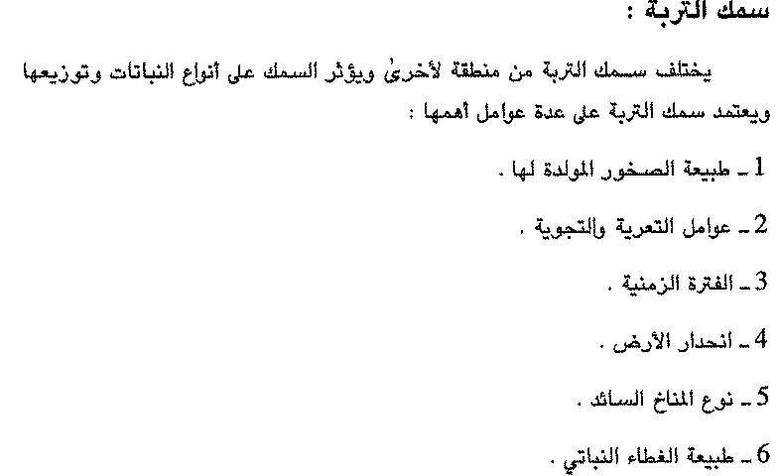

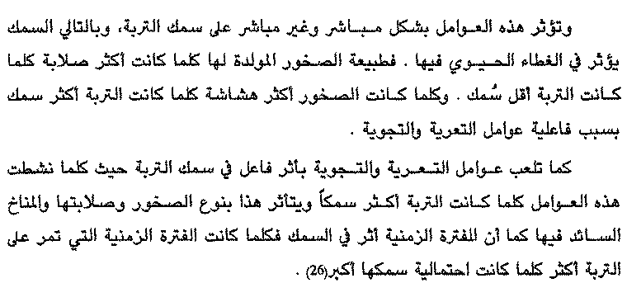
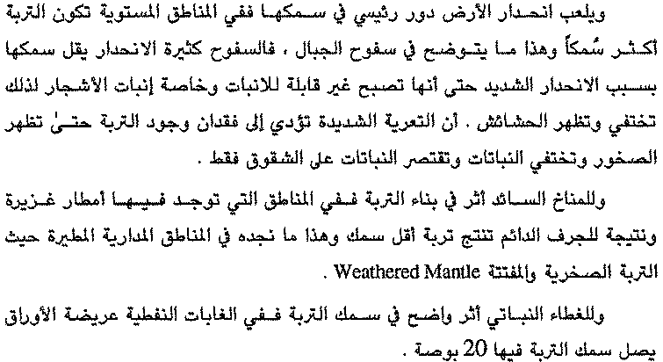
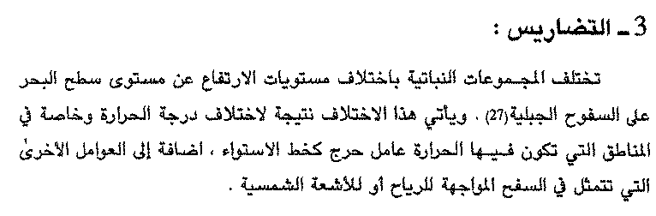
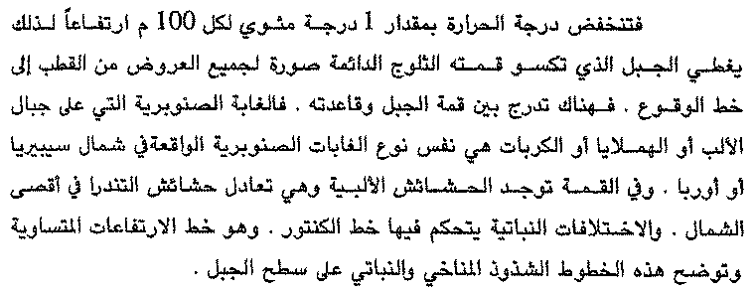
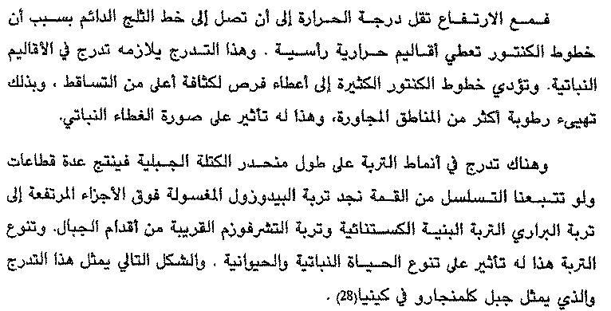
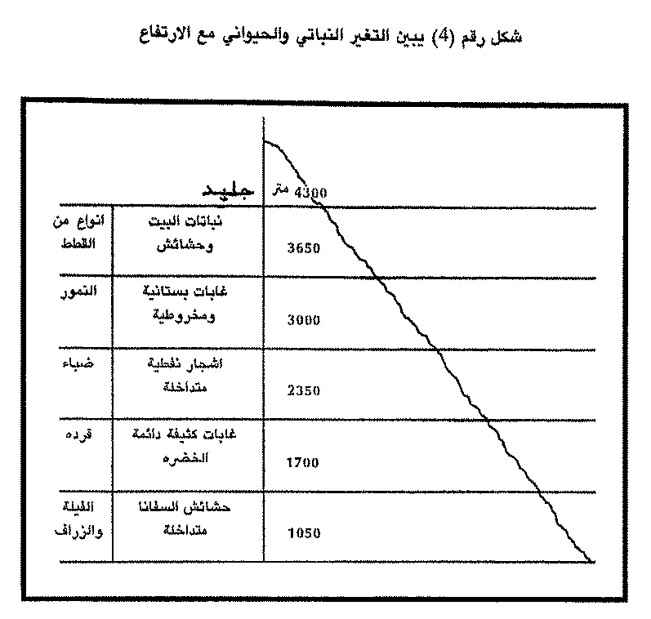
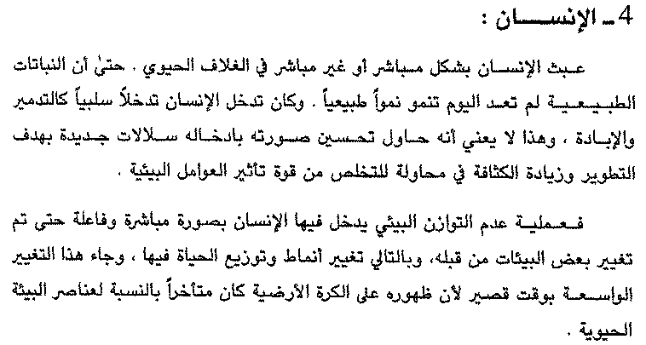
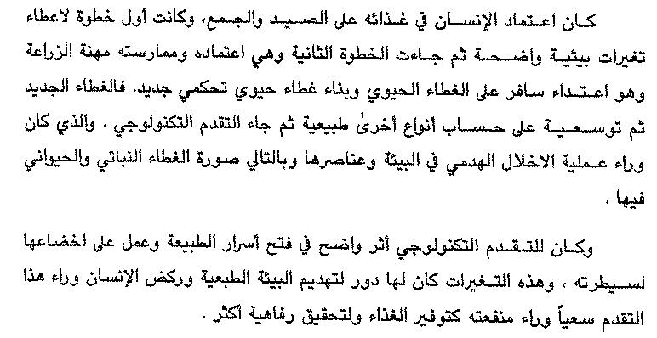
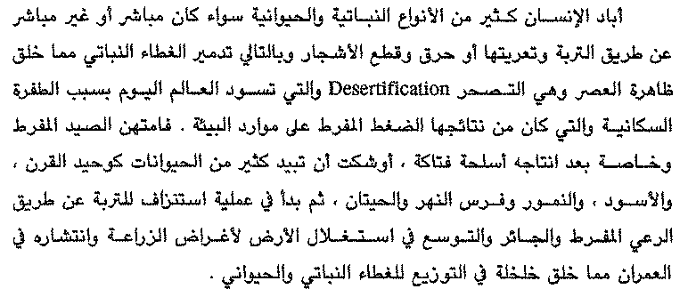
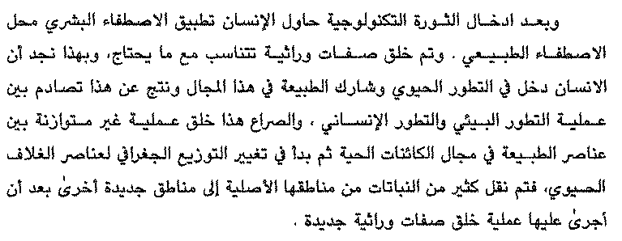
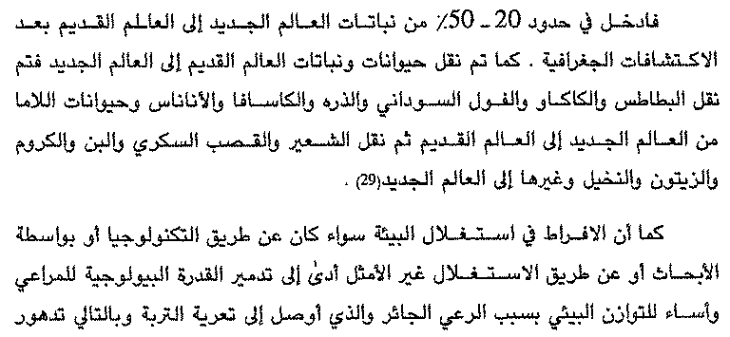
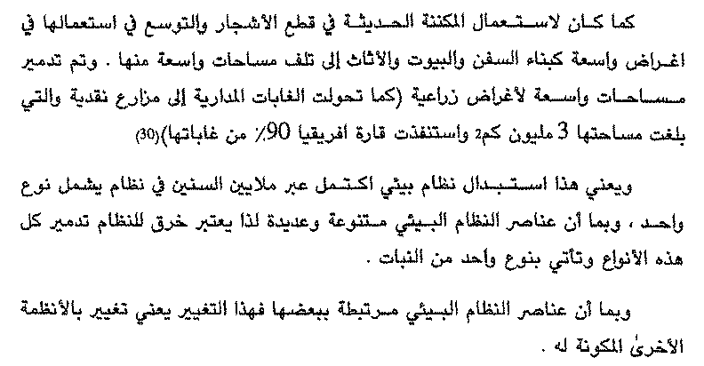
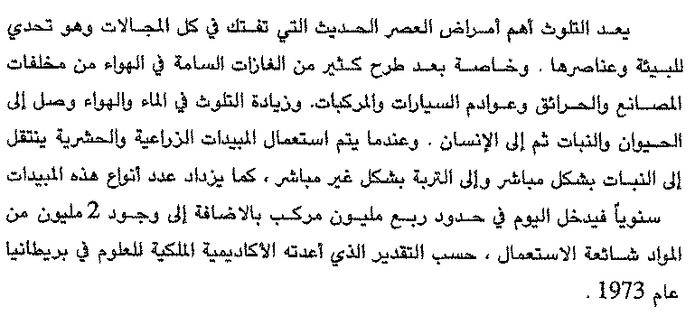
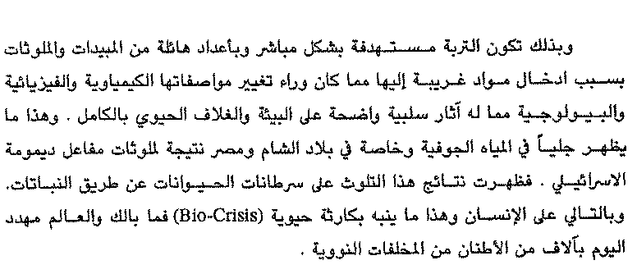
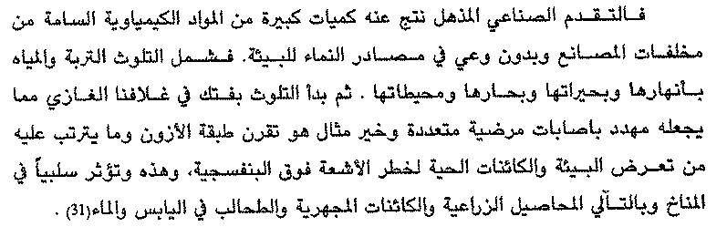

المحاضرة الحادية عشرة

الحياة النباتية

تنقسم النباتات على أساس مظهرها وطابعها العام إلى ثلاثة أنواع
الغابات والحشائش والصحارى . أما الغابات أو الأراضى الشجرية فهى أنماط نباتية تسودها الأشجار . وتستعمل كلمتا الغابات و أراضى الأشجار بنفس المعنى تقريبا لعدم وجود تفرقة حقيقية بين الاثنين ، ومع ذلك فان استعمال لفظة الغابات تعنى المناطق الشجرية المتلاصقة ذات الأشجار الكبيرة .
وتتميز الأشجار بشكل عام بحاجتها إلى ضوء الشمس والدفء والرطوبة بدرجة اكبر من غالبية الأشكال النباتية الأخرى.

وتختلف كمية الإمطار اللازمة لنمو الغابة اختلافا كبيرا تبعا لنوع الشجرة وللظروف الحرارية ، فبعض الأشجار تحتاج إلى كميات صغيرة نسبيا من الإمطار كالصنوبريات فى حين يحتاج البعض الأخر الى كميات كبيرة منها على مدار السنة كالأصناف المحبة للماء.
أما الحرارة فتؤثر فى فقد الرطوبة بواسطة عملية التبخر الكلى ، ويزيد معدل البخر و النتح كلما ارتفعت درجة الحرارة .

ويمكن القول بشكل عام إن الغابة فى العروض المعتدلة لاتوجد ألا فى المناطق التى يسقط بها أكثر من 15 بوصة سنويا ، بينما تنحصر الغابات المدارية فى المناطق التى يتجاوز فيها المطر السنوى 32 بوصة تقريبا ، كما يعتبر التوزيع الفصلى للأمطار ذو أهمية كبيرة فى نمو الأشجار وبخاصة فى النطاق المدارى الداخلى ،ففى المناطق التى تتميز بفصل جاف واضح تحل الحشائش التى تتخللها الأشجار محل الغابة المدارية ، وفى بعض أجزاء أراضى السفانا كثيرة الإمطار التى تتميز بفترة جفاف واضحة لاتستطيع الأشجار عدا أنماط معينة لها القدرة على مقاومة الجفاف.

أما درجة الحرارة اللازمة لنمو الأشجار فتختلف باختلاف أنماطها .
وتنقسم الغابات إلى ثلاثة أنواع رئيسية حسب الظروف المناخية : الغابات الباردة ، الغابات المعتدلة ، الغابات المدارية .

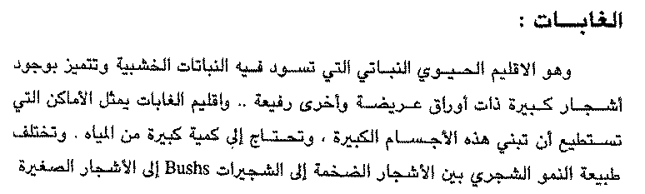
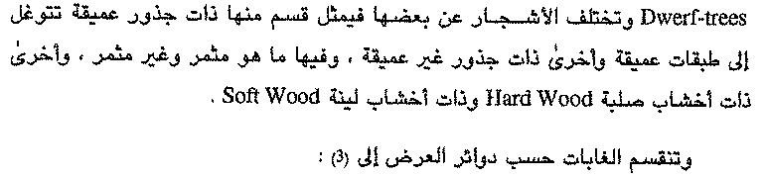
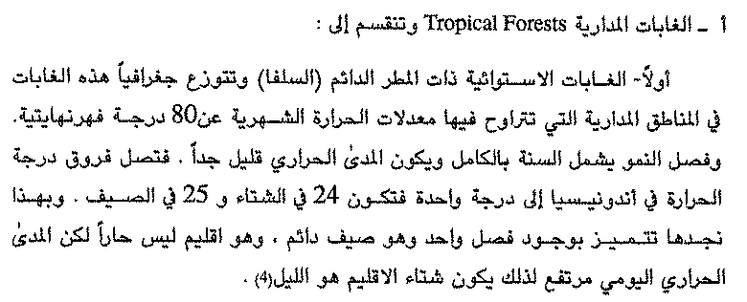
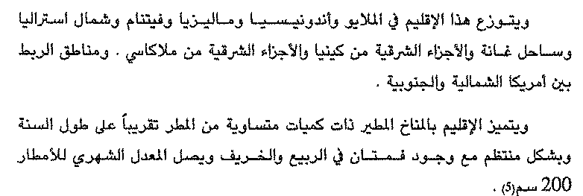
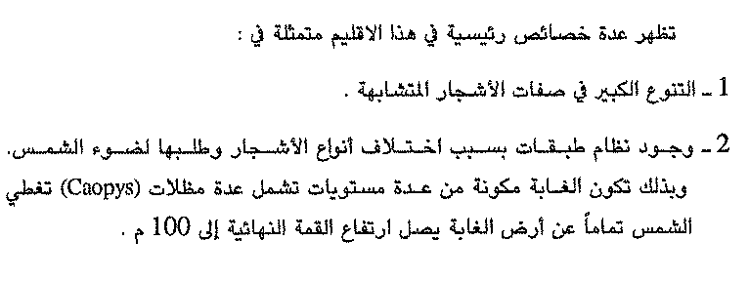
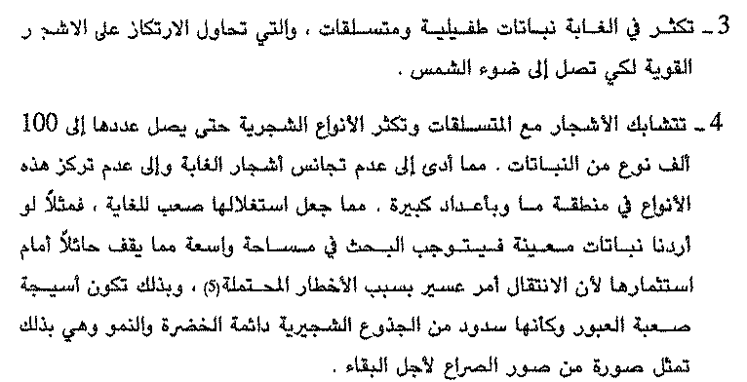
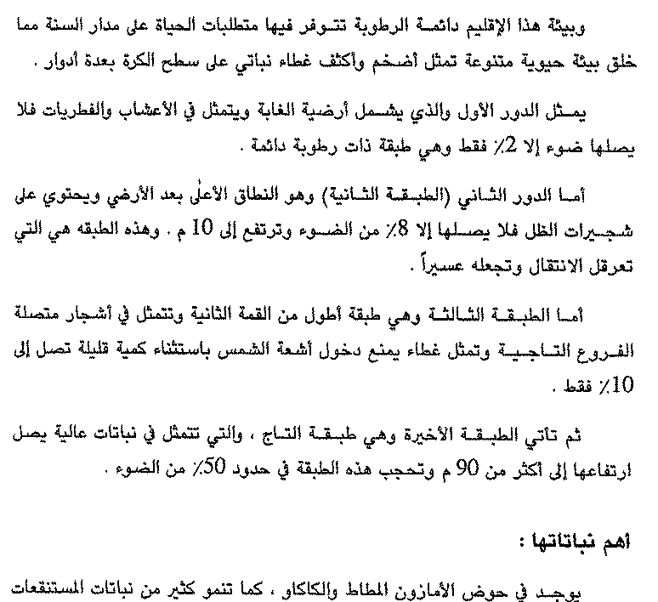
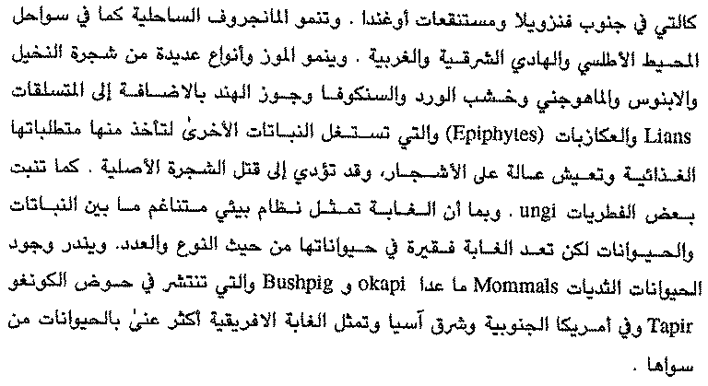
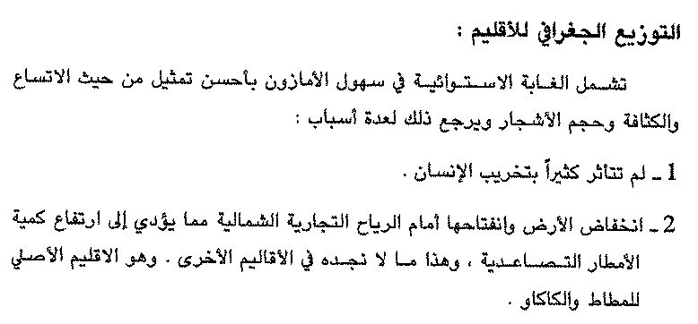
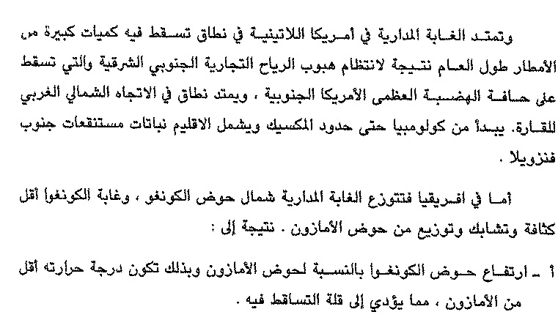
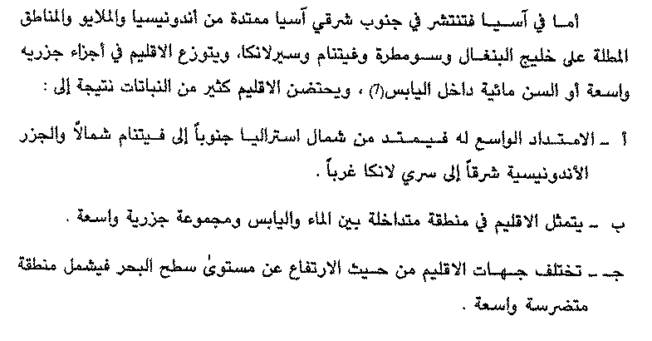
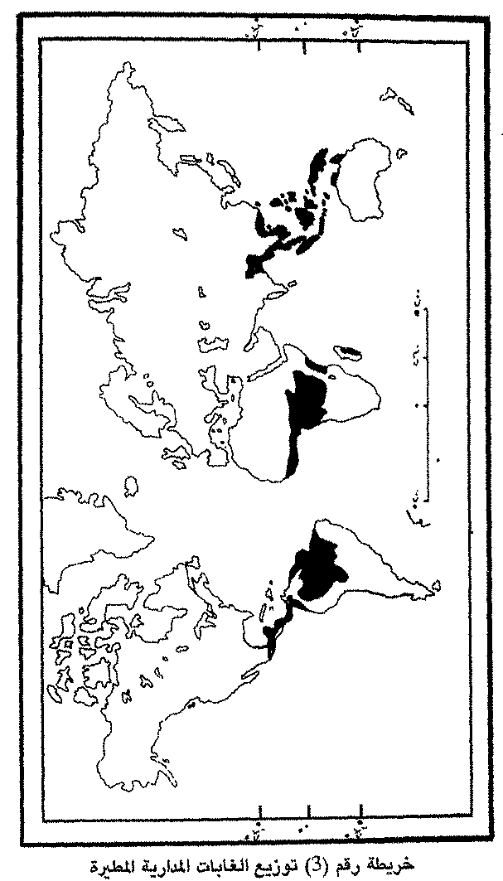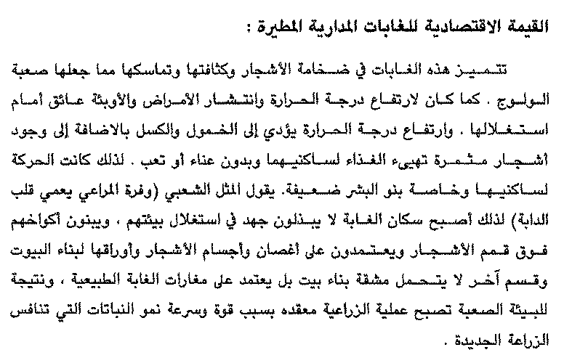
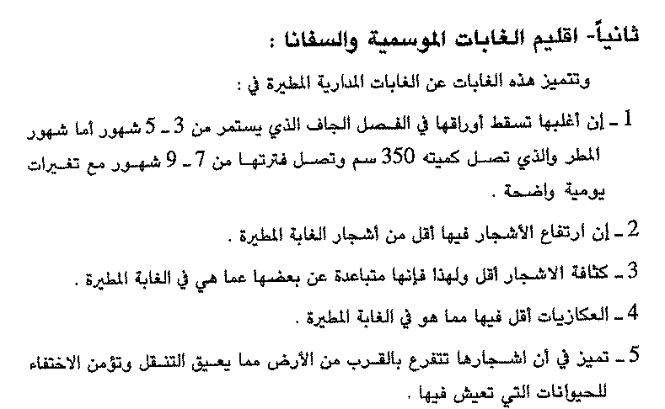
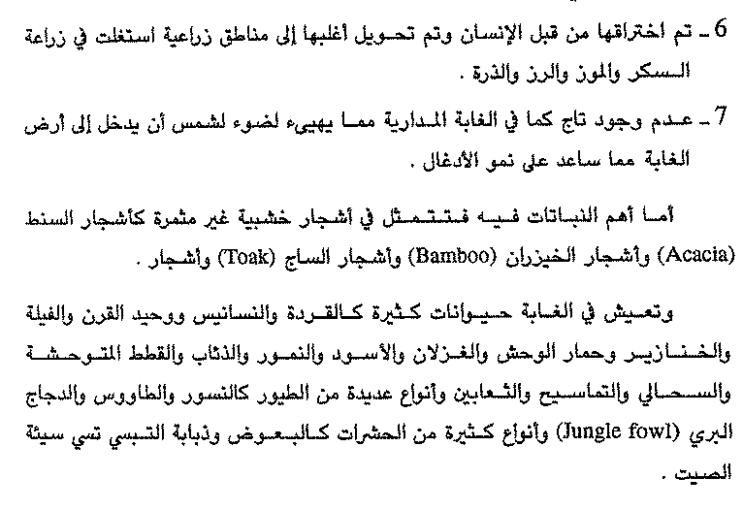
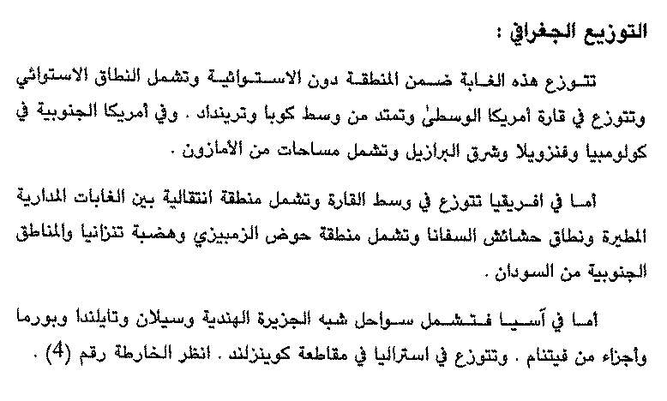
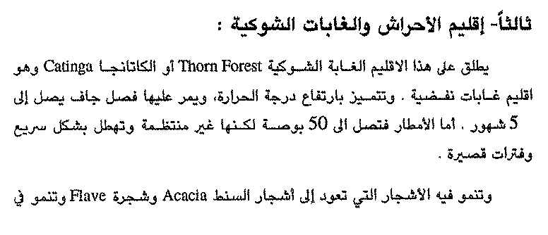
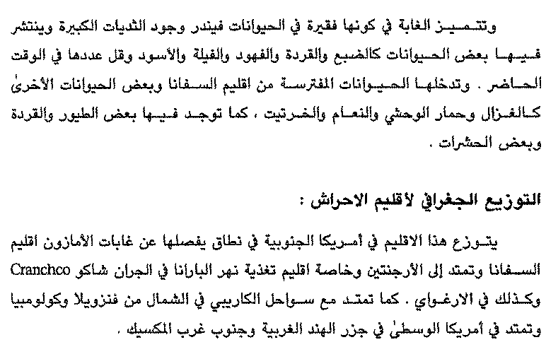
المحاضرة الثانية عشرة

الغابات

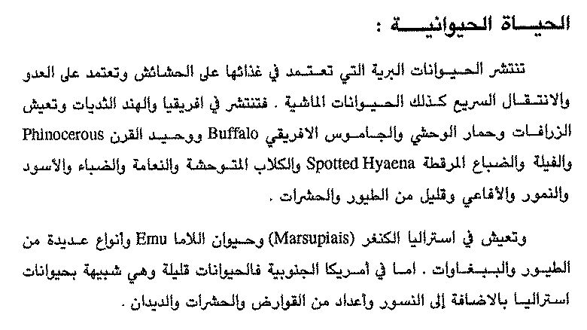
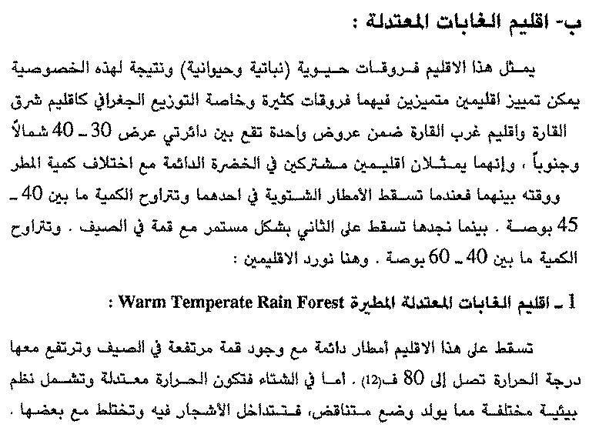
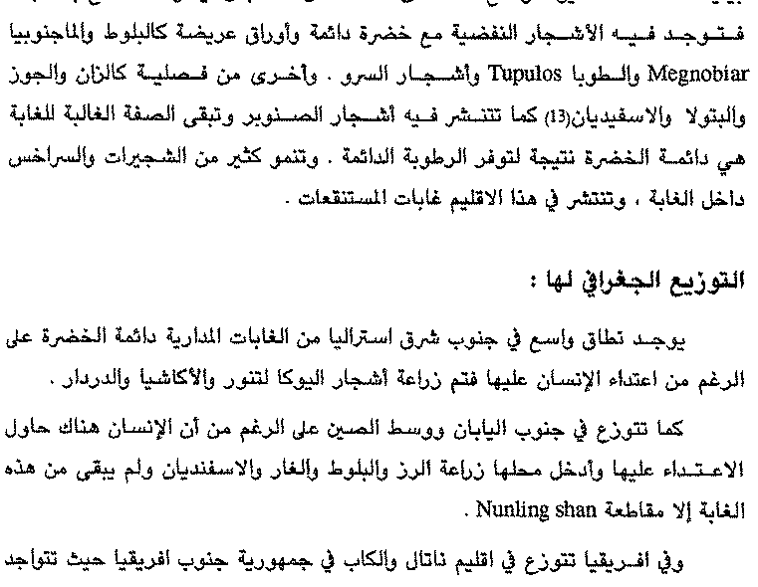
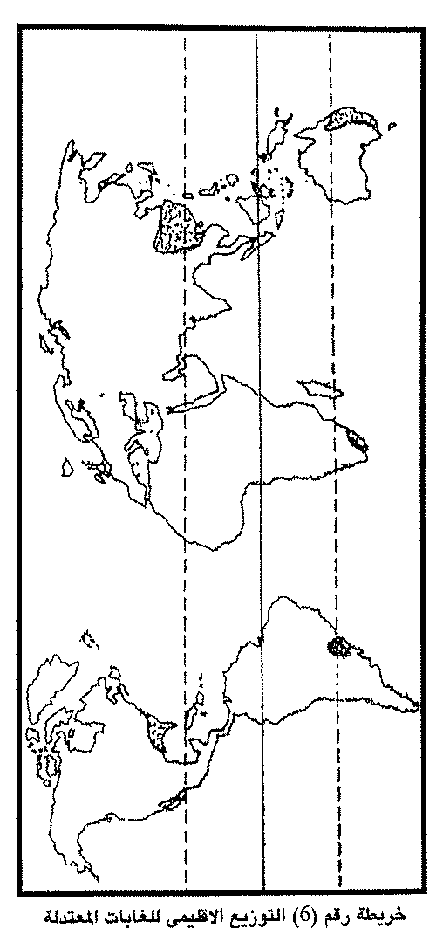
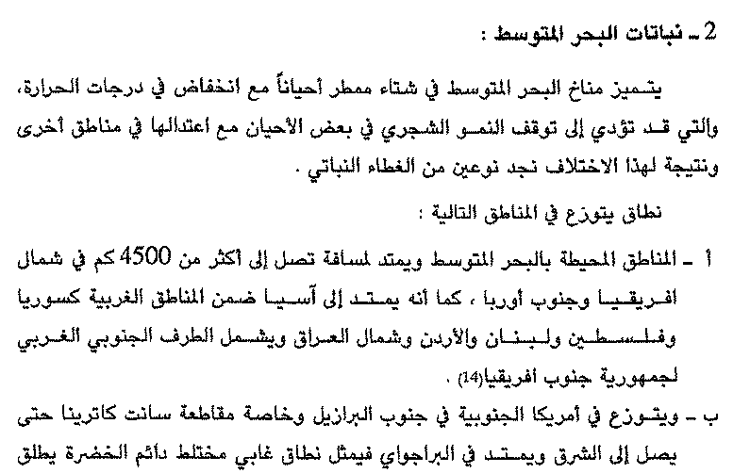

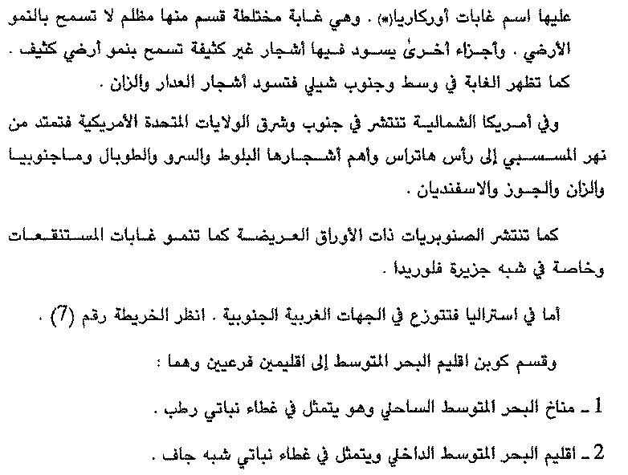
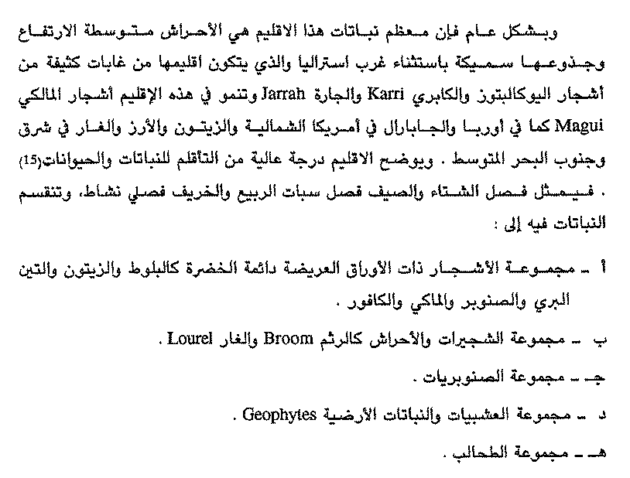
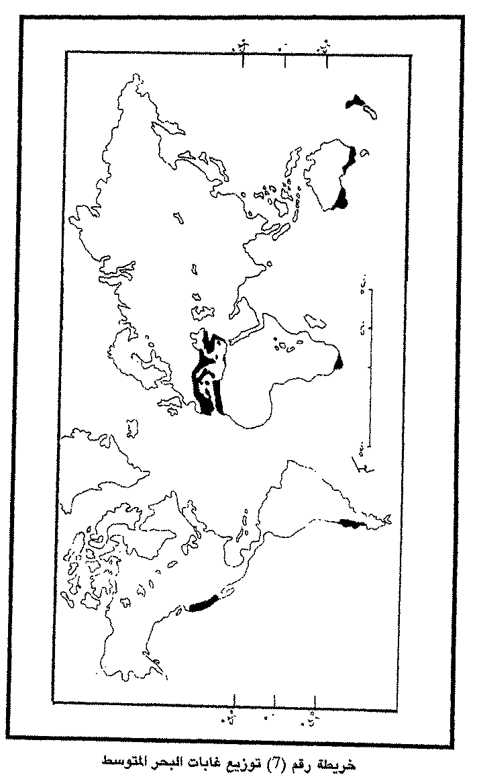
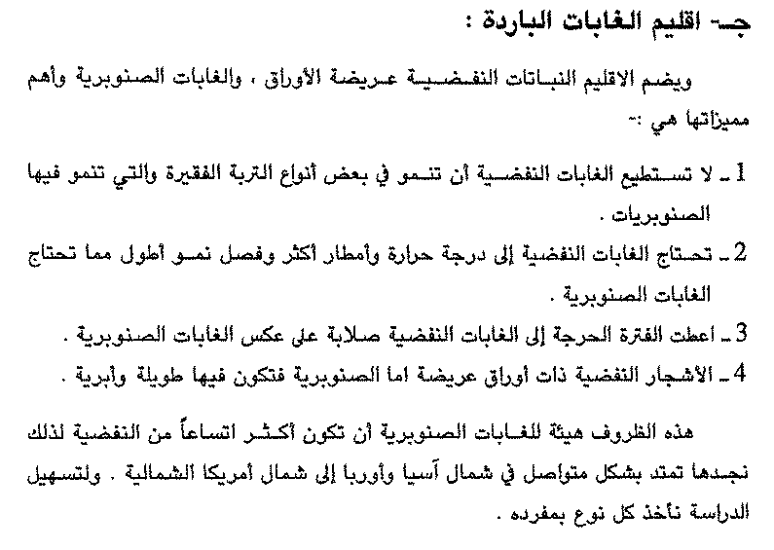
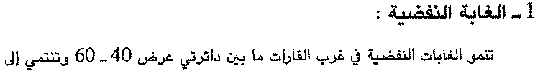

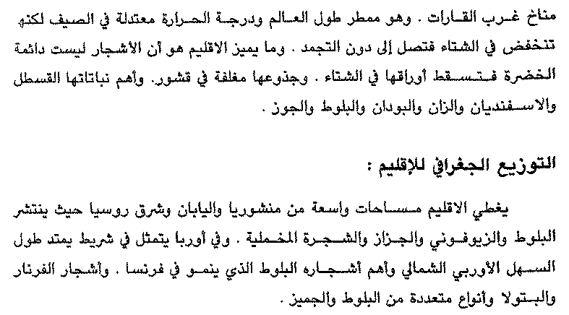
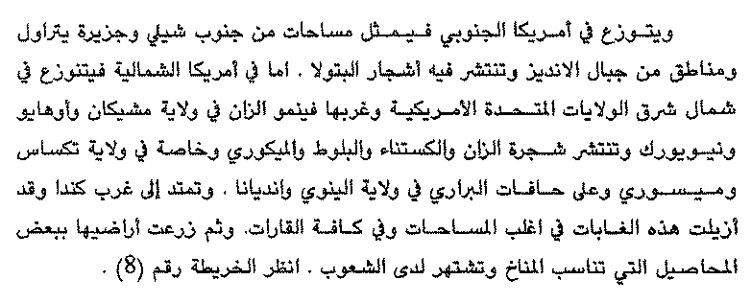
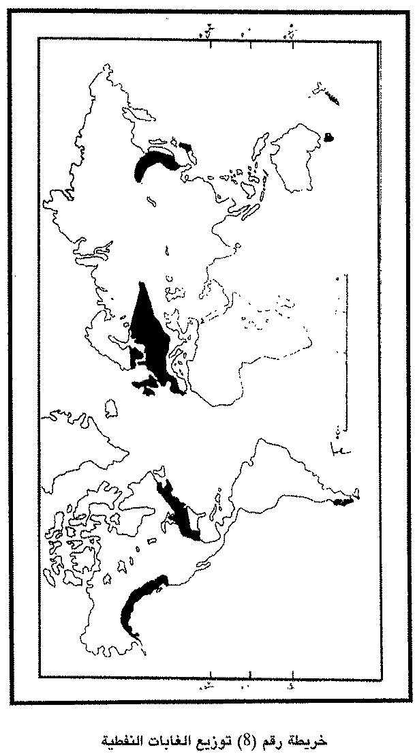
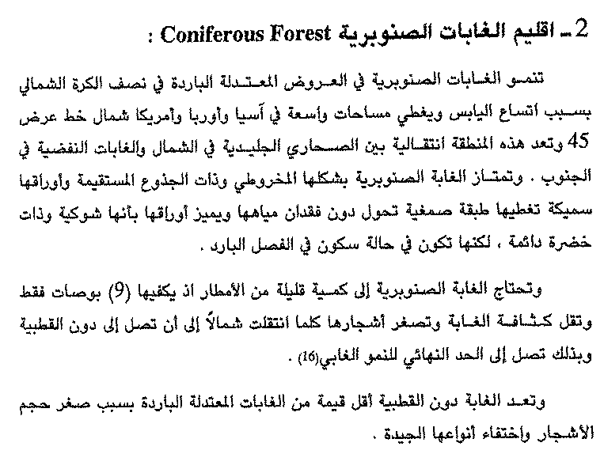

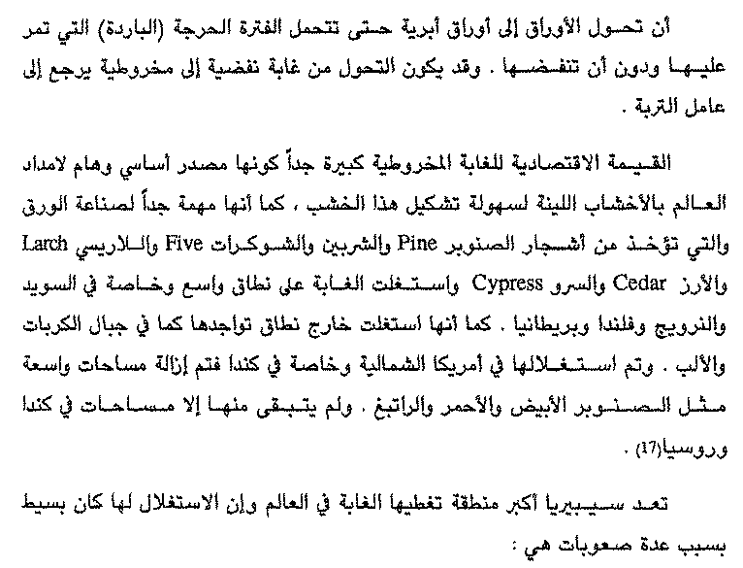

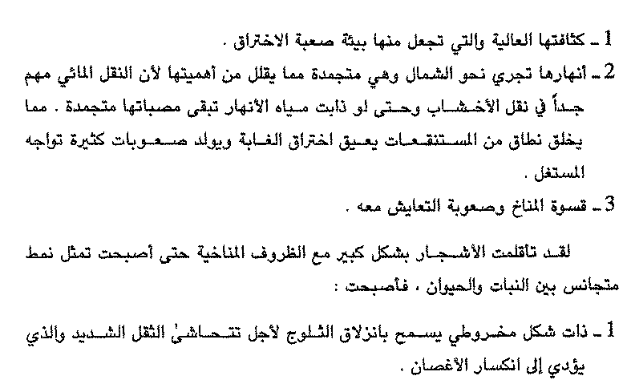
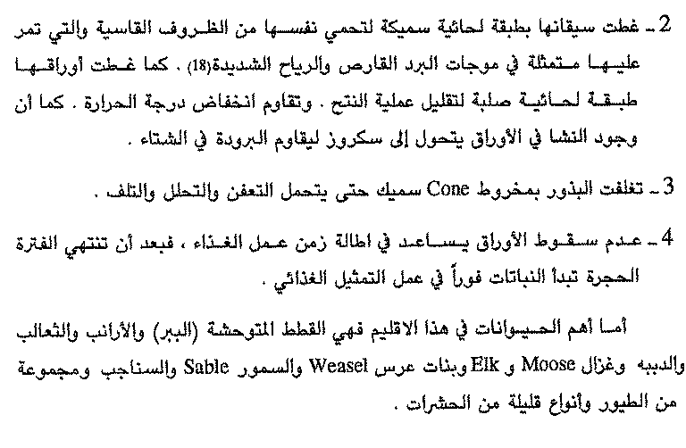
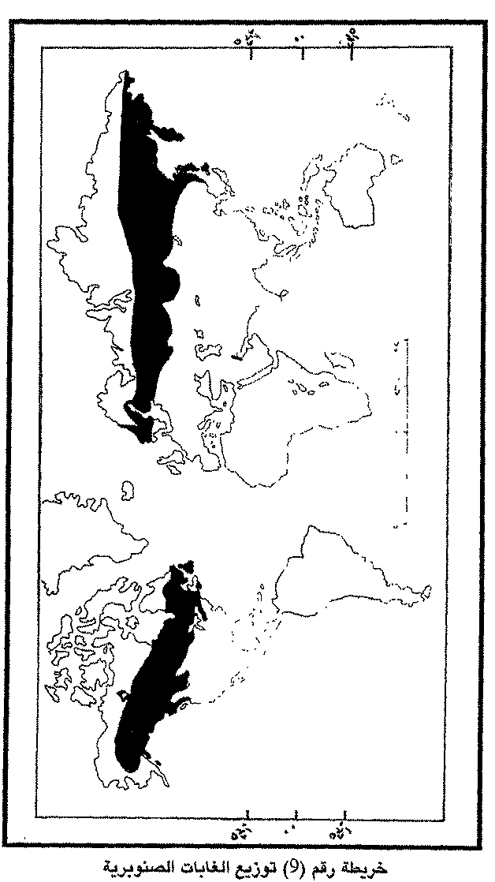
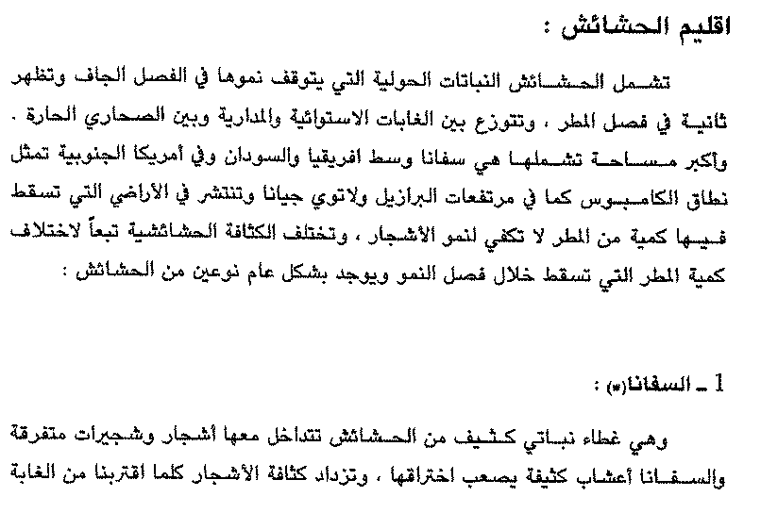
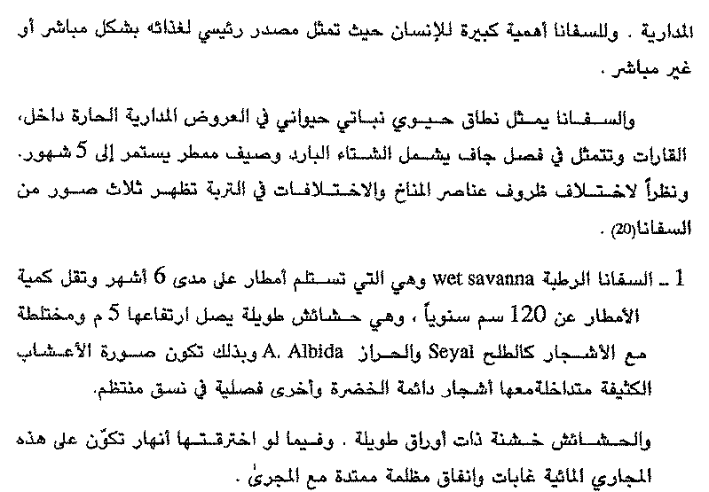
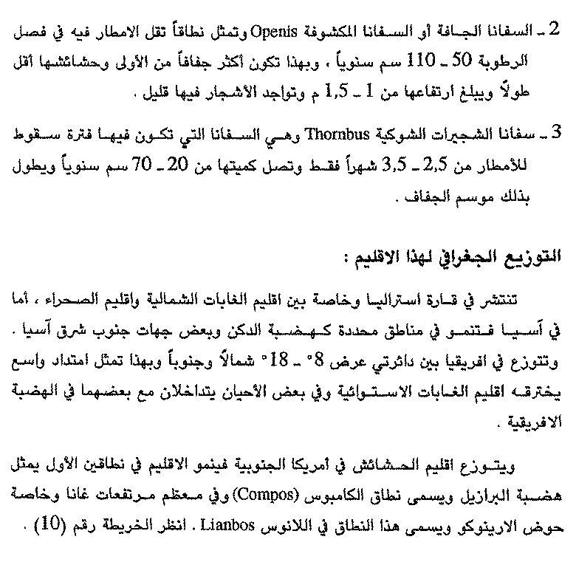
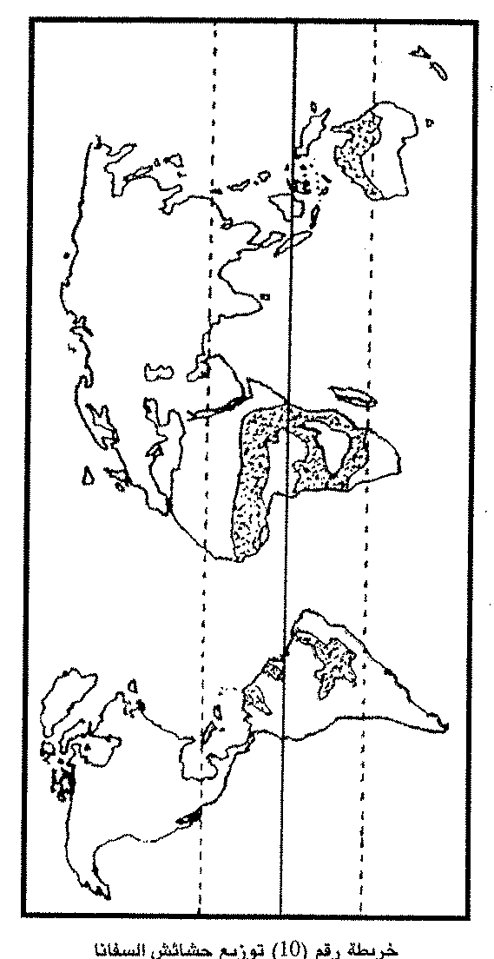

المحاضرة الثالثة عشرة

الحشائش

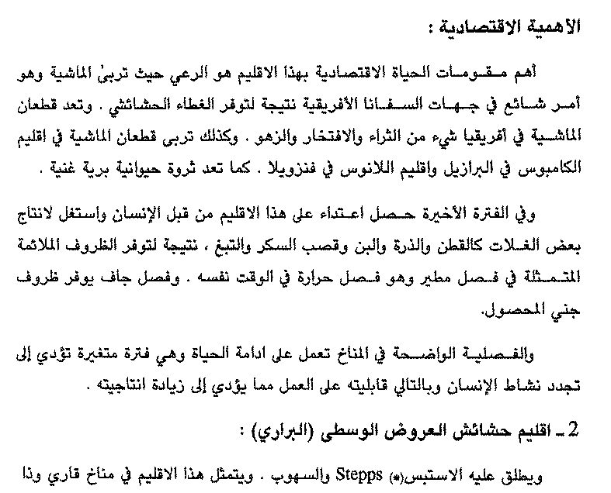

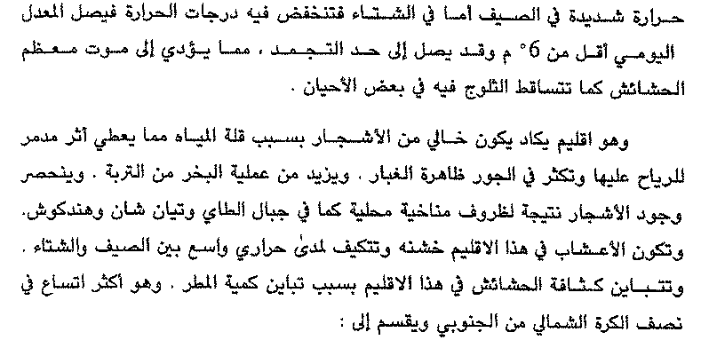
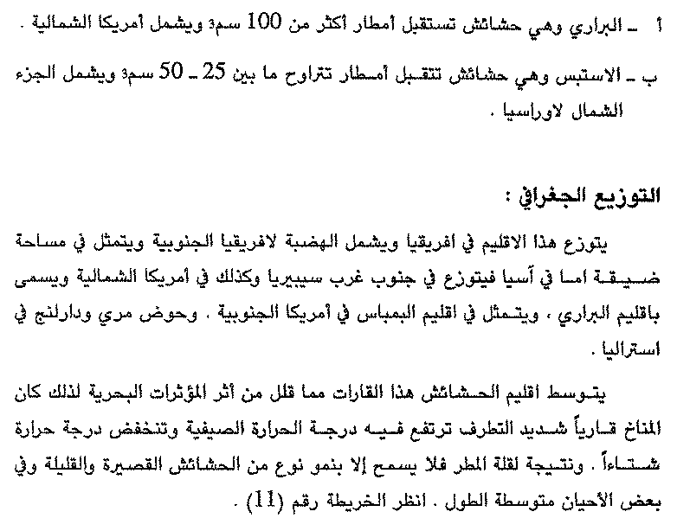

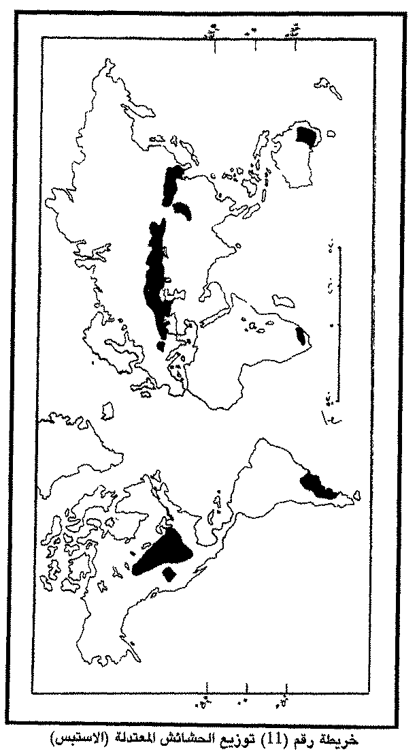
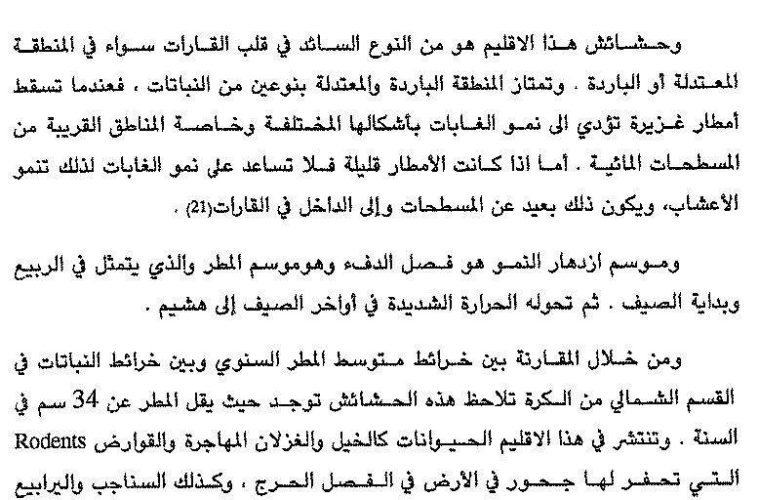
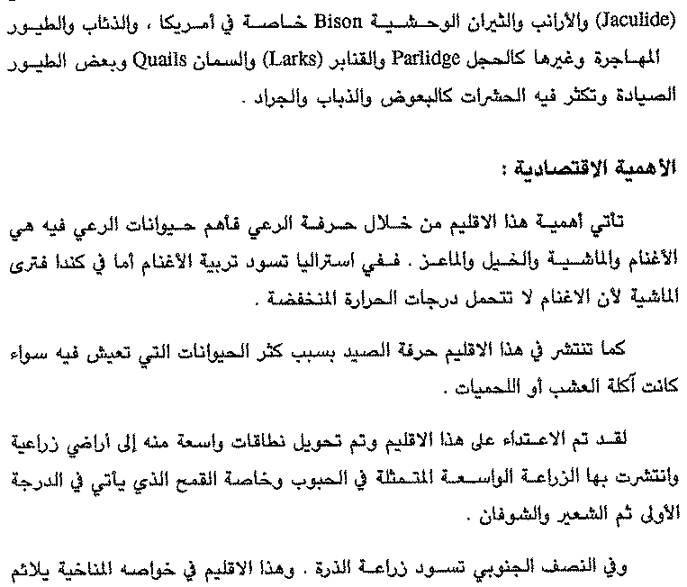

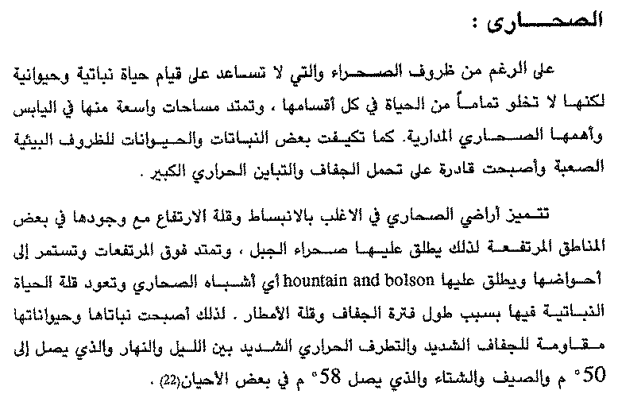
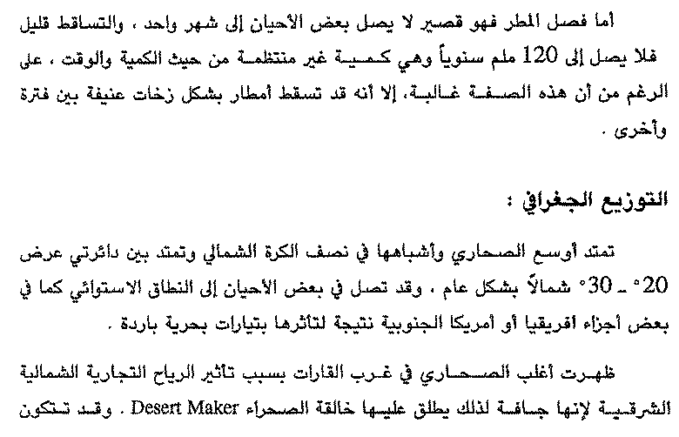
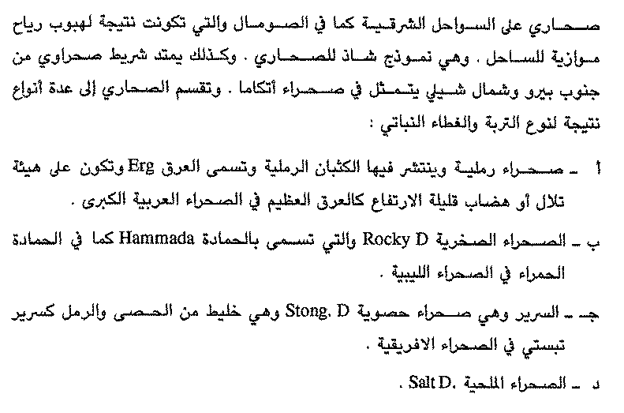
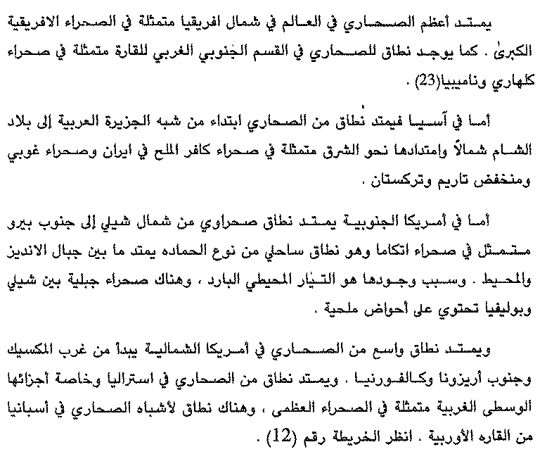
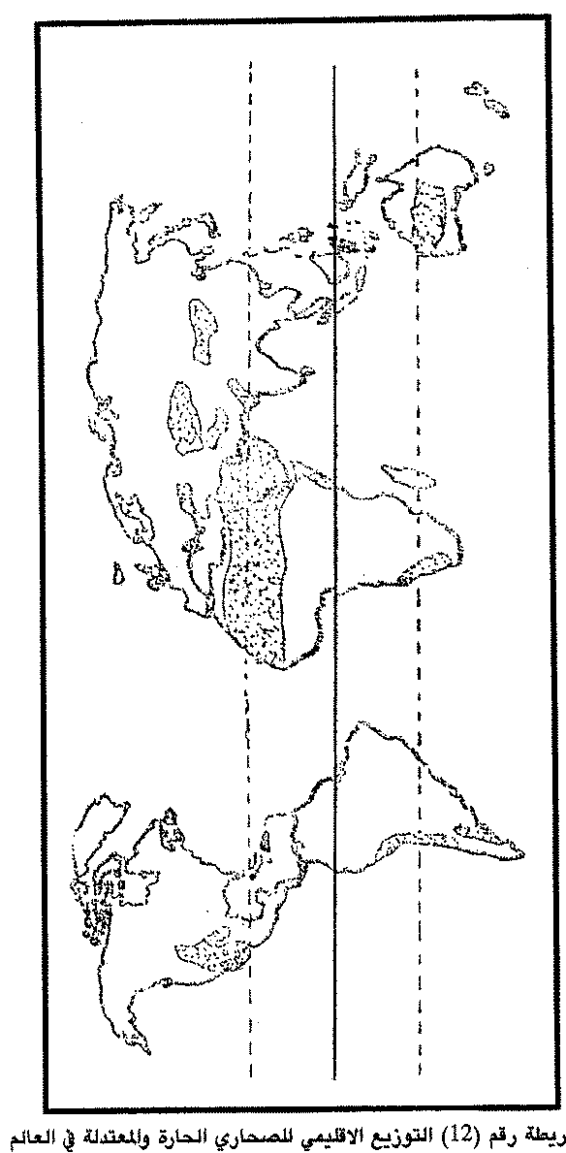
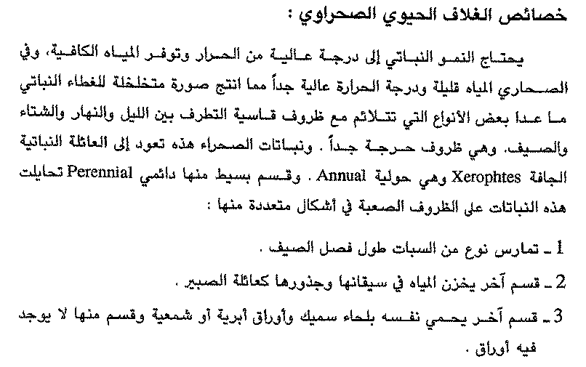
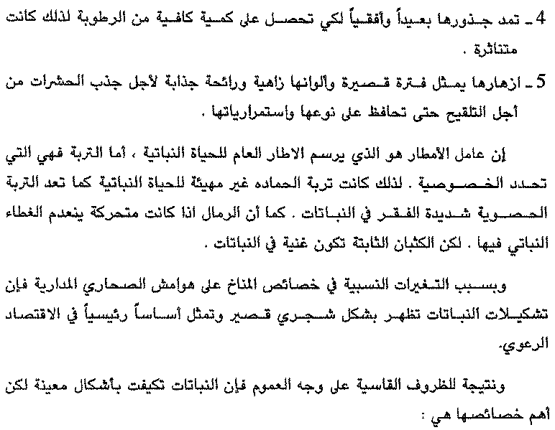
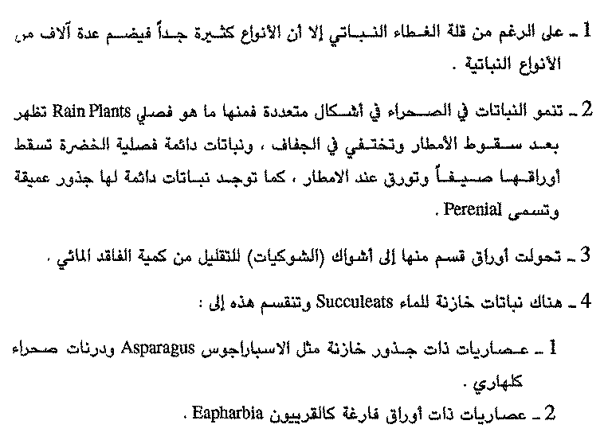
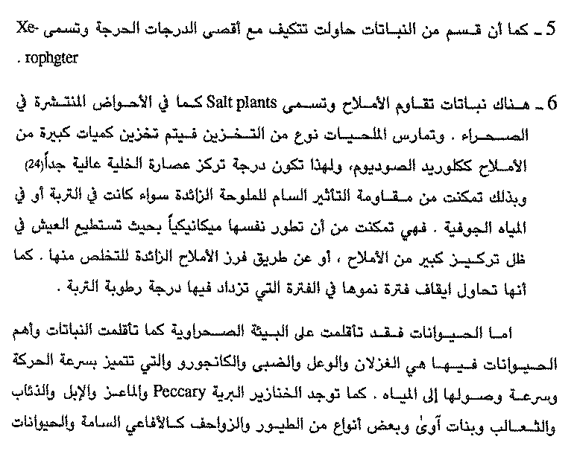
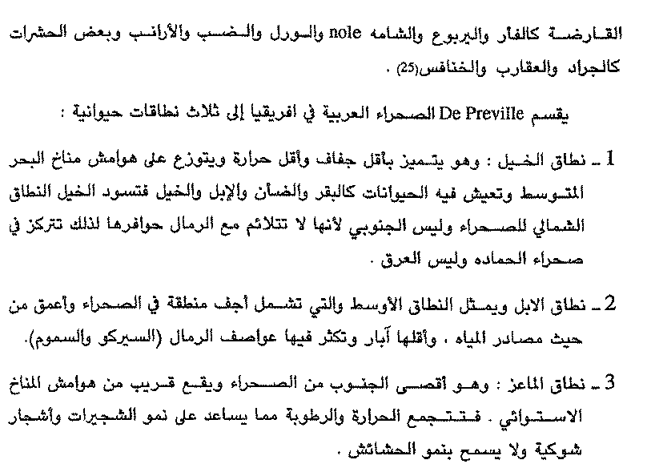

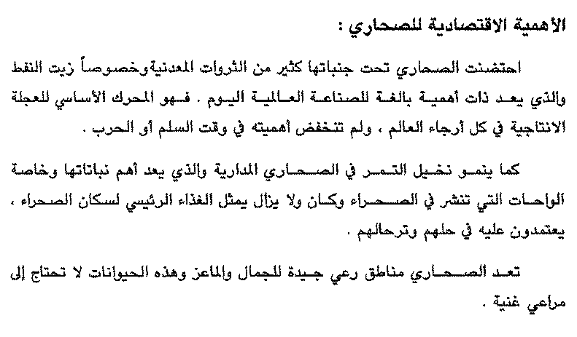
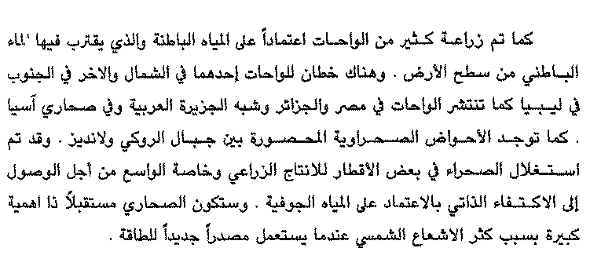
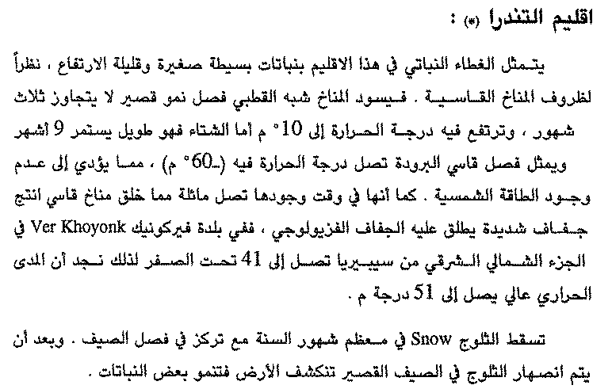
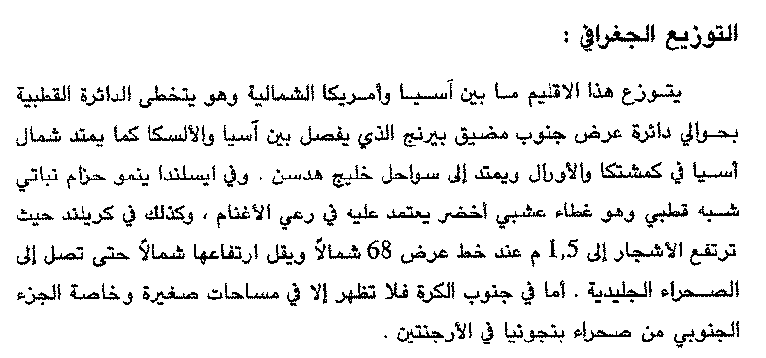
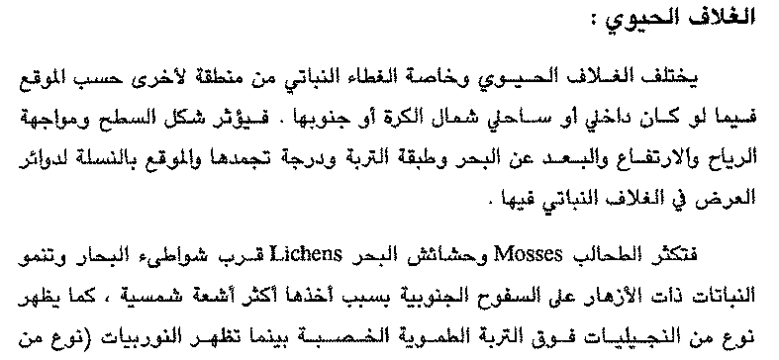
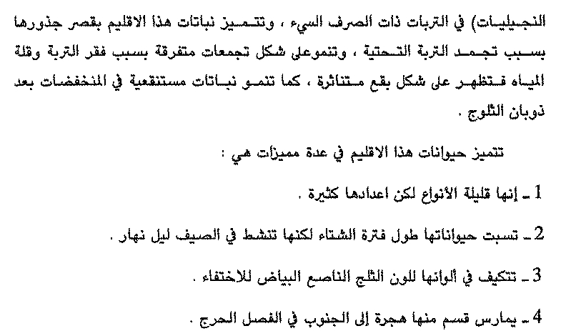

المحاضرة الرابعة عشرة

الإنسان والبيئة

تعتبر البيئة الطبيعية مصدر الموارد الطبيعية التى يعتمد عليها الإنسان اعتمادا كليا ، ويتوقف استخدام الإنسان على هذه الموارد على احتياجاته ومستوى حضارته ومدى علمه ومهارته وتقدمه التكنولوجى.
وتشمل هذه الموارد النباتات والحيوانات والتربة والمعادن والهواء والماء ، وتنقسم إلى مجموعتين رئيسيتين : الأولى الموارد المعيشية أو العضوية ، والثانية الموارد غير المعيشية أو غير العضوية . وتشمل المجموعة الأولى الموارد الحيوانية وموارد النباتات الطبيعية كالغابات والمراعى الطبيعية والحيوانات البرية

والاسماك والحياة البحرية الأخرى ،بينما تشمل الثانية الهواء والماء والوقود المعدنى والمعادن الفلزية واللافلزية والطاقة الشمسية ، على حين تنحصر التربة بين المجموعتين بسبب تكونها من مواد عضوية واخرى غير عضوية .
وبالرغم من إن موارد الثروة المتسعة الموجودة فى الطبيعة متواجدة منذ القدم ، الا إنها لم تكتسب اهميتها الا بعد وصول الإنسان إلى مرحلة معينة من التقدم الحضارى .
والواضح إن غالبية الموارد كان يمثل موارد هامة جدا فى التقدم الحضارى للانسان وفى حياته الاقتصادية .

ولا يزال إنسان الحضارة الصناعية الحديثة يعتمد على موارد البيئة الطبيعية بدرجة لا تقل كثيرا عن اعتماده عليها فى العصور الماضية ، ولم يتمكن بعد من الاستغناء عن موارد هذه البيئة .
وتعتبر موارد البيئة الحيوية أعظم الموارد الطبيعية أهمية للإنسان لأهميتها كمواد غذائية ضرورية لحفظ حياته وإعالة نشاطاته الاقتصادية . فحوالى 85% من موارد الطعام فى العالم توفرها النباتات بصورة مباشرة ، كما إن الـ 15% الباقية توفرها النباتات كذلك بصورة غير مباشرة بسبب اعتماد جميع الحيوانات والأسماك على النباتات فى غذائها بصورة مباشرة أو غير مباشرة .

كذلك فان الأنشطة الأولية كالجمع والقنص والرعى تعتمد على النباتات والحيوانات بصورة مباشرة ، فى حين لايقل اعتماد الأنشطة الاقتصادية الأكثر تقدما كالزراعة وقطع الغابات والرعى التجارى على هذه الموارد ، بل إن الصناعة الحديثة نفسها تعتمد إلى حد كبير على المواد الخام النباتية والحيوانية النشأة.
وتنقسم موارد البيئة الطبيعية من حيث قابليتها للنفاد إلى قسمين :
الأول مورد دائمة لاتنضب ، والثانى موارد منهكة أو مستنزفة توجد بكميات محدودة معرضة للاستهلاك إن عاجلا أو اجلا

، وهى تشمل نوعين فرعيين احدهما الموارد المتجددة أو القابلة للتجدد والأخر موارد لايمكن احلالها بغيرها وتنتهى دون رجعة بمجرد استهلاكها. وتعتبر الطاقة الشمسية والهواء والماء والصخور من الموارد التى لاتنضب ، أما الموارد التى تتعرض للنفاد فتضم التربة والنباتات الطبيعية والحياة الحيوانية وأنواع خاصة من الثروة المعدنية ، وان كان يمكن المحافظة عليها دون إن تنضب.

تخريب الإنسان للبيئة الطبيعية:
أدى تدخل الإنسان فى البيئة الطبيعية إلى تخريب العناصر الرئيسية لمواردها عبر الوجود البشرى كله . ففى فجر الوجود على الأرض كان يجمع طعامه من ثمار النباتات وأوراقها ، وكان يحصل على احتياجاته من الملبس والمأكل من الأشجار والإعشاب ، وفى هذه المرحلة كان تأثير الإنسان على البيئة ضئيل لا يكاد يتجاوز اثر غيرة من الكائنات الحية مثل آكلات العشب والحيوانات . وتلى ذلك مرحلة أخرى هى مرحلة الصيد والقنص ، وفيها أصبح تأثيرة فى البيئة يتجاوز آثر آكلات العشب إلى أثر آكلات اللحوم

وكان اكتشاف النار من أهم ماحققه الإنسان فى سبيل تكيفه مع البيئة ، فقد استخدمها فى أغراض متعددة مثل تدفئة المسكن وحماية نفسه من الحيوانات وحرق أدواته الصلصالية وطهو طعامه، وقد أدى اكتشاف النار إلى زيادة قدرة الإنسان على التأثير البيىئ بدرجة تفوق كثيرا تأثير قوته العضلية ، إذ تمكن بواسطتها من استخدام الطاقة وتسخيرها لاغراضه .
ثم كانت مرحلة استناس الحيوان ورعيه فى العصر الحجرى الحديث، والذى تمثل تحول بالغ الأهمية فى علاقاته البيئية .

فقد حول الإنسان أنواعا من الحيوانات من حياتها البرية المتوحشة إلى حياة تعتمد كلية على الإنسان ، وجعل من هذه الأنواع قطعانا كبيرة العدد لها تاثيرها الكبير على الغطاء النباتى للبيئة . وذاد من هذا التأثير معرفة الإنسان لحياة الترحال والتنقل الموسمى سعيا وراء التحولات التحولات الفصلية فى النبات مما أدى إلى اتساع نطاق تأثيرة البيىئ ، فقد دمرت اراضى الغابات فى كثير من المناطق وبخاصة فى منطقة البحر المتوسط ، وادى هذا بدوره إلى تعرية التربة .

وصحب هذا التطور فى العصر الحجرى الحديث تطور هام آخر يعتبر ثورة فى علاقة الإنسان بالبيئة وهو اكتشاف الزراعة ، فقد أدت الزراعة إلى استقرار الإنسان وزيادة اعدادة وبالتالى زيادة الطلب على الطعام ، وادى هذا بدورة إلى بدء عملية قطع الغابات واحراقها لتلبية الاحتياجات المتزايدة للسكان سواء لبناء المساكن والسفن أو للوقود وإنتاج الفحم ، وباكتشاف الإنسان للزراعة استكمل سيطرته على الأحوال البيئية، إذ بدأ يغير الغطاء النباتى الطبيعى بانواع أخرى من النباتات التى يزرعها بنفسه ، كما بدأ فى استخدام مياه الأنهار فى الرى ومن ثم تدخل فى نظم الأنهار

كما اخذ فى بناء قراه فى مناطق التجمع السكانى ، واستخدم الحيوان فى عمله مضيفا مصدرا جديدا للطاقة ، وهكذا أصبح للانسان تأثير هائل على بيئته يتمثل فى العديد من التغيرات البيئية البارزة.
وقد تتابع التدخل البشرى فى البيئة الطبيعية وقلبها راسا على عقب فى أجزاء عديدة من العالم بصورة تدريجية وحادة عبر العصر التاريخى وحتى عصر الثورة الصناعية التى ازداد تدخل الإنسان بعده بصورة فجائية. فقد أدت الصناعة إلى تجميع السكان وزيادة أعدادهم وارتفاع الطلب البشرى على الطعام ، وتمت مواجهة هذه التطورات1- باكتشاف الأراضى الجديدة فى الامريكتين واستراليا

2- وبازالة الغابات فى كثير من المناطق 3- وبتحويل أراضى الحشائش الطبيعية إلى أراضى زراعية4- وبابادة حيوانات الرعى بقصد توفير المراعى لحيوانات الرعى المستأنسة .
فقد شهد القرن التاسع عشر قتل ملايين الثيران الأمريكية . وازداد نشاط الرعى فى القرن العشرين بدرجة أدت إلى تدمير اراضى الحشائش الطبيعية فى كل القارات .
وقد أدت الثورة الصناعية وما صاحبها من انفجار سكانى إلى آثار بعيدة المدى على البيئة الطبيعية . فقد تمكن الإنسان من استخدام مصادر جديدة للوقود مثل الفحم والبترول إلى جانب الطاقة النووية

مما نتج عنه حرق مواد كربونية تفوق قدرة النظم البيئية على إستيعابها ، وبالتالى زيادة مطردة فى نسبة أكاسيد الكربون فى الهواء الجوى . كذلك تمكن الإنسان من صنع مركبات كميائية غريبة على النظم البيئية لاتستطيع التحولات الطبيعية فى دورات المواد استيعابها بسبب عدم شمول النظم البيئية لكائنات تقدر على تحليلها وإرجاعها إلى عناصرها الأولى على غرار مايحدث بالنسبة للمركبات العضوية الطبيعية ، إلى جانب اعتماد الإنسان على مصادر غير متجددة للثروة تهدد باستنزافها وبخاصة المعادن والمياه الجوفية والفحم والبترول والتربة .
وهكذا اتضح إن الإنسان بدأ حياته على الأرض وهمه الاكبر حماية نفسه من غوائل البيئة وبخاصة مايعايشة من حيوانات مفترسة وكائنات عضوية دقيقة تسبب له المرض وقد تؤدى إلى الهلاك ، وانتهت علاقة الإنسان ببيئته فى الوقت الراهن وهمه الاكبر هو حمايتها من اخطار تدخلاته المتعددة وبخاصة التلوث واستنزاف مصادر البئة الطبيعية غير المتجددة .
وان كان التلوث يعنى كل تغير كمى اوكيفى فى عناصر الغلاف الحيوى ،اى فى الصفات الكيميائية أو الفيزيائية أو البيولوجية للعناصر البيئية التى تؤدى إلى تغير فى قدرة هذا الغلاف على الاستيعاب وتنتج عنه اضرار بالنسبة لحياة الإنسان والحيوان والنبات ولقدرة النظم البيئية على الإنتاج .
1- تلوث الأرض
كانت الأرض تشغل المصدر الرئيسي للثروات البيئية بالإضافة إلى اهميتها فى سد حاجات الإنسان من مأكل ومأوى . ومن المعروف إن مساحة اليابس لاتزيد عن 29% من مساحة الكرة الأرضية ، منها نسبة ضئيلة جدا من الأراضى الخصبة التى يمكن زراعتها ، حيث تبلغ المساحة القابلة للاستغلال الزراعى نسبة لاتزيد عن 20% بالإضافة إلى 20 % أخرى قابلة للاستصلاح، وتتضاعف قيمة الأرض سنة بعد أخرى بسبب النمو الهائل فى أعداد السكان وزيادة الطلب على ماتنتجه من غذاء ولتلبية حاجات التوسع العمرانى والتقدم الصناعى.

ورغم الأهمية المتزايدة للأرض فقد تعرضت منذ عصور مبكرة لعمليات إتلاف واستنزاف من جانب الإنسان ، وكان هذا الاستنزاف محدود ومحلى فى بداية الأمر ولكنه اتخذ أشكالا خطيرة بقدوم الثورة الصناعية ، حيث تعرضت الأرض منذ ذلك التاريخ لتغيرات كبيرة نتيجة لعمليات استخراج المعادن ، وما صاحب ذلك من تغير فى أشكال اللاندسكيب بسبب اكوام النفايات وعمليات الهبوط والانخساف والحفر والفجوات، كما ترتب على ذلك إلى استحالة نمو الغطاء النباتى فى تلك المناطق بفعل التعدين.

كذلك تتعرض الأرض إلى استنزاف من نوع أخر يتمثل فى تحويل الأراضى الزراعية إلى مناطق سكنية لمواجهة التوسعات العمرانية للمدن القائمة ولانشاء مدن جديدة .
وهكذا يؤدى سوء استخدام الإنسان للارض إلى فقد مورد هام غير متجدد من موارد البيئة يصعب تعويضه.

2-تلوث التربة
تعتبر مشكلة تعرية التربة وفقدها لخصوبتها جانب آخر من جوانب تخريب الإنسان للبيئة الطبيعية ، ويرجع السبب الرئيسي فى تدهور التربة وفقد خصوبتها وانخفاض إنتاجها إلى تجاهل الإنسان للقوانين المنظمة للطبيعة والمبادىء التى يرتكز عليها توازن البيئة وترتبط بها انتاجيتها .
ويرجع تدهور التربة إلى مجموعة عوامل منها تعميم زراعة المحصول الواحد لسنوات متتالية والابتعاد عن استخدام الدورات الزراعية التى تغنى التربة بالدبال وتنشط عمل الكائنات الحية .

وقد ترتب على انخفاض خصوبة التربة وتدهور إنتاجيتها ،مما دفع الإنسان إلى استخدام الأسمدة الكيميائية الأمر الذى أدى إلى زيادة تدهور التربة، كما تسبب فى حدوث خلل فى الجهاز الزراعى نتج عن نقص بعض المواد الغذائية أو احتواء البعض على بقايا اسمدة تؤدى إلى تسمم خطير أحيانا كالنترات.
كذلك الافراط فى استخدام المبيدات الحشرية والفطرية التى اثرت فى التوازن الطبيعى وادى إلى القضاء على حيوانات وحشرات كانت تتطفل وتتغذى على حيوانات وحشرات أخرى مما أدى إلى

تحويل الأخيرة إلى أفات زراعية ، وقد دفع ذلك إلى استخدم الإنسان لمزيد من المبيدات مما أدى إلى ظهور أنواع أخرى من الطفيليات أكثر مقاومة للمبيدات .
3- تلوث النباتات الطبيعية
يعتبر تدمير الغابات الطبيعية أكثر صور التدخل البشرى خطورة فى البيئة الطبيعية .فقد دمر الإنسان منها مايقرب من 4000 مليون فدان ، فقد كان ينظر إليها على اعتبار أنها عقبة طبيعية امام الاستيطان والعمران والمواصلات ، لذلك قام باجتثاثها وحرقها واستغلالها فى البناء والوقود واستخدام ارضها فى الزراعة.

وهكذا ازيلت الغابات الطبيعية، وقد ازداد قطع الغابات منذ نهاية القرن التاسع عشر وخلال القرن العشرين وعلى سبيل المثال فقد ازيل مايقرب من نصف مساحة الغابات فى البرازيل .ويؤدى إزالة الغابات أو تدهورها إلى تغيرات خطيرة وانعكاسات متعددة نظرا لارتباطها الوثيق بكل أنماط الحياة الأرضية .فزوال الغابة يحرم البيئة من ذلك المصنع الذى يقوم بتحويل الطاقة الشمسية إلى طاقة كيميائية عن طريق امتصاص عاز ثانى اكسيد الكربون واطلاق الأوكسجين .

4- تلوث الحياة الحيوانية والبرية ويشمل التالى :
أ-التدخل فى التوزيعات الحيوانية
ب- استئناس الحيوانات
ج-الصيد والقنص
د- تغير البيئة الحيوانية
هــ- استخدام المخصبات والمبيدات

5- تلوث المياه ويشمل
أ- تلوث مياه الانهار
ب-تلوث البحيرات
ج-تلوث البحار والمحيطات
6- تلوث الهواء

حماية البيئة :
إن حماية البيئة والمحافظة عليها أصبح امرا ممكنا فى الوقت الحاضربعد إن ادرك الإنسان اهميتها وبعد إن أصبح يمتلك من وسائل الخبرة والمعرفة والتكنولوجيا بمايمكنه تحقيقها . وهناك بعض السياسات المتبعة للحفاظ عليها منها:
-إن يكون التدخل فى البيئة باقل قدر ممكن من التدمير مع الحرص على عدم استخدام الموارد بطريقة مدمرة .
- تحسين بيئة التربة بإضافة المواد العضوية إليها ومكافحة انجرافها
- المحافظة على الغابات الطبيعية وتوازنها البيولوجى وانتاجيتها.
- ضرورة المحافظة على المراعى الطبيعية ومنع تدهورها .
- -البحث عن موارد أخرى بديلة لاستخدامها فى حالة عدم قابلية الموارد الموجودة للتجدد .
- -وقف الانفجار السكانى لتخفيض الطلب المتزايد على موارد البيئة
- -إنشاء المناطق المحمية بقصد حماية الأنواع النباتية والحيوانية المهددة بالانقراض.
- -إزالة كل صور تلوث البيئة التى تفسد موارد المياه والهواء والارض، ووضع التشريعات اللازمة لمكافحة التلوث .

